راهنمای کاربری دفتر کل نسل 4

تهیه کننده: زهرا حسینی
واحد محصول

فهرست مطالب

1 تنظیمات دفتر کل 6
1.1 تنظیمات ارز 6
1.2 تنظیمات تفصیل 7
1.3 تنظیمات شماره گذاری اسناد 7
1.4 تنظیمات سند حسابداری 8
1.4.1 تنظیمات دفتر کل 8
1.4.2 تنظیمات سایر ماژول ها 9
1.5 تنظیمات عملیات پایان سال 9
1.6 تنظیمات گزارش ها 9
1.7 تنظیمات پیش فرض کاربر 10
2 ساختار حساب ها 12
2.1 نوع حساب 13
2.2 ماهیت حساب 13
2.3 ایجاد یک ساختار حساب جدید 13
2.4 تعریف اطلاعات ساختار حساب جدید 15
2.4.1 زبانه اطلاعات معین 19
2.4.2 زبانه تفصیل ها 22
2.4.3 زبانه شرح های استاندارد 25
2.5 فهرست ساختار حساب 26
3 اطلاعات پایه عمومی 27
3.1 معرفی اشخاص حقیقی/حقوقی 27
3.1.1 معرفی اشخاص حقوقی 27
3.1.2 معرفی اشخاص حقیقی 28
3.1.3 تعریف نقش به ازای اشخاص حقیقی / حقوقی 29
3.1.4 ایجاد اطلاعات تفصیلی 30
3.1.5 نشانی 30
3.2 معرفی مراکز هزینه 31
3.3 معرفی پروژه 33
3.4 معرفی بانک 35
3.5 معرفی الگوهای شماره گذاری 35
4 ارز 35
4.1 معرفی ارز 35
4.2 نوع نرخ ارز 37
4.3 نرخ تبدیل ارز 38
5 معرفی دفتر 38
6 معرفی سال مالی 38
7 انواع تفصیلی‌ 40
8 روش کد گذاری تفصیل 40
8.1 روش کد گذاری برای انواع تفصیل ها 41
8.2 روش کد گذاری تفصیل اشخاص حقیقی / حقوقی 42
9 حساب بانکی 43
10 صندوق 43
11 تنخواه 43
12 کالا 43
13 مدیریت عملیات حسابداری 43
13.1 مدیریت دوره های مالی 43
13.2 اعلامیه بدهکار و بستانکار 46
13.3 آنالیز حساب‌ها 46
14 انوع سند حسابداری 46
15 صدور سند حسابداری با ارز عملیاتی 49
15.1 اطلاعات سربرگ سند حسابداری 49
15.2 اطلاعات اقلام سند حسابداری 51
15.2.1 امکانات بخش اقلام سند حسابداری 52
15.3 انواع وضعیت سند حسابداری 54
15.4 فهرست سند حسابداری 54
16 صدور سند حسابداری ارزی و ارز گزارشگری 57
16.1 ثبت سند حسابداری ارزی 57
16.1.1 اطلاعات اقلام سند حسابداری 58
16.2 ارز گزارشگری 61
16.2.1 ثبت سند حسابداری با ارز گزارشگری 62
17 الگوی چاپ سند حسابداری 63
17.1 سربرگ 65
17.2 جدول 66
17.3 پانویس 67
18 بررسی اسناد 68
19 جابجایی اسناد 68
20 سند تسعیر ارز 68
21 قطعی کردن اسناد و صدور سند کل 68
22 گزارش‎‌‌ها 68
22.1 گزارش مرور حساب‌ها 69
22.2 گزارش تراز 72
22.3 گزارش دفاتر 73
22.4 گزارش خلاف ماهیت 73
22.5 گزارش دفاتر قانونی 73
22.6 گزارش اسناد حذف شده 73
22.7 گزارش تجزیه سنی 73
22.8 گزارش مقایسه ای 73
23 عملیات پایان دوره 73
23.1 بستن حساب‌های موقت 73
23.2 عملیات پایان سال 73
24 عملیات چند شرکتی و گزارش‌های مرتبط 73
24.1 اطلاعات پایه چند شرکتی 74
24.1.1 شرکت های عضو گروه 74
24.1.1 اشخاص حقیقی/حقوقی 76
24.1.2 ارز و نوع نرخ ارز 77
24.1.3 ساختار حساب‌ها 79
24.2 ثبت عملیات و تعاملات بین شرکت‌ها 84
24.3 گزارشات تجمیعی و حساب‌های بین گروهی 85
24.3.1 سال مالی گروه 85
24.3.2 روش تجمیع اطلاعات 86
24.3.3 گزارش مرور حساب گروه 87
24.3.4 گزارش تطبیق حساب‌های درون گروهی 89

تنظیمات دفتر کل
از تنظیمات دفتر کل برای پیکربندی ویژگی های اساسی و بنیادی دفتر کل استفاده می شود. هر کدام از انتخاب‌های این فرم در روند انجام تعاریف و عملیات و گزارش‌گیری‌های سیستم اثر خواهد داشت.
از مسیر منوی اصلی/ حسابداری مالی/تنظیمات وارد صفحه‌ی تنظیمات می‌توان وارد صفحه تنظیمات شد.
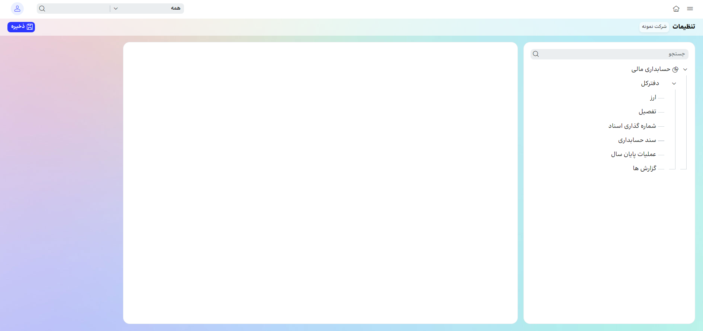

تنظیمات ارز
برای اولین بار باید ارز عملیاتی سیستم را مشخص کنید تا امکان ثبت اسناد حسابداری در سیستم وجود داشته باشد و پس از ثبت اولین سند حسابداری، امکان تغییر ارز وجود نخواهد داشت.
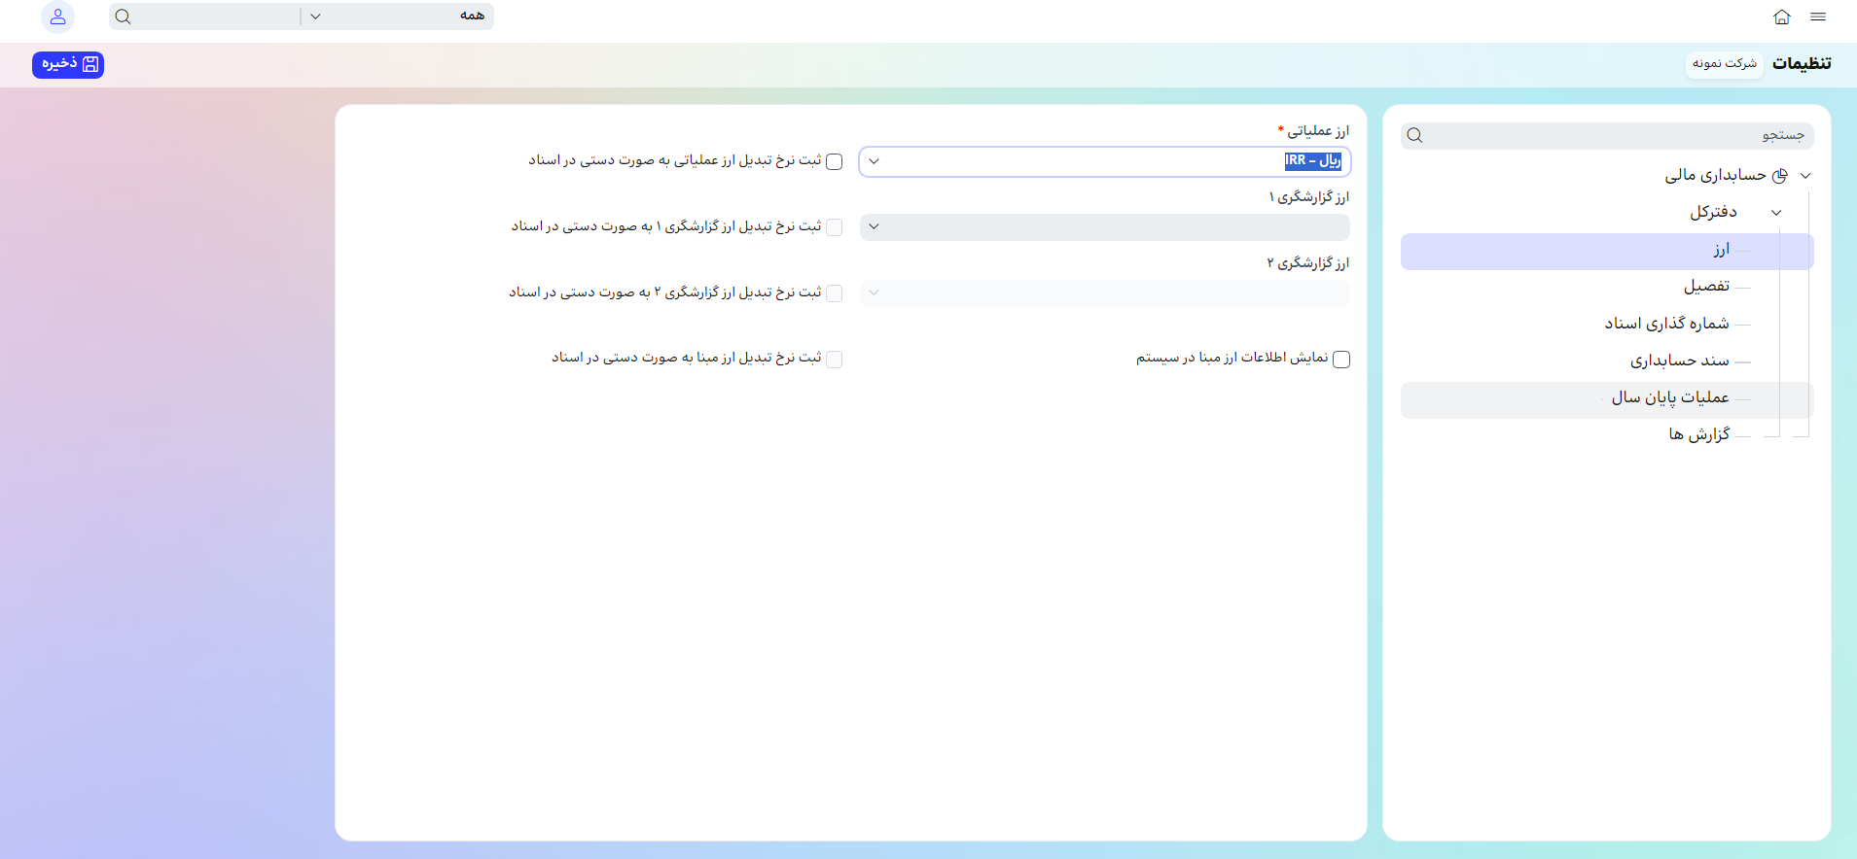
در صورت وجود ارز گزارشگری در قفل می‌توانید این ارز‌ها را نیز در تنظیمات مشخص کنید.
در صورت فعال کردن تیک "ثبت نرخ تبدیل به صورت دستی در اسناد"، هنگام ثبت سند امکان ثبت نرخ دستی وجود خواهد داشت و در غیر اینصورت برای ورود نرخ تبدیل باید از نرخ های تبدیلی که در سیستم شده، انتخاب شود.
در صورت انتخاب "نمایش اطلاعات ارز مبنا در سیستم" فیلد های ارز مبنا و نرخ تبدیل ارز مبنا در هنگام ثبت سند حسابداری نمایش داده داده می‌شود. به صورت پیش فرض ارز مبنا برابر با ارز سند حسابداری است ولی می‌توان در صورت نیاز آن را تغییر داد.

تنظیمات تفصیل
در بخش تفصیل، طول کد حساب تفصیل و امکان استفاده از کاراکتر در کد حساب تفصیل قابل تنظیم است. تکمیل این قسمت پیش از تعریف اولین حساب تفصیل اجباری بوده و پس از تعریف یک حساب تفصیل قابل ویرایش نخواهد بود. حداکثر طول کد تفصیل 16 رقم می‌باشد.
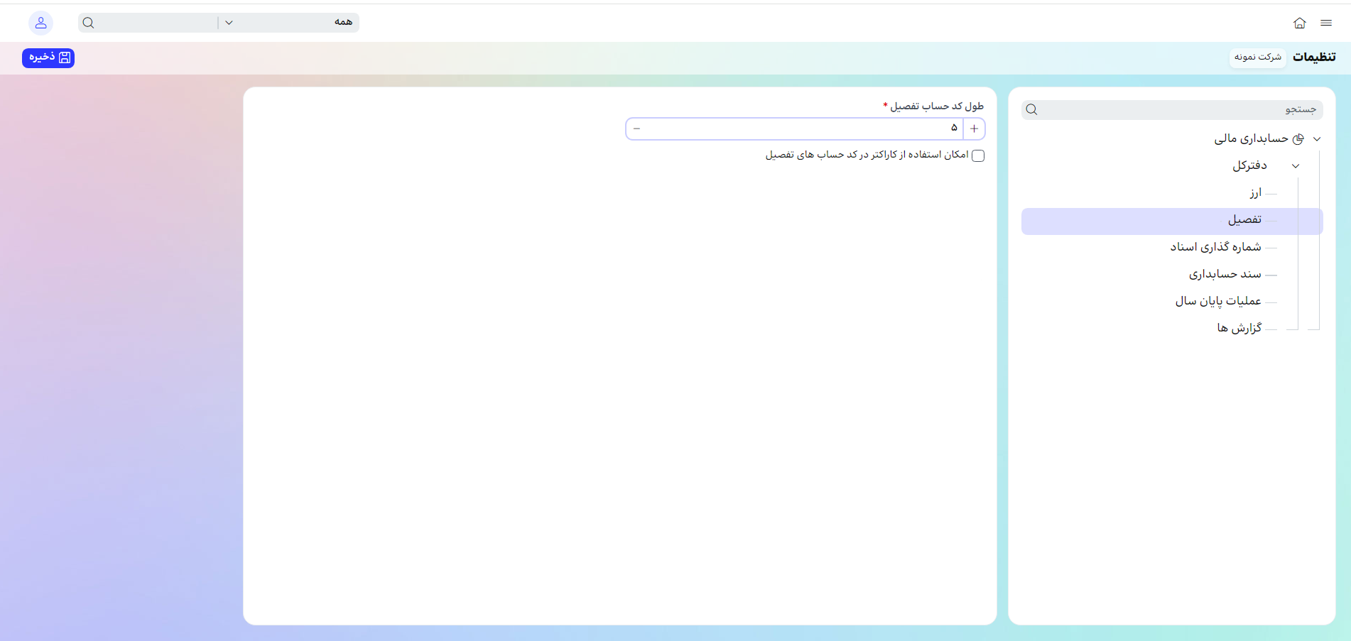

تنظیمات شماره گذاری اسناد
تعیین شروع شماره عطف:
به صورت پیش فرض برابر با 1 بوده و قابل ویرایش است. قابل تنظیم در سطح دفتر و شعبه بوده و همواره قابل ویرایش است.
سطح شماره گذاری و قطعی کردن اسناد:
به ازای هر سال مالی و دفتر، سطح شماره گذاری و قطعی کردن اسناد می‌تواند شعبه یا شرکت باشد.
سطح کنترل یکتایی شماره فرعی:
به ازای هر سال مالی شماره فرعی می‌تواند در سطح شرکت یا شعبه کنترل شود تا شماره تکراری وجود نداشته باشد.
این تنظیم به صورت پیش فرض در حالت بدون کنترل قرار دارد.
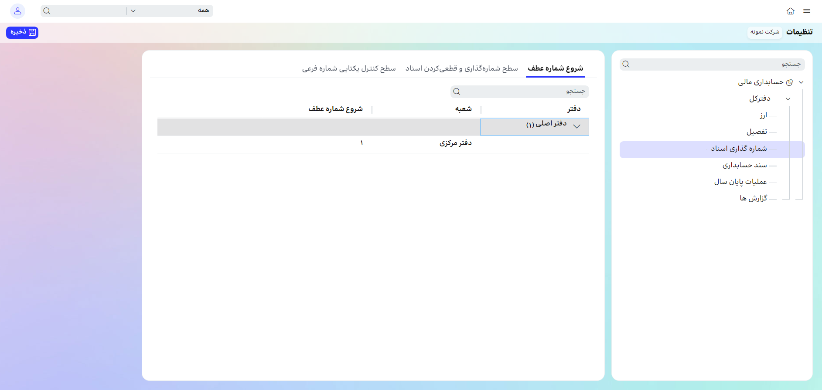

تنظیمات سند حسابداری
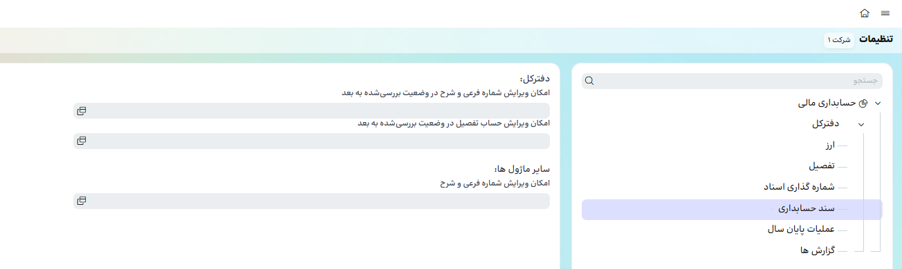
در بخش سند حسابداری امکان انجام تنظیمات ذیل وجود دارد:

تنظیمات دفتر کل
مجوز امکان ویرایش پارامتر های غیر مبلغی سند در وضعیت بررسی به بعد، برای مثال شماره فرعی، شرح، مقدار، شماره و تاریخ پیگیری.
در صورت انتخاب این بخش یک صفحه باز می‌شود که می‌توان به ازای هر دفتر، تیک فعال را انتخاب و سپس آن را اعمال کرد.
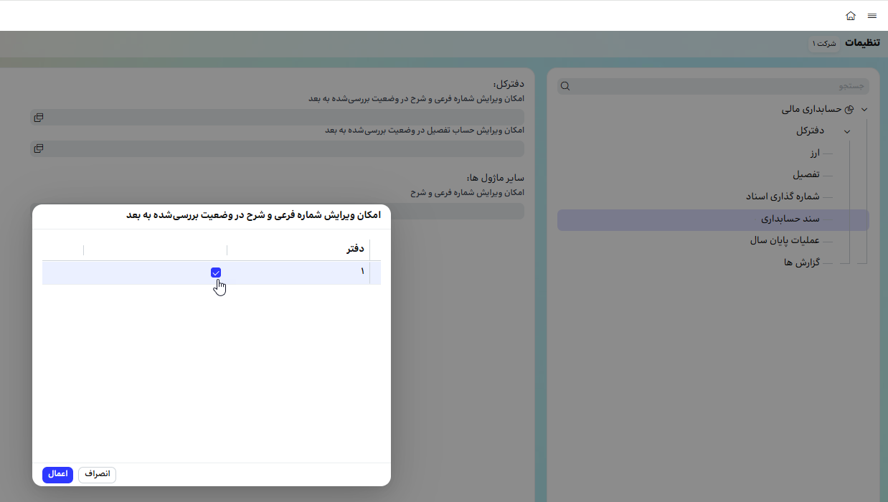
امکان ویرایش حساب تفصیل در وضعیت بررسی به بعد: با انتخاب این بخش در تنظیمات، امکان ویرایش حساب تفصیل در اسناد صادر شده از دفتر کل وجود خواهد داشت.

تنظیمات سایر ماژول ها
با فعال کردن این مورد، مجوز امکان ویرایش شماره فرعی و شرح سند در وضعیت بررسی به بعد برای اسناد صادر شده از دیگر ماژول ها وجود خواهد داشت.
در صورت انتخاب این بخش یک صفحه باز می‌شود که می‌توان به ازای هر دفتر، تیک فعال را انتخاب و سپس آن را اعمال کرد.

تنظیمات عملیات پایان سال
در این بخش می‌توان کنترل حساب های خلاف ماهیت شده در زمان صدور سند اختتامیه را فعال کرد؛ در صورت فعال بودن تا زمانی که حساب خلاف ماهیت وجود داشته باشد، امکان ثبت سند اختتامیه وجود نخواهد داشت و نیاز است حساب‌های خلاف ماهیت تعیین تکلیف شود یا اینکه سند تعدیل ماهیت برای آنها ثبت گردد.
در صورتیکه این کنترل فعال نباشد با وجود حساب‌های خلاف ماهیت تنها یک هشدار به کاربر داده می‌شود و امکان صدور سند اختتامیه وجود دارد.

تنظیمات گزارش ها
سطح تجمیع اطلاعات ویژگی پیگیری در مرور حساب ها در این قسمت انجام می‌شود. به صورت پیش فرض با شماره و تاریخ پیگیری است.
- شماره و تاریخ پیگیری: در صورت انتخاب این گزینه اقلام سند حسابداری با شماره و تاریخ پیگیری یکسان، به هنگام نمایش در گزارش مرور حساب ها با هم تجمیع می شوند.
- شماره پیگیری: در صورت انتخاب این گزینه، اقلام سند حسابداری فقط با شماره پیگیری یکسان، به هنگام نمایش در گزارش مرور حساب ها با هم تجمیع می‌شوند.
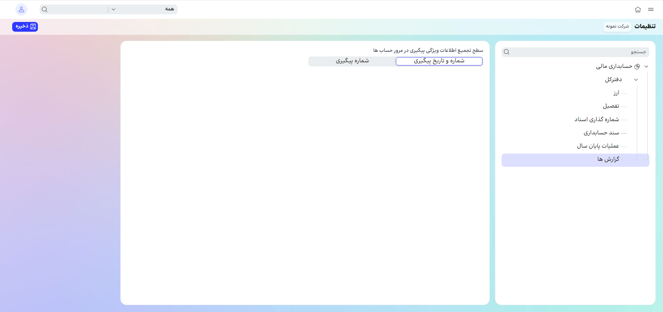
پس از انجام تنظیمات مورد نظر، کلید ذخیره را در گوشه سمت چپ و بالا انتخاب می‌شود تا اطلاعات تغییر یافته ذخیره شود.

تنظیمات پیش فرض کاربر
هر کاربر می‌تواند بخشی از تنظیمات مورد نیاز خود را به صورت شخصی انجام دهد. از مسیر پروفایل کاربری/تنظیمات کاربر وارد صفحه تنظیمات کاربر می‌شوید.

در این صفحه می‌توان به ازای هر شرکت که در قفل وجود دارد، شعبه پیش فرض را انتخاب کرد تا با ورود به هر فرم، این اطلاعات به صورت پیش فرض تکمیل شده باشد. در اینصورت نیاز به انجام تنظیمات اولیه مثل انتخاب شرکت و شعبه با باز کردن هر فرم نمی‌باشد.

- نکته: در صورت نیاز می‌توان شعبه پیش فرض انتخاب شده را در هر فرم تغییر داد.
به این منظور ابتدا کلید جدید در گوشه سمت چپ فرم را انتخاب کرده، سپس شرکت و شعبه مورد نظر را مشخص و اطلاعات را ذخیره کرد.
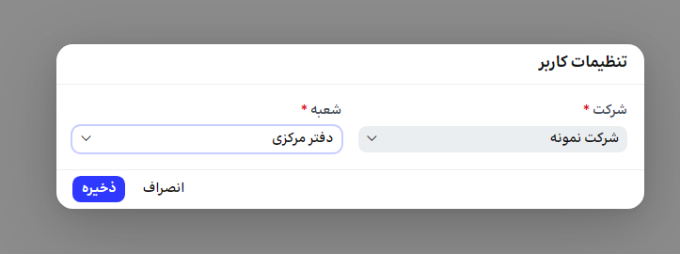
- این تنظیمات همواره قابل تغییر است.

ساختار حساب ها
ساختار حساب ها یا کدینگ حسابداری یک نوع دسته بندی و کدگذاری است که در آن حساب‌های مختلف در سیستم حسابداری بر اساس موضوعات و سطوح مختلف طبقه بندی می‌شوند. این کار به منظور سازماندهی اطلاعات مالی، تسهیل ثبت رویدادهای مالی و تهیه گزارش‌های دقیق مالی انجام می‌شود.
ساختار حساب ها معمولاً به صورت درختواره ای و چند سطحی است، به این معنی که حساب‌ها به دسته‌های کلی‌تر و جزئی‌تر تقسیم می‌شوند. هر سطح از این ساختار، جزئیات بیشتری را در مورد ماهیت رویدادها و معاملات ارائه می‌دهد.
سه سطح اصلی در ساختار حساب ها عبارتند از:
- گروه حساب: بالاترین سطح در این ساختار است و دسته‌های کلی از رویدادهای مالی را نشان می‌دهد. به عنوان مثال، دارایی‌های جاری و غیر جاری، بدهی‌های جاری و غیرجاری، حقوق مالکانه، درآمدها و هزینه‌ها نمونه هایی از گروه حساب هستند.
- حساب‌ کل : زیرمجموعه‌ای از گروه حساب است و دسته بندی اصلی حساب ها برای تهیه گزارشات و دفاتر قانونی بر اساس این سطح انجام می شود. حساب‌های کل در هر گروه حساب، رویدادهای مرتبط با آن گروه را به طور مجزا نشان می‌دهند. به عنوان مثال، در گروه حساب "دارایی‌های جاری"، حساب‌های کل می‌تواند شامل موارد زیر باشد:موجودی نقد و بانک، دریافتنی ها، پیش‌پرداخت‌ها، موجودی کالا و ...
- حساب‌ معین: زیرمجموعه‌ای از حساب‌های کل هستند و جزئیات بیشتری را در مورد ماهیت رویدادهای مالی ارائه می‌دهند. سطح معین، سطح عملیاتی ساختار حساب ها برای ثبت اسناد حسابداری می باشد.به عنوان مثال، در حساب کل "موجودی نقد و بانک"، موجودی بانک ها، موجودی صندوق، تنخواه و... حساب‌های معین هستند.
علاوه بر 3 سطح اصلی ساختار حساب ها، برای ارائه اطلاعات مالی با جزییات و تفصیل بیشتر، حساب های تفصیل مورد استفاده قرار می گیرند. به عنوان مثال مراکز هزینه می تواند اطلاعات حساب های هزینه ای را با دقت بالاتر و به تفکیک مراکز هزینه شرکت ارائه کند. یا طرف های تجاری به عنوان تفصیل حساب های دریافتنی و پرداختنی، جزییات دقیقتری از میزان طلب و بدهی شرکت به تفکیک طرف های تجاری آن ارائه می کند.
انتخاب ساختار حساب های مناسب برای یک کسب و کار به عوامل مختلفی از جمله اندازه و پیچیدگی کسب و کار، نوع صنعت و فعالیت و نیازهای گزارشگری بستگی دارد.

نوع حساب
در سیستم حسابداری شرکت ها، از انواع مختلف حساب ها برای ثبت رویدادهای مالی استفاده می شود. هر کدام از این حساب ها، کارکرد و ویژگی های خاص خود را دارند، انواع حساب عبارتند از :
- دائم : حساب‌هایی هستند که مانده‌ی آن‌ها به سال مالی بعد منتقل می‌شود. تمام حساب‌های دارایی، بدهی و حقوق مالکانه جزء حساب‌های دائمی به شمار می‌روند. این حساب‌ها را حساب‌های ترازنامه‌ای نیز می‌گویند.
- موقت : حساب‌هایی هستند که مانده‌ی آن‌ها در پایان سال مالی بسته می‌شود و به سال مالی بعد منتقل نمی شود. تمام حساب‌های درآمد و هزینه جزء حساب‌های موقت به شمار می‌روند. این حساب‌ها را حساب‌های سود و زیانی نیز می‌گویند.
- انتظامی : حساب هایی هستند که برای ثبت و نگهداری اسناد و رویدادهایی مانند دریافت و پرداخت تضامین و ضمانت نامه‌ها، تعهدات مالی و بدهی‌های احتمالی مورد استفاده قرار می‌گیرند. این حساب ها، حساب های بدون ماهیت هستند که جهت ایجاد شفافیت بیشتر برای رویدادهای مالی اشاره شده به کار می روند. این حساب ها در صورت های مالی اساسی ارائه نمی شوند و نهایتا در یادداشت ها افشا می گردند.

ماهیت حساب
حساب های مختلف در سیستم حسابداری بر اساس ماهیت آنها به دسته های زیر تقسیم می شوند:
بدهکار: دارایی ها و هزینه ها
بستانکار: بدهی ها، حقوق مالکانه و درآمدها
مهم نیست: حساب های انتظامی
برای تشخیص ماهیت هر حساب، می توان به سوالات زیر پاسخ داد:
- این حساب چه چیزی را نشان می دهد؟ (دارایی، بدهی، سرمایه، هزینه، درآمد)
- ثبت رویداد در این حساب چه اثری بر معادله حسابداری دارد؟ (افزایش یا کاهش دارایی، بدهی یا سرمایه)

ایجاد یک ساختار حساب جدید
از مسیر منوی اصلی- حسابداری مالی- حساب ها -ساختار حساب- کلید + را انتخاب کرده و وارد صفحه زیر شوید:
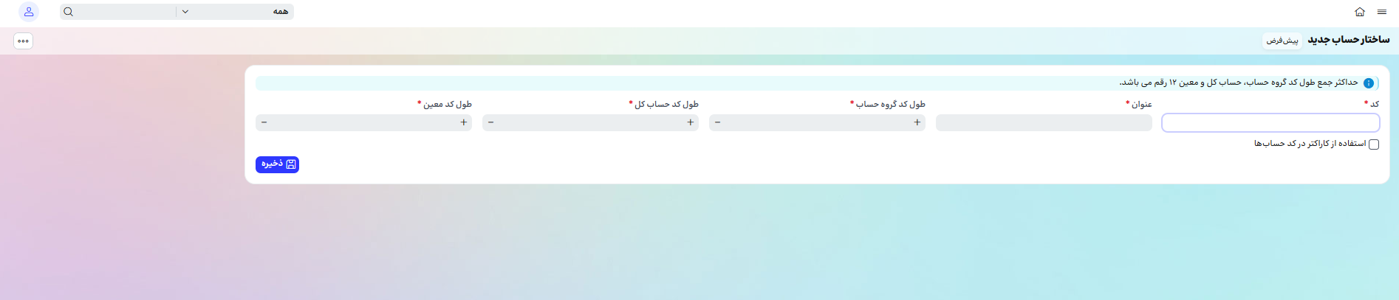
ساختار حساب جدید با یک کد (حداکثر 4 کاراکتر) و عنوان معرفی می شود، در این فرم لازم است طول کد هر سطح حساب شامل گروه حساب، حساب کل و حساب معین را با کلید های +/- یا با وارد کردن عدد مورد نظر، مشخص کنید.
در صورت انتخاب “استفاده از کاراکتر در کد حساب ها" ، کد همه حساب ها می تواند ترکیبی از عدد، حروف و کاراکتر باشد در غیر این صورت کد حساب ها فقط می تواند شامل عدد باشد.
- ارتباط ساختار حساب ها با شرکت و دفتر یک به چند است یعنی یک ساختار حساب ها می تواند در چندین دفتر و شرکت گروه استفاده شود.
- کد و عنوان ساختار حساب ها باید یکتا باشد.
- امکان حذف ساختار حساب ها در صورت وجود یک حساب در آن وجود نخواهد داشت.
- طول کد حساب ها در هر سطح بعد از تعریف اولین حساب در همان سطح قابل ویرایش نمیباشد.
- کد حساب سطح کل و معین از کد حساب سطح بالاتر از آن تبعیت می کند. برای مثال اگر طول کد گروه حساب 1 رقم، حساب کل 2 رقم، و حساب معین هم 2 رقم باشد، کد معین 5 رقمی نمایش داده خواهد شد که یک رقم ابتدایی از گروه حساب ، دو رقم بعدی از حساب کل و دو رقم پایانی کد حساب از معین خواهد بود.
- حداکثر جمع طول کد گروه حساب، حساب کل و معین ۱۲ رقم می باشد.
- امکان استفاده از "فاصله" (space)در کد حساب وجود ندارد.
با انتخاب گزینه ذخیره، وارد صفحه زیر برای تعریف حساب ها می شوید.
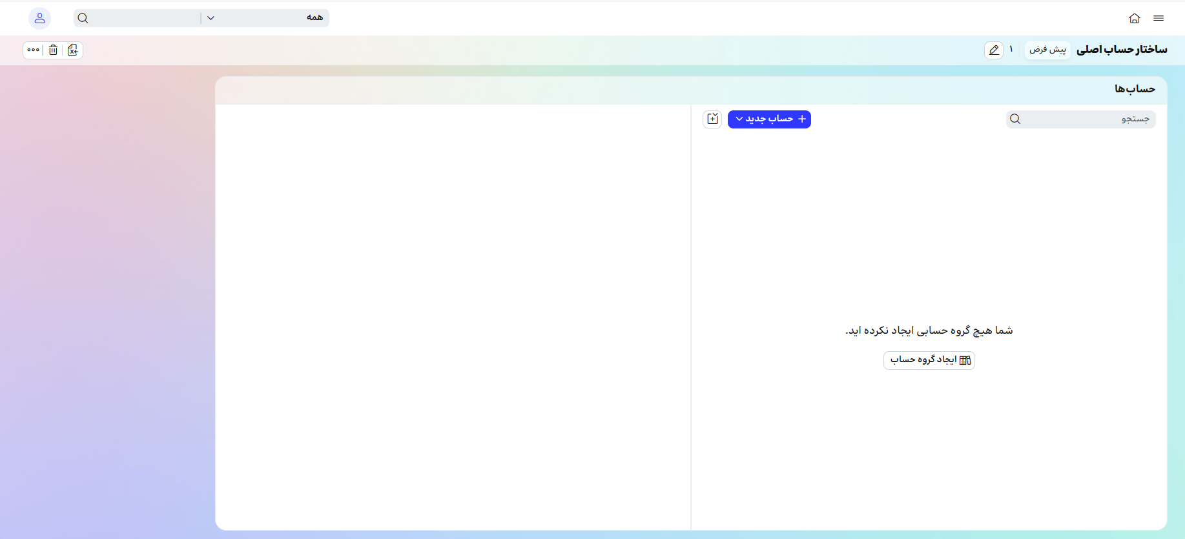

تعریف اطلاعات ساختار حساب جدید
با انتخاب کلید " حساب جدید" و انتخاب " گروه حساب جدید" وارد صفحه معرفی گروه حساب می شوید.
- برای اولین تعریف می توانید از کلید میان بر وسط صفحه "ایجاد گروه حساب جدید" استفاده کنید.
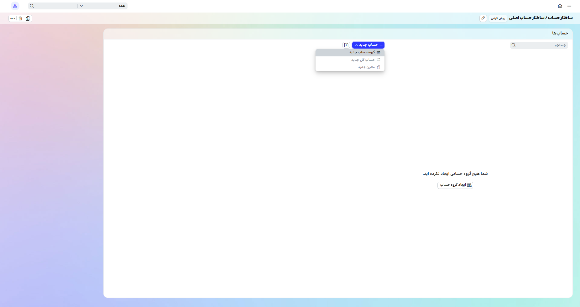
برای معرفی یک گروه حساب جدید، کد و عنوان مورد نظر را وارد کنید، نوع حساب و ماهیت حساب را نیز انتخاب کنید و سپس کلید ذخیره را انتخاب کنید.
- کد هر سطح حساب باید در ساختار حساب یکتا باشد.
- ترکیب کد معین و کد کل و کد گروه در سطح ساختار حساب یکتا است.
- عنوان هر گروه حساب باید در ساختار حساب یکتا باشد.
- امکان ویرایش کد گروه حساب تنها در صورت عدم وجود حساب کل امکان پذیر است.
- عنوان هر حساب کل باید در سطح گروه حساب آن یکتا باشد.
- امکان ویرایش کد حساب کل تنها در صورت عدم وجود حساب معین امکان پذیر است.
- عنوان هر حساب معین باید در سطح حساب کل آن یکتا باشد.
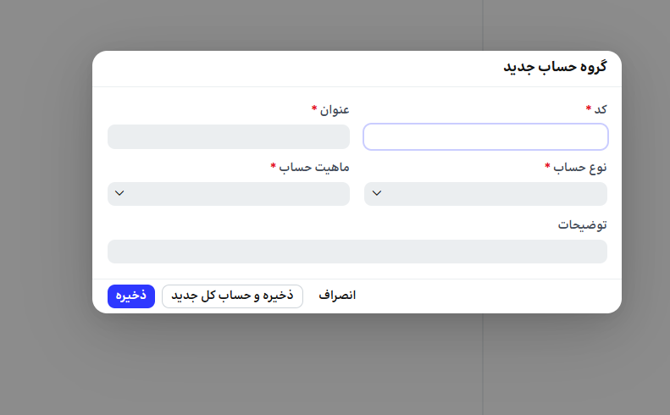
پس از ذخیره گروه حساب می‌توانید از بالای صفحه با انتخاب "گروه حساب جدید" گروه حساب بعدی را ایجاد کنید و یا با کلید "حساب کل جدید"، حساب های کل مربوط به این گروه حساب را تعریف کنید.
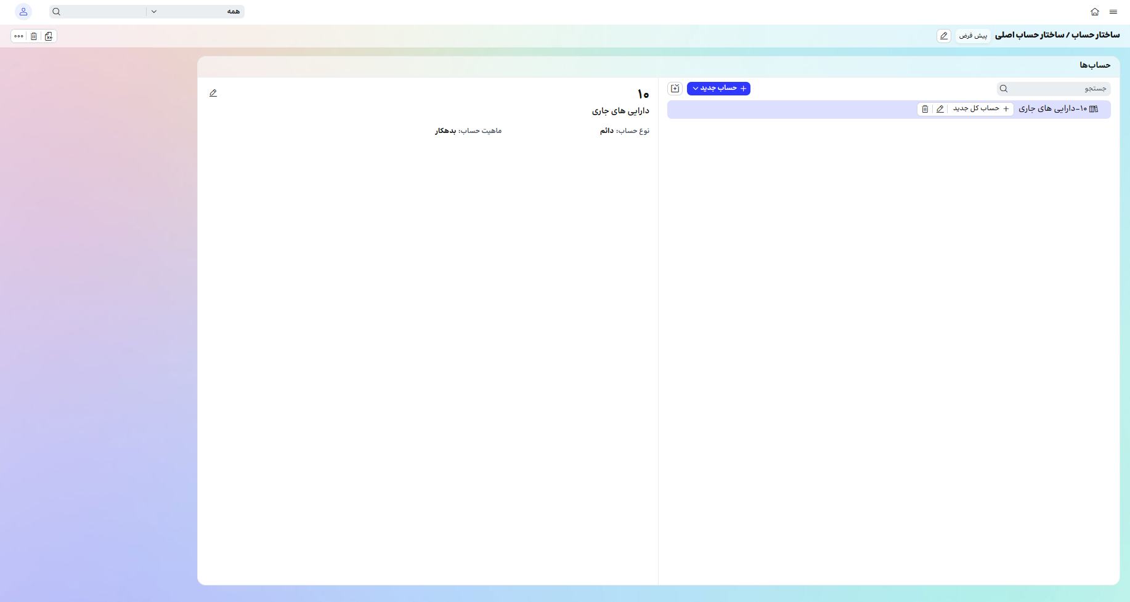
در صورت انتخاب "ذخیره و حساب کل جدید" ، گروه حساب ذخیره شده و صفحه ایجاد یک حساب کل با نوع حساب و ماهیت تعیین شده بر اساس گروه حساب نمایش داده میشود.
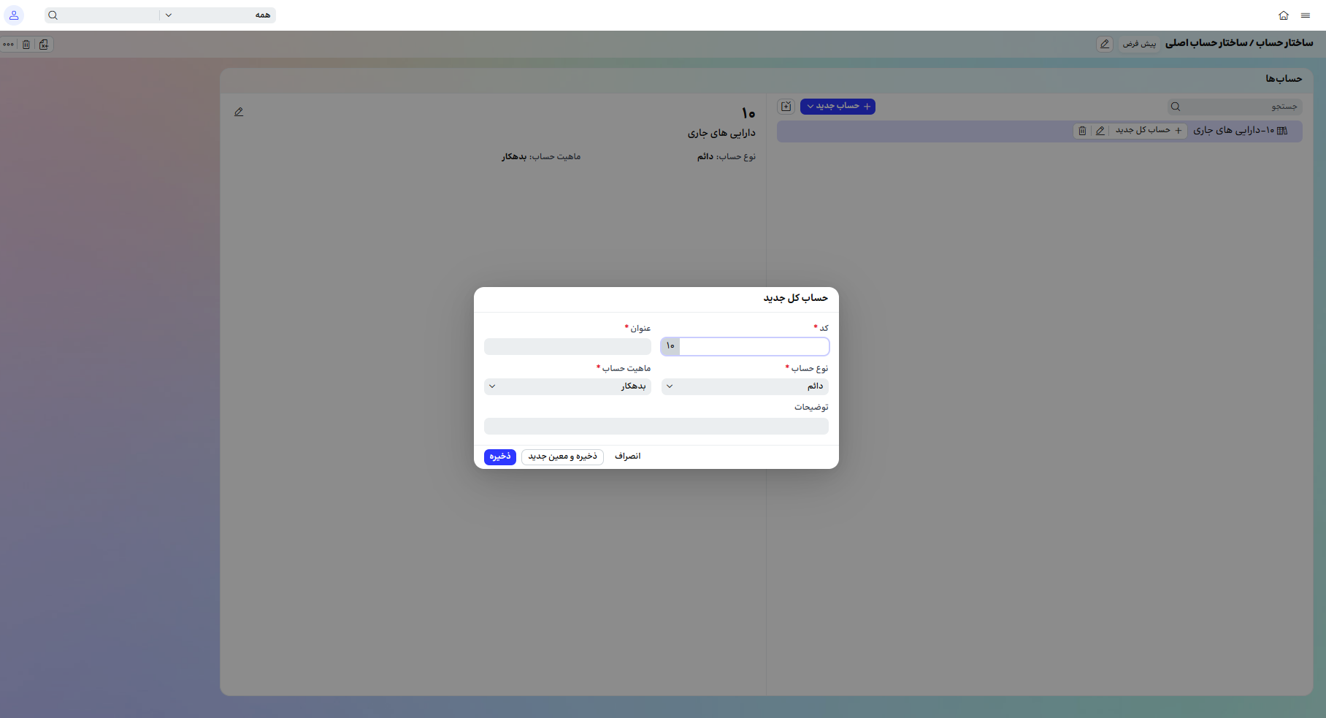

در این صفحه میتوانید با وارد کردن کد و عنوان حساب کل جدید را تعریف کنید. در صورت انتخاب "ذخیره و معین جدید" و یا "+ معین جدید" وارد صفحه معرفی حساب معین میشوید.
- در زمان تعریف حساب کل، نوع حساب و ماهیت حساب (که به صورت پیش فرض بر اساس گروه حساب تکمیل شده‌اند) قابل تغییر است.
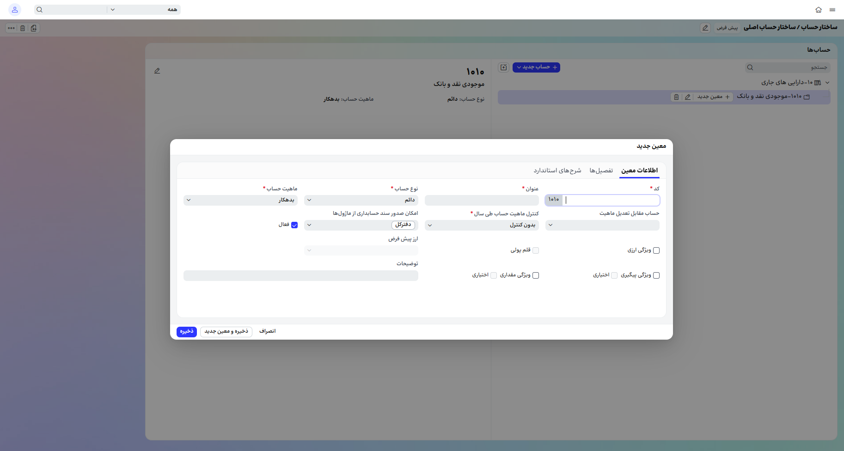
فیلد های ارائه شده در تعریف یک معین جدید را میتوانید بر اساس توضیحات زیر ورود اطلاعات کنید:

زبانه اطلاعات معین
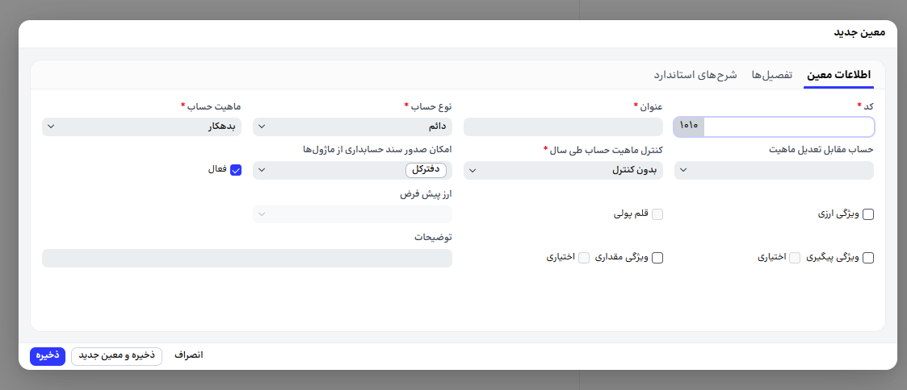
- کد: ارقام اولیه این فیلد از کد های تعیین شده برای گروه حساب و حساب کل مربوط به حساب معین مورد نظر مقدار می گیرد و نمیتوانید این مقدار را تغییر دهید. مابقی ارقام را می توانید برای فیلد "کد" ورود اطلاعات نمایید.
- امکان ویرایش کد معین بعد از استفاده وجود ندارد.
- عنوان: عنوان معین مورد نظر خود را وارد کنید. امکان ویرایش این عنوان همواره وجود دارد.
- نوع حساب: مقدار این فیلد برابر با مقدار فیلد نوع حساب کل مرتبط به حساب معین در حال تعریف است. می توانید بر حسب نیاز یکی از انواع "دائم"، "موقت" و یا "انتظامی" را انتخاب نمایید.
- ویرایش نوع حساب برای گروه حساب ها و حساب کل همواره امکان پذیر است.
- امکان ویرایش نوع حساب معین بعد از استفاده در الگوی تسعیر ارز یا عملیات پایان سال وجود ندارد.
- ماهیت حساب: مقدار این فیلد برابر با مقدار فیلد ماهیت حساب کل مرتبط به حساب معین در حال تعریف است. می توانید بر حسب نیاز یکی از انواع "بدهکار"، "بستانکار" و یا "مهم نیست" را انتخاب نمایید.
- ویرایش ماهیت حساب همواره امکان پذیر است.
- حساب مقابل تعدیل ماهیت: برای حساب های معین با ماهیت "بدهکار" یا "بستانکار" می توانید حساب های طرف مقابل را مشخص نمایید. جهت صدور سند تعدیل ماهیت، برای حساب های خلاف ماهیت شده، وجود حساب مقابل تعدیل ماهیت اجباری است.
حساب معینی به عنوان حساب مقابل تعدیل ماهیت قابل انتخاب است که:
- فعال باشد
- از نظر نوع حساب با معین جاری یکسان باشد
- از نظر ویژگی های ارزی (انتخاب ویژگی و قلم پولی)، پیگیری (انتخاب ویژگی و اجباری اختیاری بودن آن)، مقداری (انتخاب ویژگی و اجباری اختیاری بودن آن) با معین جاری یکسان باشد
- تفصیلی های انتخاب شده در آن دقیقا برابر با تفصیل های انتخاب شده برای معین جاری باشد
- از نظر اجباری و اختیاری بودن تفصیل ، همه انواع تفصیل اجباری در حساب معین جاری می تواند در حساب مقابل اجباری یا اختیاری باشد ، اما اگر سمت حساب جاری اختیاری باشد ، سمت حساب مقابل باید اختیاری باشد
- مقدار فیلد ماهیت حساب آن خلاف ماهیت حساب معین جاری باشد
- در صورتی که برای یک معین حساب مقابل تعدیل ماهیت انتخاب شده باشد ، اگر تغییراتی انجام شود که شرایط یکسان معین جاری و معین مقابل برقرار نباشد، به هنگام ذخیره فرم پیغام داده می شود و در صورت تایید و ذخیره کردن، حساب مقابل حذف می شود.
- در صورتی که یک معین به عنوان حساب مقابل تعدیل ماهیت انتخاب شده باشد ، اگر غیرفعال شود، به هنگام ذخیره فرم پیغام داده می شود (به همراه لیست معین های استفاده کننده از این حساب) و در صورت تایید و ذخیره کردن، حساب مقابل آن حساب ها حذف می شود.

- کنترل ماهیت حساب طی سال: در فیلد کنترل ماهیت حساب به صورت پیش فرض "بدون کنترل" انتخاب شده است. برای معین های دارای ماهیت بدهکار و بستانکار، امکان انتخاب یکی از حالات "معین"/"معین و تفصیل انتخابی" وجود دارد. در صورت انتخاب "معین"، در هنگام ثبت سند حسابداری اگر معین خلاف ماهیت شود، ذخیره سند با خطا مواجه خواهد شد. با انتخاب گزینه " معین و تفصیل انتخابی" ، این کنترل در سطح معین و تفصیل قلم سند انجام میشود.
- امکان تغییر سطح کنترل ماهیت بعد از استفاده وجود دارد و پس از ویرایش ، هنگام ذخیره روی هر سند جدید و اسنادی قبلی که ویرایش می شوند ، کنترل در سطح ویرایش شده اعمال می شود .
- امکان صدور سند حسابداری از ماژول ها: این امکان جهت جلوگیری از ایجاد مغایرت بین حسابداری و دیگر ماژول ها ایجاد شده است. در این فیلد میتوانید ماژول های مجاز به استفاده از معین مربوطه را مشخص کنید، بعد از انتخاب هر ماژول ، امکان انتخاب در فرم های استقرار حساب ماژول ها و صدور سند حسابداری با معین جاری در ماژول مورد نظر به کاربر داده می شود .
- اگر بعد از استفاده ( در دفتر کل یا سایر ماژول ها ) امکان صدور سند از ماژول ها برداشته شود، در زمان صدور سند حسابداری از سمت همان ماژول کنترل می شود که معین های دارای این ویژگی استفاده شده باشند .
- امکان مشاهده اطلاعات همه معین ها در گزارشات دفتر کل ( فارغ از اینکه امکان استفاده در دفتر کل برای آنها انتخاب شده باشد یا نه ) وجود دارد

- فعال: وضعیت حساب معین را نمایش می دهد که می تواند فعال یا غیرفعال باشد.
حساب معینی که گزینه "فعال" آن انتخاب نشده باشد، امکان شرکت در هیچ عملیاتی از جمله صدور سند حسابداری، نگاشت حساب ها، حساب های طرف مقابل، نخواهد داشت.
- حساب های معین همواره امکان غیر فعال شدن دارند، در صورت فعال نبودن، در زمان صدور سند حسابداری های سیستمی اجازه صدور سند داده نمی‌شود.
- ویژگی ارزی: با انتخاب ویژگی ارزی ، فیلدهای مرتبط با ارز سند و ارز مبنا برای یک قلم در اسناد به کاربر داده می‌شود .
- در صورت عدم انتخاب ویژگی ارزی، فیلدهای مرتبط با ارز سند و ارز مبنا برای یک قلم در اسناد به کاربر نمایش داده نمی‌شود.
- امکان اضافه کردن ویژگی ارزی به یک حساب بعد از استفاده وجود دارد.
- امکان غیر فعال کردن ویژگی ارزی به یک حساب بعد از استفاده در اسناد یا الگوی تسعیر ارز وجود نخواهد داشت.
- ویژگی قلم پولی: با انتخاب ویژگی قلم پولی، معین در الگوی سند تسعیر ارز قابل انتخاب است .
- امکان حذف ویژگی قلم پولی در صورت استفاده در الگوی سند تسعیر ارز وجود نخواهد داشت .
- ارز پیش فرض: در صورت انتخاب ارز پیش فرض ، به هنگام صدور سند حسابداری فیلدهای ارز و ارز مبنا قلم به صورت پیش فرض با این ارز تکمیل می شود . امکان تعیین و یا حذف ارز پیش فرض همواره در سیستم وجود دارد.
- ویژگی پیگیری: با انتخاب فیلد ویژگی پیگیری ، تکمیل فیلدهای شماره و تاریخ پیگیری در قلم اسناد امکان پذیر بوده و اجباری است .
- امکان فعال کردن ویژگی پیگیری همواره وجود دارد .
- امکان غیر فعال کردن ویژگی پیگیری بعد از استفاده از معین وجود ندارد و در صورت نیاز به عدم ورود دیتای پیگیری می توانید این ویژگی را اختیاری کنید .
- امکان اختیاری کردن ویژگی پیگیری همواره وجود دارد .
- امکان غیر فعال کردن اختیاری بودن ویژگی پیگیری همواره وجود دارد.
- ویژگی مقداری: با انتخاب فیلد ویژگی مقداری ، تکمیل فیلد مقدار در قلم اسناد امکان پذیر بوده و اجباری است.
- امکان فعال کردن ویژگی مقداری همواره وجود دارد .
- امکان غیر فعال کردن ویژگی مقداری بعد از استفاده به کاربر داده نمی شود .در صورت نیاز به عدم ورود دیتای مقداری می توانید این ویژگی را اختیاری کنید .
- با انتخاب فیلد اختیاری بودن ویژگی مقداری ، تکمیل فیلد مقدار در قلم سند امکان پذیر بوده و اجباری نیست .
- امکان فعال کردن اختیاری بودن ویژگی مقداری همواره وجود دارد .
- امکان غیر فعال کردن اختیاری بودن ویژگی مقداری همواره وجود دارد.
توضیحات: در صورت نیاز می‌توانید فیلد توضیحات را برای معین های مورد نظر خود پر کنید. این فیلد همواره قابل ویرایش است.

زبانه تفصیل ها
در این بخش انواع تفصیل مرتبط با حساب معین جهت استفاده در صدور اسناد حسابداری مشخص می شود.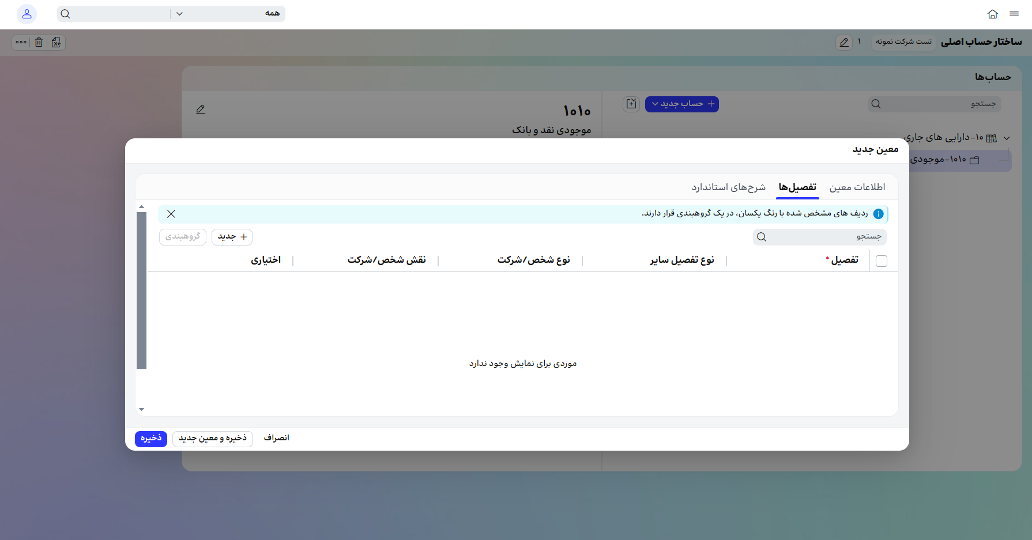

انواع تفصیل قابل تعیین برای هر معین شامل انواع تفصیل عمومی، انواع تفصیل ماژول ها، و دو تفصیل از نوع سایر می باشد.
فهرست تفصیلی های سیستمی قابل نمایش به شرح زیر است :
- طرف تجاری
- مرکز هزینه
- پروژه
- سایر اشخاص حقیقی/حقوقی
- شعبه
- حساب بانکی
- صندوق
- تنخواه
- گروه مشتری
- گروه محصول
- دفتر فروش
- حوزه قیمت گذاری
- کالا
به ازای هر معین ، دو ردیف نوع تفصیلی سایر به نام های زیر قابل انتخاب است :
- سایر 1
- سایر 2
در هر کدام از این ردیف ها یک نوع تفصیل از انواع تفصیلی غیر سیستمی ، یعنی انواعی که هر شرکت بسته به شرایط و نیازهای خاص خود تعریف کرده اند، قابل انتخاب است.
نوع شخص حقیقی/حقوقی: در صورت انتخاب طرف تجاری و یا سایر اشخاص حقیقی/حقوقی میتوانید یکی از دو نوع شخص حقیقی یا شخص حقوقی یا هر دو را انتخاب کنید. با این انتخاب در زمان صدور سند حسابداری، در سلکتور های تفصیل انتخاب شده از نوع طرف تجاری / سایر اشخاص حقیقی/حقوقی، تنها حساب های از این نوع تفصیل نمایش داده می شود .
نقش شخص حقیقی/حقوقی: در صورت انتخاب طرف تجاری و یا سایر اشخاص حقیقی/حقوقی، فهرست نقش هایی که اشخاص حقیقی/حقوقی می توانند داشته باشند نمایش داده می شود و امکان انتخاب یک یا چند نقش مورد نظر وجود دارد. در صورت انتخاب گزینه "پیش فرض" برای یک نقش، آن نقش به صورت پیش فرض در هنگام صدور سند حسابداری نمایش داده خواهد شد و امکان تغییر نیز وجود دارد.
اختیاری: در صورت انتخاب این گزینه، تکمیل این نوع از تفصیل در هنگام صدور سند کنترل نخواهد شد.
کنترل ماهیت حساب: در صورت انتخاب گزینه "معین و تفصیل انتخابی" در فیلد کنترل ماهیت حساب، در حساب معین، این فیلد نمایش داده میشود و حداقل یک تفصیل باید انتخاب شود.

- امکان اضافه کردن نوع تفصیل جدید بعد از استفاده وجود دارد .
- در صورتی که یک معین با یک نوع تفصیل مرتبط شود ، در صورتی که هیچ گردشی با آن نوع تفصیل نداشته باشد، میتوانید ارتباط را حذف کنید.
در صورت داشتن چند نوع تفصیل اختیاری برای یک معین، با انتخاب گزینه گروه بندی، میتوانید با قرار دادن چند تفصیل اختياری در یک گروه ، تکمیل حداقل یک مقدار در این گروه را به هنگام ذخیره سند حسابداری کنترل نمایید.
- انتخاب تفصيل های از نوع اجباری در يك گروه به كاربر داده نمي شود.
- حداکثر 2 گروهبندی تفصیل قابل تعریف است .
- یک نوع تفصیل در بیش از یک گروه بندی نباید وجود داشته باشد.

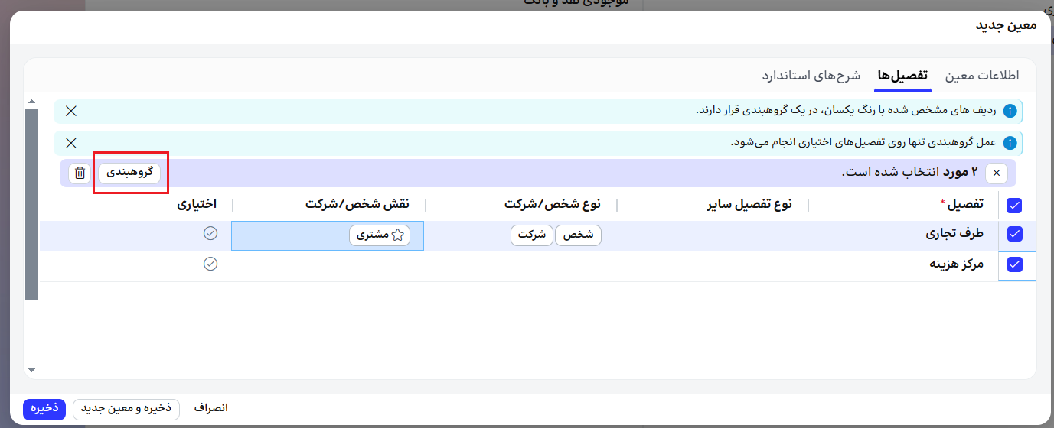

پس از گروهبندی تفصیل ها، ردیف های گروه بندی شده با رنگ یکسان نمایش داده میشوند.
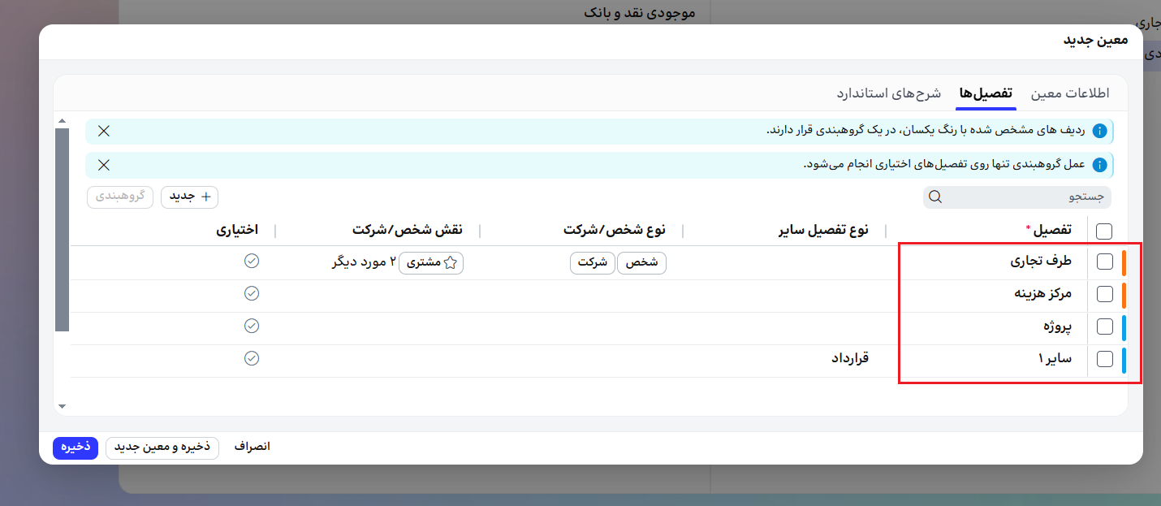
- گروهبندی همواره قابل حذف است

زبانه شرح های استاندارد
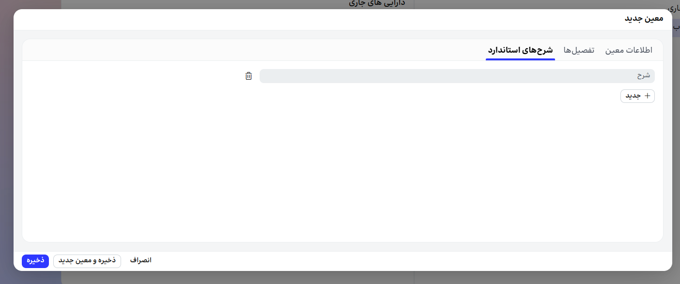
شرح های استاندارد شرح هایی از سند هستند که اغلب تکرار می شوند و برای راحتی و تسریع انجام کار، تعریف می شوند.
در این بخش میتوانید با زدن کلید " جدید" چندین شرح استاندارد تعریف کنید.
این شرح ها در قلم سند حسابداری با انتخاب معین مربوطه به صورت سلکتور نمایش داده میشوند و شما میتوانید شرح دلخواه را انتخاب و در صورت نیاز تکمیل یا ویرایش کنید.
شرح های استاندارد همواره قابل ویرایش هستند.
پس از تکمیل اطلاعات، میتوانید حساب معین مورد نظر خود را ذخیره کنید.
- امکان حذف یک حساب معین پس از استفاده وجود ندارد.

فهرست ساختار حساب
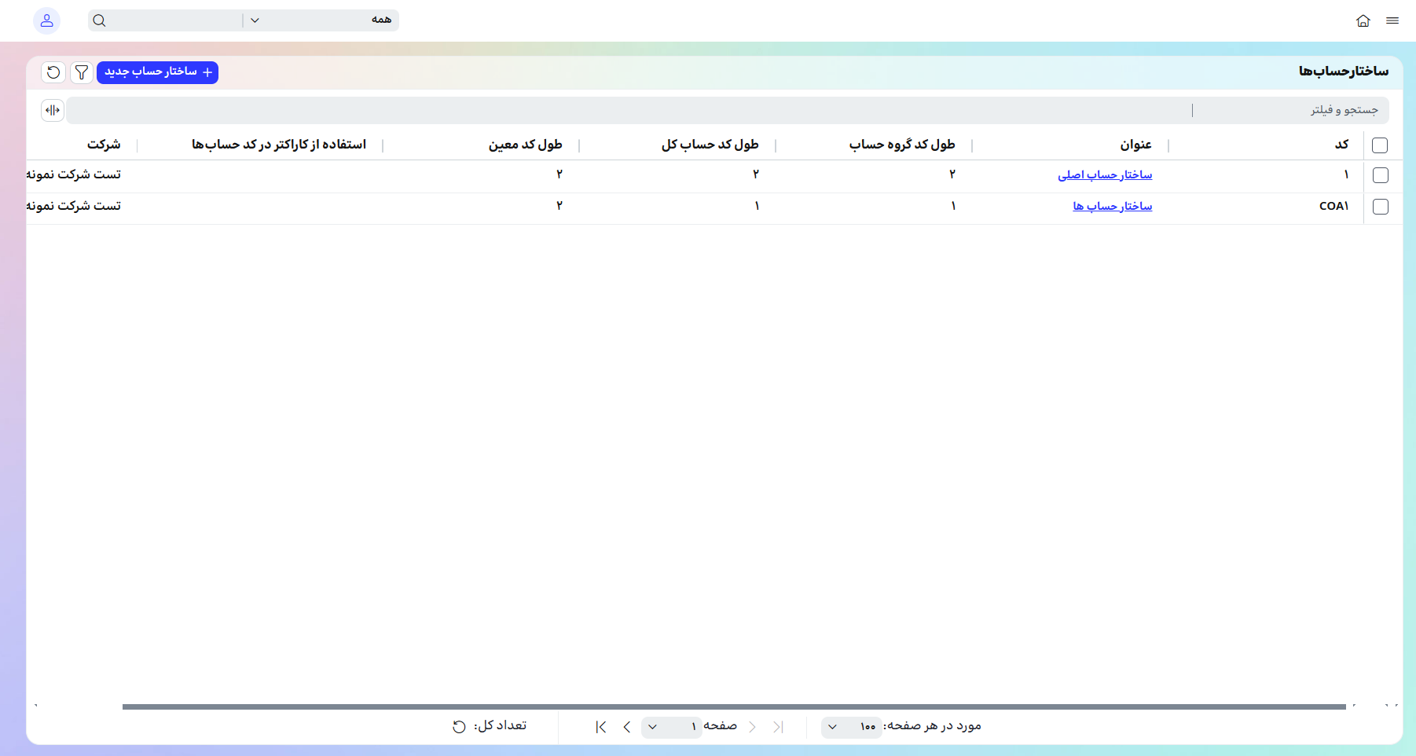
فهرست ساختار حساب ها شامل فیلدهای زیر است :
- کد
- عنوان
- طول گروه حساب
- طول حساب کل
- طول حساب معین
- امکان استفاده از کاراکتر در کد حساب ها
در صفحه فهرست ساختار حساب ها، امکان ایجاد ساختار حساب های جدید یا مشاهده ساختار حساب‌های تعریف شده قبلی وجود دارد. همچنین در صورت عدم تعریف حساب در یک ساختار حساب‌ها، امکان ویرایش یا حذف آن وجود خواهد داشت.

اطلاعات پایه عمومی
برای شروع کار با دفتر کل نیاز است، اطلاعات پایه عمومی، شامل شخص حقیقی/حقوقی، مرکز هزینه، پروژه، بانک، الگوهای شماره گذاری با توجه به نیازمندی‌های سازمان در سیستم تعریف شود.

معرفی اشخاص حقیقی/حقوقی
انواع شخصیت در حقوق، شامل شخصیت حقیقی و حقوقی می‌باشد. همه افراد بشر شخص حقیقی هستند و شخص حقوقی در خصوص انواع شرکت ها، موسسات و نظایر آن که با اراده موسسین خود ایجاد می گردند، مصداق دارد.
اشخاص حقیقی و حقوقی در مفاهیم مالی با عنوان طرف تجاری شناخته می‌شوند. فرایند معاملات و مبادلات در واحدهای تجاری به نحوی با یک شخصی حقیقی یا حقوقی در ارتباط است؛ لذا نیاز است در سیستم، این اشخاص تعریف شوند.
تعریف یک شخص حقیقی یا حقوقی در سیستم به شکل زیر انجام می‌شود:
از منوی اصلی/ عمومی/ اطلاعات پایه /شخص حقیقی / حقوقی، کلید "+" انتخاب می‌شود. با انتخاب گزینه اول معرفی یک شخص حقیقی و با انتخاب گزینه دوم، معرفی یک شخص حقوقی باز خواهد شد.

معرفی اشخاص حقوقی
در صفحه معرفی شخص حقوقی، موارد زیر را مشاهده می‌شود که موارد اجباری با علامت "*" مشخص شده‌اند. سایر موارد اختیاری است و در صورت نیاز کاربر، تکمیل می‌گردند.
نام شخص حقوقی اجباری است و سایر موارد که شامل نام اختصاری، نوع شخص حقوقی، نوع فعالیت، تابعیت، شناسه ملی، شماره ثبت، تلفن، تلفن همراه، دورنگار، پست الکترونیک، وب سایت و گروه مالیاتی هستند، اختیاری است.

تصویر 1
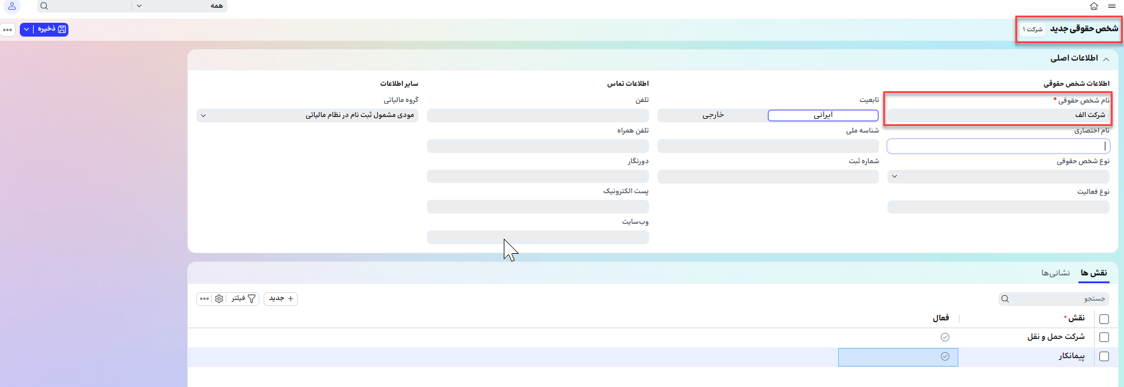

معرفی اشخاص حقیقی
در صفحه معرفی شخص حقیقی، موارد زیر را مشاهده می‌شود که موارد اجباری با علامت "*" مشخص شده‌اند. سایر موارد اختیاری است و در صورت نیاز کاربر، تکمیل می‌گردند.
نام و نام خانوادگی اجباری است و سایر موارد که شامل: نام مستعار، جنسیت، تابعیت، کد ملی، نام پدر، شماره و سریال شناسنامه، محل تولد، تاریخ تولد، محل صدور، تاریخ صدور، تلفن، تلفن همراه، دورنگار، پست الکترونیک، وب سایت و گروه مالیاتی هستند، اختیاری است.
تصویر 2
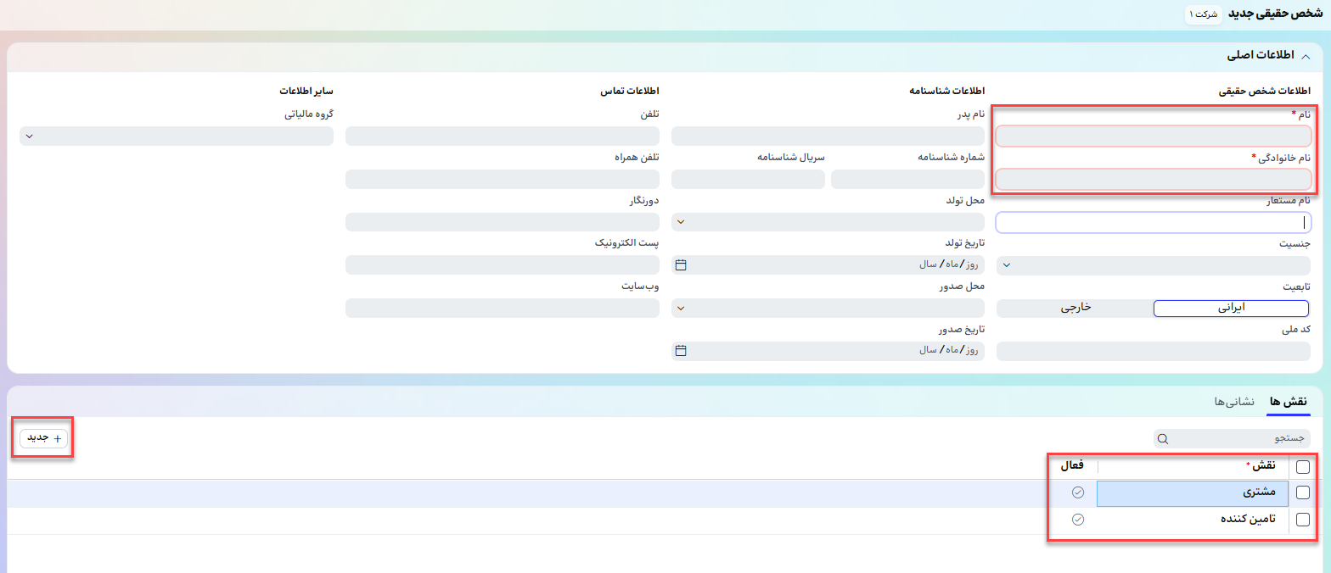
در قسمت پایین این صفحه، نقش ها و نشانی ها مشخص می‌شود.

تعریف نقش به ازای اشخاص حقیقی / حقوقی
مشخص کردن نقش از این جهت دارای اهمیت است که یک شخص می‌تواند بر اساس فرایند‌های سازمانی نقش‌های متفاوتی داشته باشد. در مواردی که یک شخص هم کارمند سازمان است هم تنخواه دار یا صندوق دار، نیاز است این نقش‌ها را مشخص کرد تا در ارتباط با معین مربوطه فقط نقش مورد نیاز آن معین را مرتبط نمود. برای مثال وقتی به معین تنخواه فقط اشخاص با نقش تنخواه دار ارتباط داده شود، زمان صدور سند حسابدرای فقط اشخاص با نقش تنخواه دار نمایش داده می‌شوند نه همه اشخاص تعریف شده در سیستم.
نکته: برای ارتباط معین با تفصیل طرف تجاری، انتخاب نقش اجباری است.

نقش ها در سیستم
نقش | قابلیت تخصیص
مشتری | شخص حقيقي / شخص حقوقي
تأمین کننده | شخص حقيقي / شخص حقوقي
پیمانکار | شخص حقيقي / شخص حقوقي
سهامدار | شخص حقيقي / شخص حقوقي
طرف حساب امانی | شخص حقيقي / شخص حقوقي
سایر نقش ها | شخص حقيقي / شخص حقوقي
کارمند | شخص حقيقي
صندوق دار | شخص حقيقي
تنخواه دار | شخص حقيقي
کارمند فروش | شخص حقيقي
حمل کننده | شخص حقيقي
سرمايه پذير | شخص حقوقي
شركت حمل و نقل | شخص حقوقي
بانك | شخص حقوقي
برای تخصیص نقش از کلید "+جدید" در گوشه سمت چپ استفاده می‌شود، در سطر ایجاد شده، از بین نقش های نمایش داده شده، یکی را انتخاب می‌شود و سپس با کلید ذخیره سمت چپ و بالای فرم شخص مورد نظر را ذخیره می‌گردد.
نکته: نقش‌ها را می‌توان در طول زمان و پس از استفاده در صدور سند حسابداری، فعال یا غیر فعال کرد.

ایجاد اطلاعات تفصیلی
پس از ذخیره شخص حقیقی / حقوقی، ، بخش اطلاعات تفصیل در سمت چپ صفحه مشاهده می‌شود، با انتخاب کلید "ایجاد " یک صفحه باز می‌شود ، در این صفحه کد تفصیل وارد می‌شود و یا این کد به صورت پیش فرض وارد شده است (در صورت تعریف روش کد‌گذاری تفصیل‌ها).
نام تفصیل برابر با نام و نام خانوادگی شخص حقیقی و در صورتیکه شخص حقوقی باشد برابر با نام آن خواهد بود.
با انتخاب کلید ذخیره، حساب تفصیلی مربوط به شخص حقیقی ذخیره خواهد شد.
تصویر 3
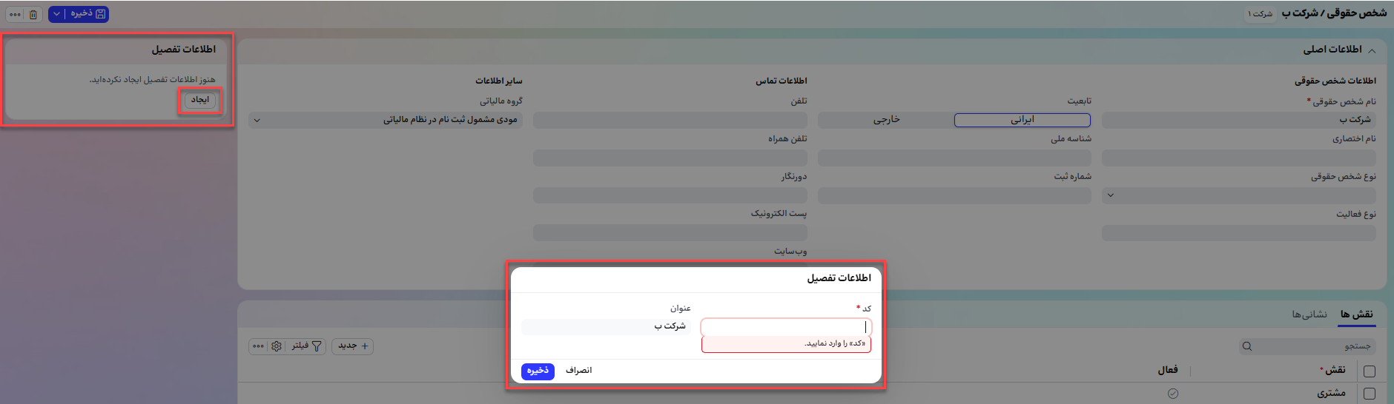

نشانی
نشانی بر اساس اطلاعات موجود تکمیل می‌گردد، هر شخص حقیقی یا حقوقی میتوانید چندین آدرس ثبت شده در سیستم داشته باشد که فقط یکی از آنها آدرس اصلی خواهد بود.
برای اضافه کردن نشانی، در تب " نشانی ها" با کلید "+جدید"، یک ردیف ایجاد خواهد شد، در این ردیف موارد زیر اجباری هستند: عنوان برای مثال دفتر مرکزی، منطقه جغرافیایی که قابل انتخاب از مناطق جغرافیایی تعریف شده در سیستم می‌باشد و آدرس
موارد غیر اجباری نیز شامل: کد پستی، تلفن، دورنگار و پست الکترونیک هستند که می‌توان در صورت نیاز تکمیل کرد.
نکته: یکی از آدرس ها را می‌توان در ستون اصلی با تیک به عنوان آدرس انتخاب کرد. انتخاب آدرس اصلی قابل تغییر خواهد بود.

تصویر 4
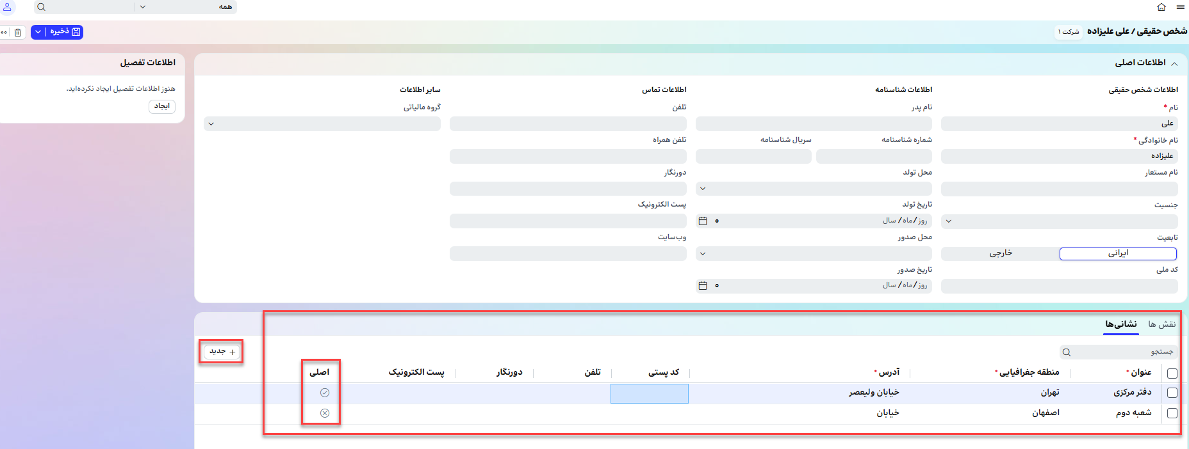

معرفی مراکز هزینه
در واحدهای تجاری به بخش‌ها یا قسمت‌هایی که در آنها برای تولید کالا یا خدمت هزینه ایجاد می‌شود، مرکز هزینه می‌گویند؛ در واقع هر بخشی از سازمان که در ایجاد هزینه نقش داشته باشد یک مرکز هزینه محسوب می‌شود.
مراکز هزینه به لحاظ ماهیت به سه دسته مراکز هزینه تولیدی، خدماتی و اداری تقسیم می‌شوند.
برای تعریف یک مرکز هزینه از مسیر منوی اصلی/ عمومی/ اطلاعات پایه / مرکز هزینه، کلید "+" انتخاب می‌شود و در صفحه باز شده موارد مورد نیاز را تکمیل می‌گردد.

تصویر 5

تصویر 6

کد: کد یکتای مورد نظر برای مرکز هزینه وارد می‌شود.
عنوان: نام مرکز هزینه به صورت دلخواه وارد می‌شود.
نوع: نوع مرکز هزینه شامل یکی از موارد انتخاب می‌شود.
- تولیدی: این مراکز فعالیت‌های مستقیم مرتبط با تولید کالاها یا خدمات را انجام می دهند. مانند بخش عملیات و تولید
- خدماتی: این مراکز هزینه برای سایر مراکز هزینه، خدمات ارائه می‌دهند و به عنوان پشتیبان عمل می‌کنند، بدون آنکه به صورت مستقیم در تولید نقش داشته باشند. مانند منابع انسانی، فناوری اطلاعات و ..
- اداری: این مراکز مسئولیت رسیدگی به امور ستادی و مدیریتی واحدهای تجاری هستند مانند واحد فروش، واحد مالی و ...
سپس با استفاده از کلید "ذخیره" در گوشه سمت چپ، مرکز هزینه ذخیره می‌شود.
تغییر وضعیت: به صورت پیش فرض با ذخیره کردن فرم فعال می‌شود، اما در صورت لزوم می‌توان مرکز هزینه را غیرفعال کرد. در صورتی که وضعیت مرکز هزینه غیر فعال باشد، در عملیات سیستم مشاهده نمی شود.
تصویر 7
بعد از ذخیره فرم، بخش اطلاعات تفصیل را در سمت چپ صفحه مشاهده می‌کنید، با انتخاب کلید "ایجاد " یک صفحه باز می‌شود، در این صفحه می‌توان کد تفصیل را وارد کرد و یا اینکه کد به صورت خودکار بر اساس روش کدگذاری تعریف شده ایجاد می‌شود.
نام تفصیل برابر با عنوان مرکز هزینه خواهد بود.
با انتخاب کلید ذخیره، حساب تفصیل مربوط به مرکز هزینه نیز ذخیره خواهد شد.

تصویر 8

در گوشه سمت چپ و بالای صفحه با انتخاب کلید سه نقطه امکان مشاهده فهرست مراکز هزینه را وجود دارد.
تصویر 9
با انتخاب کلید حذف ، مرکز هزینه شما حذف خواهد شد، لازم به ذکر است اگر تفصیل مرکز هزینه استفاده شده باشد، امکان حذف آن وجود ندارد، فقط می توان آن را غیر فعال کرد.

معرفی پروژه
پروژه مجموعه‌ای از فعالیت‌های فردی یا گروهی قابل اندازه‌گیری است که به منظور رسیدن به یک هدف یا نتیجه خاص به کار می‌رود. دارای زمان شروع و پایان است و در آن پیش‌بینی زمان انجام هر فعالیت نیز صورت می‌گیرد. در مجموع، پروژه‌ها مجموعه‌ای از فعالیت‌های به خصوص هستند که به افراد و سازمان‌ها کمک می‌کنند تا به اهداف تجاری و غیرتجاری خود دست ‌یابند. ویژگی‌های متمایز کننده آن شامل منحصر به فرد بودن، داشتن هدف مشخص، محدودیت در زمان و منابع و موقت بودن است.

برای تعریف یک پروژه باید از مسیر منوی اصلی/ عمومی/ اطلاعات پایه / پروژه ، کلید + را انتخاب کنید و در صفحه باز شده موارد زیر را پر کنید:

تصویر 10
کد: کد مورد نظر برای تعریف پروژه به دلخواه کاربر وارد می‌شود. (این کد در سطح شرکت و پروژه‌ها باید یکتا باشد.)
عنوان: در این قسمت نام پروژه وارد می‌شود.
تصویر 11
سپس با استفاده از کلید "ذخیره" در گوشه سمت چپ پروژه ذخیره می‌شود. در صورت انتخاب کلید "فلش رو به پایین " و کلیک بر روی گزینه ذخیره و جدید، این صفحه ذخیره و بسته می‌شود و صفحه خالی دیگری برای ورود اطلاعات پروژه بعدی باز می‌شود.
پیش فرض اطلاعات فرم، به صورت فعال ذخیره می‌شود، اما در صورت لزوم می‌توان با استفاده از گزینه تغییر وضعیت پروژه را غیرفعال کرد. در صورتی که وضعیت پروژه غیر فعال باشد، در عملیات سیستم مشاهده نمی‌شود.
تصویر 12
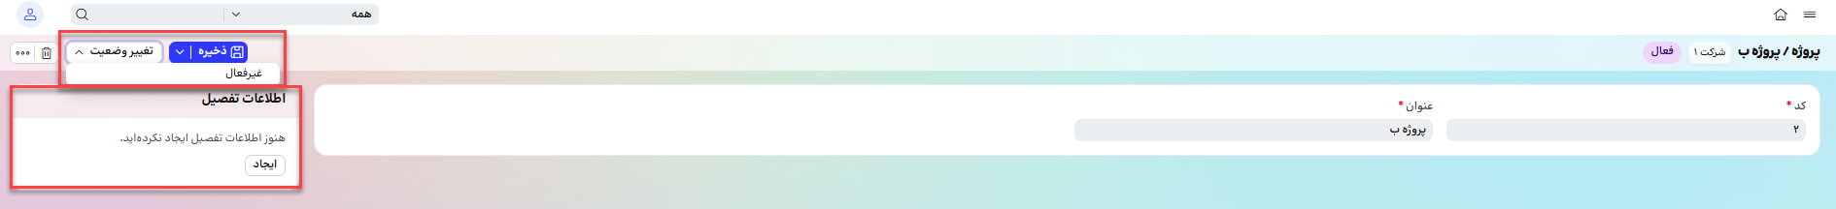

بعد از ذخیره، بخش اطلاعات تفصیل را در سمت چپ صفحه مشاهده می‌شود، با انتخاب کلید "ایجاد " یک صفحه باز می‌شود، در این صفحه می‌توان کد تفصیل را وارد کرد. در صورتیکه روش کدگذاری تفصیل برای پروژه تعریف شده باشد، به صورت خودکار ایجاد می‌شود. با ذخیره اطلاعات وارد شده، تفصیل پروژه ایجاد می گردد.
نکته: نام تفصیل همواره برابر با عنوان پروژه خواهد بود.
تصویر 13
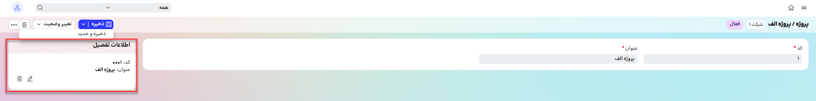

معرفی بانک

معرفی الگوهای شماره گذاری

ارز

ارزها، انواع پذیرفته شده‌ای از پول هستند که شامل اسکناس و مسکوکات می‌شوند. ارز توسط دولت توزیع می‌شود و با استفاده از آن در مبادلات کالا و خدمت در اقتصاد کشورها گردش پیدا می‌کند. هر کشور ارز مخصوص به خود را دارد که در سیستم تحت عنوان ارز عملیاتی معرفی می‌شود. کلیه گزارشات قانونی سیستم با ارز عملیاتی ارائه می‌شود.
علاوه بر ارز رسمی کشور، ارزهای دیگری نیز در مبادلات خارجی کالا و خدمت (صادرات و واردات) در واحد‌های تجاری مورد استفاده قرار می‌گیرند. کلیه این ارزها به عنوان یک موجودیت از نوع عمومی در سیستم تعریف می شوند.
- نکته : ارز ریال در سیستم به صورت پیش فرض وجود دارد.

معرفی ارز
برای تعریف یک ارز جدید باید از مسیر منوی اصلی/ عمومی/ ارز/ ارز، کلید "+" را انتخاب کنید.
در صفحه باز شده اطلاعات ذیل را مشاهده می‌شود، موارد اجباری با علامت ستاره قرمز مشخص شده‌اند باید تکمیل شوند. قسمت علامت اجباری نمی‌باشد.
تصویر 1
- کد: فهرستی از کد‌های سه حرفی هر ارز، نمایش داده می‌شود و قابل انتخاب توسط کاربر می‌باشد. می‌توان با انتخاب گزینه "T" ارز دلخواه را به صورت دستی تعریف کرد.
تصویر 2
- عنوان : با انتخاب ارز از بین ارز‌های موجود در سیستم به صورت خودکار پر می‌شود. اگر قسمت کد به صورت دستی شود، عنوان نیز باید به صورت دستی نوشته شود.

تصویر 3
- واحد مبادله: قابل انتخاب از 1 تا 9999 و حتما یک عدد طبیعی است. به صورت پیش فرض برابر با 1 است.
- تعداد رقم اعشار: با انتخاب کد از بین ارزهای موجود در سیستم به صورت پیش فرض با صفر پر می‌شود و قابل تغییر می‌باشد.
- روش گرد کردن اعشار : قابل انتخاب از بین سه گزینه "اتوماتیک، به سمت بالا و به سمت پایین" می‌باشد. با انتخاب کد از بین ارزهای موجود در سیستم به صورت پیش فرض با اتوماتیک پر می‌شود.
- علامت: با انتخاب کد از بین ارزهای موجود در سیستم به صورت خودکار با علامت مربوط به ارز انتخاب شده، پر می‌شود.
سپس با انتخاب کلید ذخیره از گوشه سمت چپ بالای صفحه، اطلاعات ثبت شده ذخیره خواهد شد. می‌توان با کلیک بر روی فلش به سمت پایین، گزینه ذخیره و جدید را انتخاب کنید در این صورت اطلاعات موجود ذخیره شده و یک صفحه خالی برای ورود اطلاعات ارز بعدی باز خواهد شد.
- تغییر وضعیت: به صورت پیش فرض با ذخیره ارز به صورت فعال ثبت می‌شود، اما در صورت عدم نیاز می‌توان ارز را با استفاده از گزینه تغییر وضعیت، غیر فعال کرد.
در صورتی که ارز تعریف شده استفاده نشده باشد می‌توان با استفاده از کلید حذف در گوشه سمت چپ و بالای صفحه ، اقدام به حذف آن ارز کرد اما در صورتیکه از یک ارز استفاده شود، فقط امکان غیر فعال کردن آن وجود دارد.
- نکته: در هلدینگ‌ها (چند شرکتی) ارزها در سطح گروه تعریف می‌شوند و در همه شرکت‌ها قابل استفاده هستند و غیر قابل تغییر توسط شرکت‌ها می‌باشند.

نوع نرخ ارز
نرخ ارز به معنای قیمت یک واحد پول خارجی در برابر پول داخلی یک کشور است. به عبارت ساده‌تر، نرخ ارز نشان می‌دهد که برای خرید یک واحد از ارز یک کشور (مثلاً یک دلار، یورو یا پوند) چقدر از پول کشور مبدا باید پرداخت شود.
ارزها در بازار ایران با نرخ‌های متفاوتی از جمله نیمایی، سامانه سنا، بازار توافقی و بازار آزاد عرضه می‌شوند؛ لذا نیاز است یک ارز برای مثال دلار را بتوان با نرخ‌های متفاوتی ثبت و در اسناد حسابداری مورد استفاده قرار داد.
برای اینکار از مسیر منوی اصلی/ عمومی/ ارز/ نوع نرخ ارز را انتخاب می‌کنیم، صفحه ذیل باز می‌شود.
تصویر 4
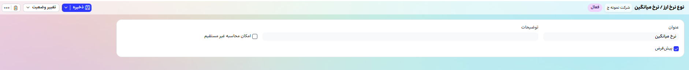
عنوان نرخ ارز برای مثال نرخ نیمایی وارد می‌شود، توضیحات در صورت مشخص می‌گردد.
- امکان محاسبه معکوس: با انتخاب این امکان اگر نرخ تبدیل ارز با این نوع نرخ ارز تعریف شود، برای مثال دلار به ریال، در ثبت سند حسابداری به صورت معکوس یعنی ریال به دلار نیز را این نرخ محاسبه خواهد شد.
- نرخ میانگین به صورت پیش فرض در سیستم وجود دارد، با این وجود می‌توان نرخ دلخواه خود را تعریف و آن را پیش فرض معرفی کرد.
- امکان تغییر وضعیت به غیر فعال بعد از استفاده از نوع نرخ ارز وجود دارد.

نرخ تبدیل ارز

معرفی دفتر
برای صدور سند حسابداری نیاز است دفتر در سیستم تعریف شود و ساختار حساب و ارز آن دفتر نیز مشخص گردد. برای اینکار از مسیر منوی اصلی/حسابداری مالی/ دفتر کل/ اطلاعات پایه/ دفتر را انتخاب می‌کنیم.
فهرست دفترها باز می‌شود، با استفاده از گزینه جدید در بالا و سمت چپ صفحه به صفحه معرفی دفتر جدید می‌رویم.
کد و عنوان دفتر را مشخص می‌کنیم، ساختار حساب را و ارز اصلی را انتخاب کرده و اگر این دفتر، دفتر اصلی سیستم است یعنی دفاتر قانونی شرکت با آن تهیه می‌شود، گزینه اصلی را انتخاب می‌کنیم.
پس از آن صفحه ذخیره می‌شود.
تصویر 1

- در چند شرکتی دفتر در سطح گروه (مشترک) تعریف می‌شود و به شرکت‌ها گسترش داده می‌شود.

معرفی سال مالی
براي اينكه بتوان عملكرد يك واحد تجاري را بررسي و گزارشات مالی را ارائه کرد، طول عمر فعاليت واحد تجاري را به دوره‌هايی تقسيم مي‌كنند كه این دوره‌ها، دوره مالي نامیده مي‌شود. به دوره مالی سالانه هر شرکت که در اساسنامه هر شرکت تعیین می شود سال مالی می گویند. سال مالی می تواند به دوره های مالی کوچکتر جهت ارائه گزارشات مالی تقسیم شود. این دوره‌هاي مالي معمولاً سالانه، شش‌ماهه، سه‌ماهه و يا يك‌ماهه هستند.

اولین گام برای شروع کار با دفتر کل، تعریف سال مالی است؛ برای این کار نیاز است از حسابداری مالی، دفتر کل را انتخاب و در بخش اطلاعات پایه / سال مالی، کلید "+" انتخاب شود.

در صفحه ی باز شده، عنوان سال مالی را وارد می‌شود. نوع تقویم مورد نظر را از بین شمسی و میلادی انتخاب کرده تا تاریخ مربوط به تقویم نمایش داده شود (به صورت پیش فرض تقویم شمسی انتخاب شده است). تاریخ آغاز و پایان مورد نظر برای سال مالی را وارد می‌شود.

- نکته: فیلدهای اطلاعاتی که در کنار آن‌ها علامت * وجود دارد، اجباری هستند و سایر فیلدها اختیاری به شمار می‌رود. این مسئله در تمام فرم‌ها مصداق دارد.

بعد از مشخص کردن سال مالی موردنظر می‌بایست دوره یا دوره های مالی مرتبط تعریف شود. برای این کار در صورتیکه بر اساس کنترل‌های داخلی به دوره های یک ماهه نیاز باشد، می‌توان از کلید استفاده کرد که در بازه تاریخی مورد نظر 12 دوره به نام ماه‌های سال مالی ایجاد می‌شود.
تصویر 1
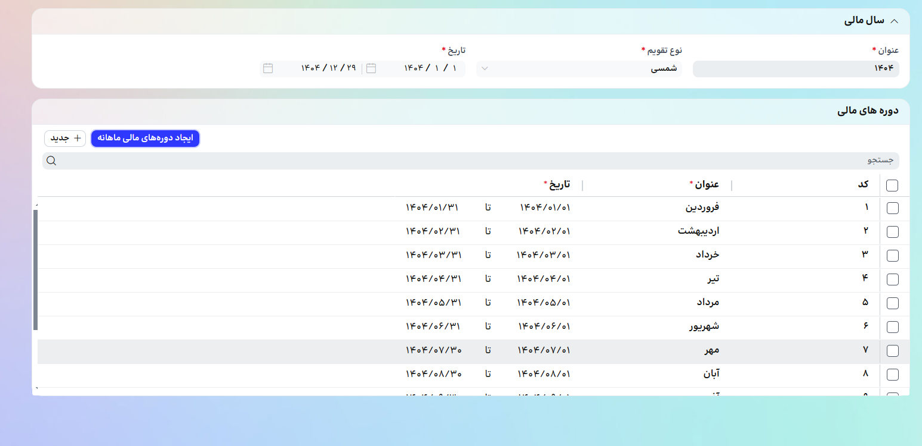
در صورتیکه نیاز به تعریف دوره مالی در بازه‌های دلخواه باشد، از کلید جدید استفاده می‌شود. عنوان و تاریخ دوره ها در بازه‌های تاریخی مورد نظر از ابتدا تا پایان سال مالی را به صورت دستی وارد می‌گردد، سپس با استفاده از کلید ذخیره در گوشه سمت چپ صفحه یا ctrl + s اطلاعات را ذخیره می‌شوند.

تصویر 2
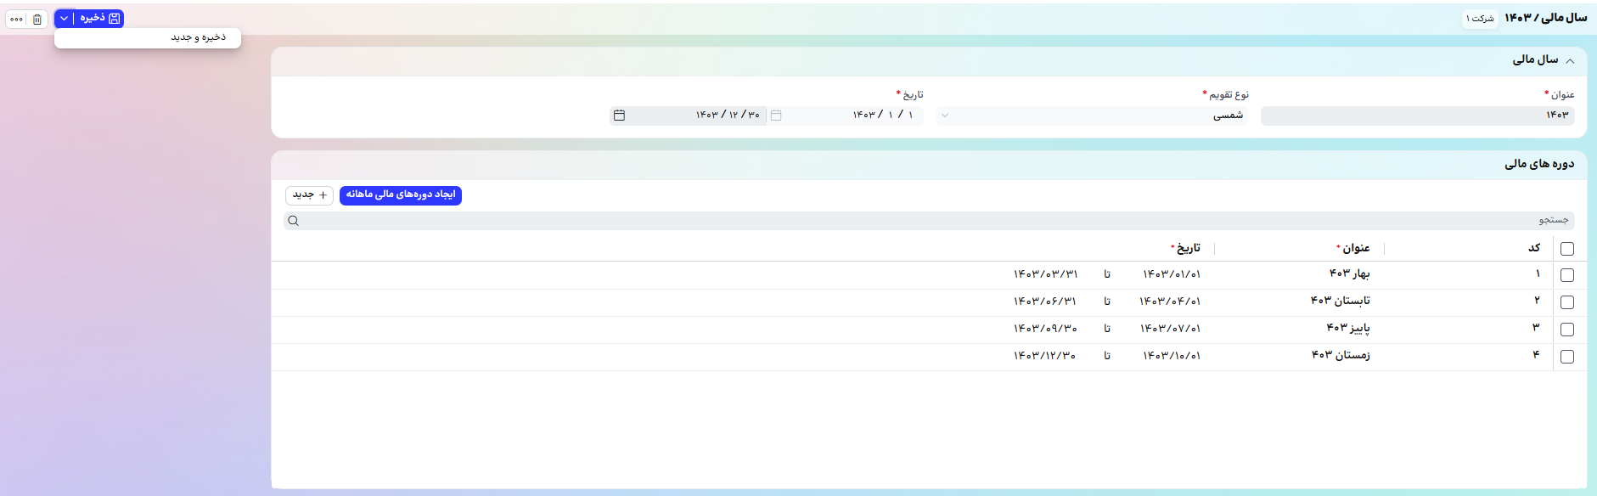

- توصیه: پیشنهاد می شود برای مدیریت بهتر عملیات حسابداری و تهیه گزارشات منعطف‌تر، از دوره های مالی ماهانه استفاده شود.
- نکته: در همه فرم‌ها زمان ذخیره کردن اگر نیاز به ایجاد مجدد اطلاعات در آن صفحه وجود داشته باشد، می‌توان از کلید "ذخیره و جدید" استفاده کرد.
- تاریخ شروع سال مالی باید باید دقیقا روز بعد از تاریخ پایان سال مالی قبل باشد.
- بازه‌های دوره مالی در یک سال مالی به‌هم‌پیوسته بوده و بین آن‌ها نمی‌تواند فاصله‌ی تاریخی وجود داشته باشد. همچنین تاریخ شروع اولین دوره مالی باید برابر با تاریخ شروع سال مالی و تاریخ پایان آخرین دوره مالی باید برابر با تاریخ پایان سال مالی باشد.
- دوره‌های مالی می‌تواند غیر یکسان تعریف شود، به عبارتی یک دوره 2 ماهه، یک دوره 9 ماهه و یک دوره یک ماهه

انواع تفصیلی‌

روش کد گذاری تفصیل

مدیران مالی در سازمان‌ها به جهت تهیه گزارشات دقیق‌تر و کنترل‌های داخلی نیاز دارند که مشخص کنند انواع تفصیل‌های مختلف در چه محدوده ای شماره‌گذاری شوند برای مثال تفصیلی‌های پروژه از 1.000 تا 10.000 باشد یا تفصیلی اشخاص حقیقی / حقوقی به ازای نقش‌های آنها در چه بازه‎‌ای قرار گیرد. برای انجام این کار از فرم روش کد گذاری تفصیل ها در سیستم استفاده می‌شود.
از مسیر منوی اصلی / حسابداری مالی / دفتر کل / حساب‌ها، صفحه روش کد گذاری تفصیل ها را انتخاب می‌کنیم. صفحه به شکل ذیل باز می‌شود:
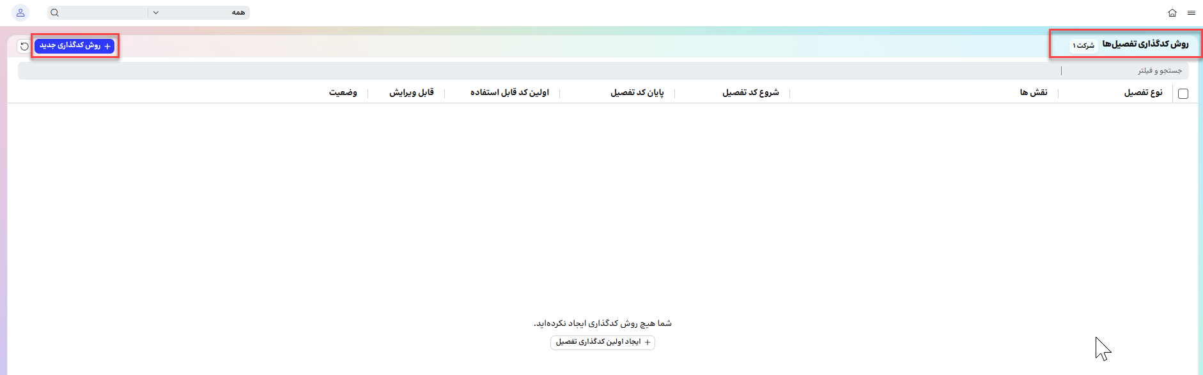

از بالای صفحه سمت چپ دکمه "+ روش کد گذاری جدید" انتخاب می‌شود.

روش کد گذاری برای انواع تفصیل ها
در صفحه باز شده، قسمت تفصیل، نوع تفصیل مورد نظر انتخاب می‌شود، شروع و پایان کد تفصیل باید تکمیل شود.
در صورتیکه که قبلا به صورت دستی شماره گذاری انجام شده است، در قسمت اولین کد قابل استفاده، کد مورد نظر وارد می‌شود. در صورت نیاز می‌توان امکان ویرایش را برای روش کد گذاری فعال کرد؛ در این صورت کدی که توسط سیستم ایجاد می‌شود، قابلیت ویرایش خواهد داشت.
یکتایی شماره‌گذاری به ازای هر نوع تفصیلی کنترل می‌شود و کد گذاری برای هر شرکت تعریف می‌شود.

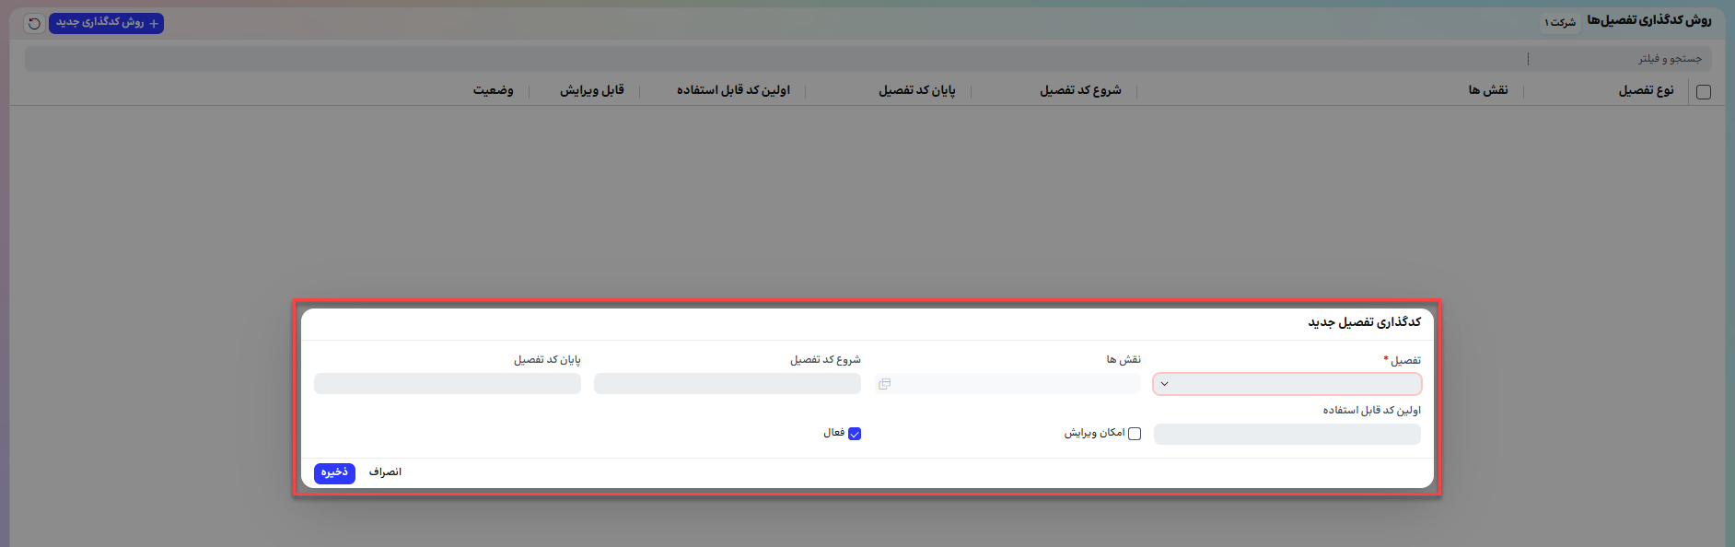

روش کد گذاری تفصیل اشخاص حقیقی / حقوقی
در قسمت تفصیل، نوع تفصیل اشخاص حقیقی / حقوقی انتخاب می‌شود. قسمت نقش ها فعال می‌شود و به صورت پیش فرض همه نقش ها انتخاب شده است. سایر موارد مانند تعریف انواع تفصیل دیگر انجام می‌شود.
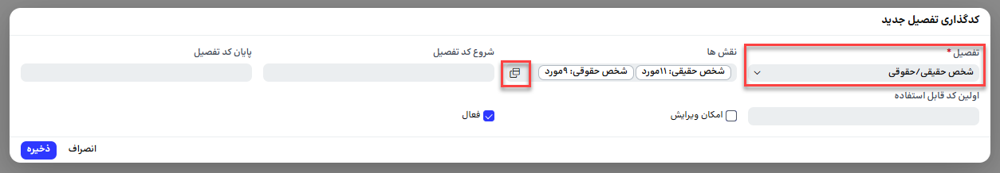


کاربر در صورت نیاز می‌تواند از قسمت نقش‌ها به هر نقش مورد نظر خود، بازه های مختلفی از شماره گذاری را اختصاص دهد. برای مثال تفصیل اشخاص حقیقی یا حقوقی با نقش مشتری در بازه 1 تا 1.000 باشد و با نقش تأمین کننده در بازه 1.001 تا 2.000 باشد.
برای تخصیص شماره‌گذاری به نقش‌های دلخواه، نیاز است دکمه انتخاب شود و صفحه ذیل باز می‌شود. از قسمت نوع در بالای صفحه می‌توان انتخاب کرد، که نوع اشخاص حقیقی باشد یا حقوقی که در این صورت فقط نقش‌های متناظر با نوع انتخاب شده نمایش داده می‌شود.
به صورت پیش فرض همه نقش‌ها در بخش انتخاب شده هستند. نقش‌هایی که کاربر نیاز ندارد در این شماره‌گذاری در نظر گرفته شود انتخاب می‌شود و با فلش‌ها به قسمت انتخاب نشده منتقل می‌شود؛ به این صورت شماره‌گذاری تعریف شده فقط برای نقش‌های انتخاب شده اعمال می‌شود.

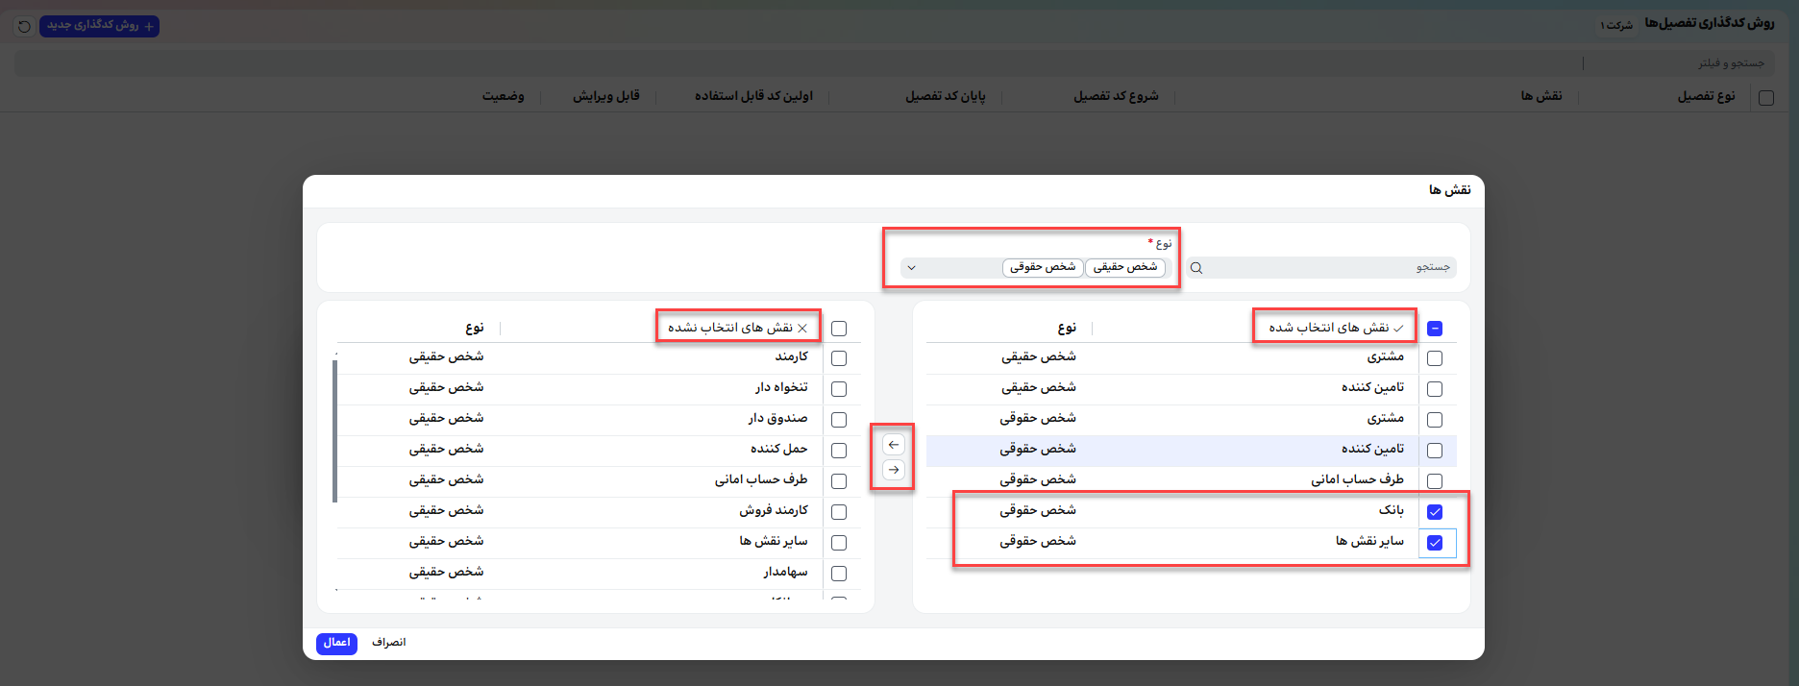

- نکته: در صورتیکه یک شخص حقیقی یا حقوقی دارای بیش از یک نقش باشد، شماره گذاری تعریف شده به اولین نقش آن شخص حقیقی یا حقوقی تعلق می‌گیرد.

حساب بانکی

صندوق

تنخواه

کالا

مدیریت عملیات حسابداری
مدیریت عملیات حسابداری شامل فعالیت‌های جهت کنترل صدور اسناد حسابداری در دوره‌های مالی مشخص، انجام عملیاتی مانند آنالیز یا صدور اعلامیه‌های بدهکار و بستانکار می‌باشد.

مدیریت دوره های مالی
مدیران یک واحد تجاری نیاز دارند طی بازه‌های زمانی مختلف برای کنترل های مربوطه، گزارش‌هایی به موقع و قابل اتکاء تهیه کنند. با توجه به امکان تقسیم بندی بازه تاریخی یک سال مالی به بازه های کوچکتری با عنوان دوره های مالی، این امکان در سیستم وجود دارد که بتوان انجام عملیات حسابداری در هر دوره مالی را مدیریت کرد.
برای مثال امکان انجام عملیات حسابداری در فرم مدیریت دوره‌های مالی مشخص می شود، سپس با ارسال اعلان به کاربران مشخص شده تاریخ بسته شدن دوره های مالی اعلام می شود. به این روش کاربران مطلع می شوند که تا پایان یک روز مشخص باید کلیه عملیات واحد خود را انجام داده، سند حسابداری مربوط به آن را صادر و نهایی کنند. به این ترتیب مدیران می‌توانند در آن تاریخ دوره مالی را بسته و گزارشات مورد نیاز را تهیه کنند و اطمینان دارند که تغییر در اسناد حسابداری رخ نخواهد داد.
مدیریت دوره های مالی به ازای هر شرکت، سال مالی، دفتر و شعبه قابل انجام است. فیلتر شعبه با توجه به دسترسی‌ها کنترل می‌شود.
پس از ایجاد دوره‌های مالی که در فرم سال مالی به صورت کامل توضیح داده شد، دوره های ایجاد شده با وضعیت "باز نشده" نمایش داده می‌شوند. برای امکان ثبت سند حسابداری در دوره مورد نظر، نیاز است ابتدا، وضعیت آن به "باز شده" تغییر پیدا کند.
به منظور تغییر وضعیت دوره های مالی، از مسیر منوی اصلی/حسابداری مالی/دفتر کل/مدیریت عملیات حسابداری، به صفحه مدیریت دوره‌های مالی می‌رویم.
تصویر 1
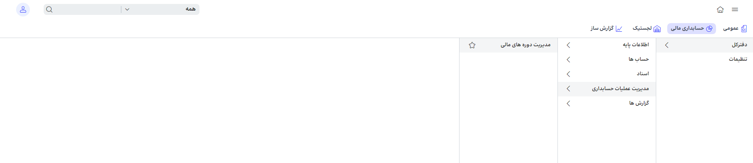
در صفحه ی باز شده، دوره ها به تفکیک وضعیت قابل مشاهده هستند.
تصویر 2
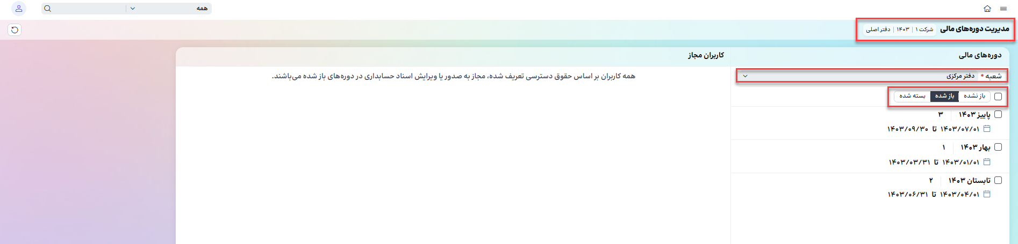
وضعیت ها به شرح ذیل می‌باشند:
- باز نشده: هیچ یک از کاربران، مجاز به صدور اسناد حسابداری در دوره‌های باز نشده نمی‌باشند.
- باز شده: همه کاربران بر اساس حقوق دسترسی تعریف شده، مجاز به صدور یا ویرایش اسناد حسابداری در دوره‌های باز شده می‌باشند.
- بسته شده: فقط کاربران انتخابی مجاز به صدور یا ویرایش اسناد حسابداری می‌باشند. در صورت انتخاب وضعیت بسته شده می‌توانید کاربران مجاز به تغییر و ثبت سند را مشاهده و یا تغییر دهید.

تصویر 3
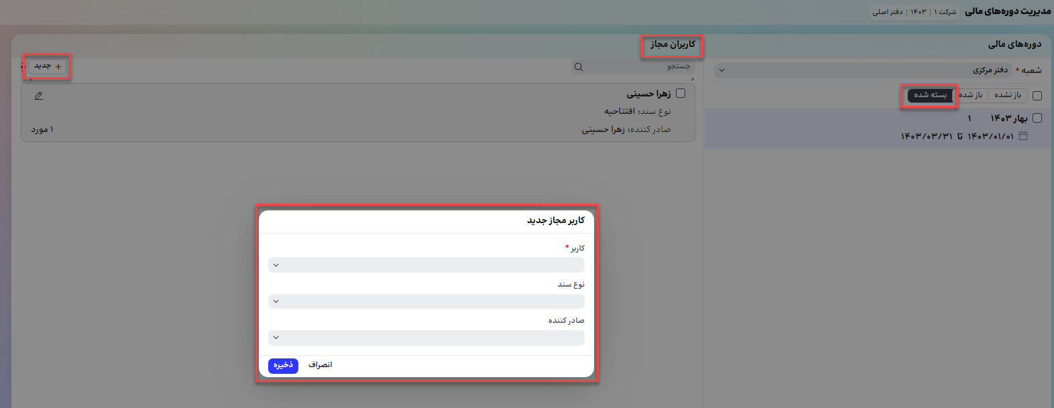
با انتخاب هر یک از وضعیت ها، در سمت چپ صفحه توضیحات کاربران مجاز نوشته شده است. در وضعیت بسته شده با استفاده از دکمه "+ جدید " می توان کاربر مجاز، نوع سند مورد نظر و صادر کننده مجاز به صدور سند حسابداری را مشخص کرد.
در هر بخش با انتخاب دوره مورد نظر و کلید "تغییر وضعیت" می‌توان وضعیت آن را تغییر داد. وضعیت دوره‌ها به شکل‌های زیر قابل تغییر هستند.

- باز نشده باز شده
- باز نشده بسته شده
- بازشده بسته شده
- بسته شده باز شده

تصویر 4
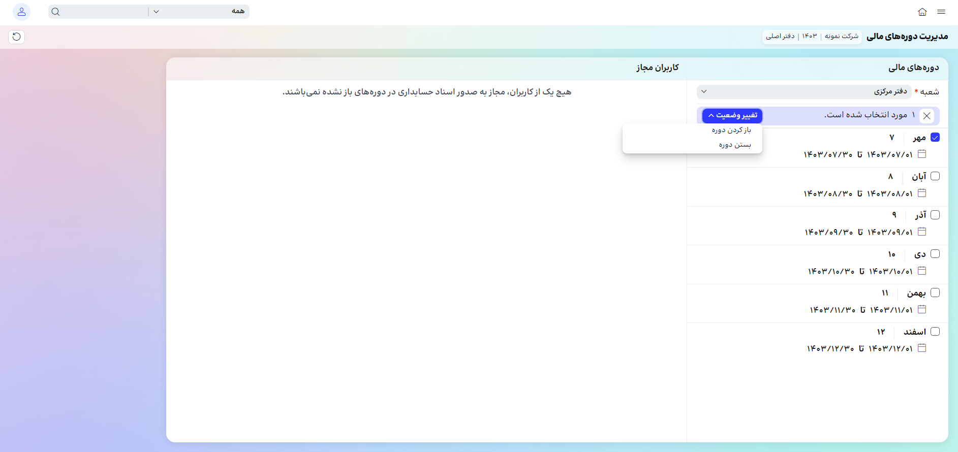

اعلامیه بدهکار و بستانکار

آنالیز حساب‌ها

انوع سند حسابداری
ثبت کلیه رویدادهای مالی اعم از خرید و فروش، دریافت تسهیلات مالی، عملیات دریافت و پرداخت وجوه مالی و.... در قالب اسناد حسابداری انجام می‌شود؛ لذا متمایز بودن و امکان دسته بندی اسناد حسابدری حائز اهمیت خواهد بود تا بتوان جهت گزارشگری، بررسی و کنترل‌های داخلی از آن استفاده کرد. اين امكان در قالب انواع مختلف سند حسابداري در سیستم طراحی شده است و در هنگام ثبت اسناد حسابداري نوع آن به صورت دستی یا اتوماتیک مشخص می‌شود. انواع سند به چهار دسته کلی تقسیم می‌شوند:
- اسناد دستی صادر شده از دفتر کل که با نوع عمومی شناخته می‌شوند.
- اسناد سیستمی صادر شده از دفتر کل که شامل تسعیر ارز، عملیات پایان سال و .... می‌باشد.
- اسناد صادر شده از سایر ماژول‌ها ناشی از عملیات مرتبط با خرید، فروش انبار و غیره. نوع سند در این نوع از اسناد با توجه به ماژول مورد نظر به صورت خودکار ایجاد می‌شود. مانند: سند انبار، فروش، خزانه داری و ...
- اسناد دستی صادر شده از دفتر کل که کاربر نیاز دارد با نوع دلخواه خود جهت نیازمندی‌های گزارشگری تعریف کند.
انواع اسناد سیستمی به شرح ذیل می‌باشد:
جدول 1
نوع سند | ویژگی
عمومی | اسنادي كه روزانه توسط كاربر در سيستم ايجاد مي شود تحت عنوان سند عمومي ذخيره مي‌شود.
اختتامیه | بستن حساب‌هاي دائمي در پايان يك سال مالي تحت عنوان سند اختتاميه ذخيره مي‌شود.
افتتاحیه | باز كردن حساب‌هاي دائمي در سال مالي جديد تحت عنوان سند افتتاحيه ذخيره مي‌شود.
بستن حساب ها | حساب‌هاي موقت با سند بستن حساب‌ها در پايان دوره مالي بسته شده و مانده آن‌ها صفر مي‌شود.
تعدیل ماهیت پایان سال | جهت اصلاح ماهيت حساب‌هاي معين با مانده خلاف ماهيت در پايان دوره مالي.
تعدیل ماهیت ابتدای سال | در زمان صدور سند افتتاحيه، سند معكوس تعديل ماهيت از نوع تعديل ماهيت ابتداي دوره ايجاد مي‌شود.
تسعیر ارز اقلام پولی | این نوع از سند جهت شناسایی سود (زیان) تسعیر ارز اقلام پولی ثبت می‌شود.
تسعیر به ارز گزارشگری | این نوع از سند جهت شناسایی تفاوت تسعیر ارز عملیات خارجی ثبت می‌شود.
انواع سند سایر ماژول‌ها | اسنادی که ناشی از فعالیت‌های عملیاتی یا غیر علمیاتی واحد تجاری اعم از خرید، فروش، انبار و ... ثبت می شود و با نوع ماژولی که از آن صادر می شوند، شناسایی می‌شوند.

در صورتیکه کاربر نیاز داشته باشد یک نوع سند جدید در سیستم تعریف کند، از مسیر منو اصلی/ حسابداری مالی/ دفتر کل/ اسناد / نوع سند، کلید "+" را انتخاب می‎‌شود.
تصویر 1
با انتخاب کلید"+" در نوع سند یک فرم به صورت "تصویر 2" باز می‌شود. عنوان مورد نظر مشخص می‌شود در صورت نیاز توضیحات نیز وارد می‌شود این مورد اجباری نیست سپس با انتخاب کلید ذخیره از گوشه سمت چپ و بالا، نوع سند ذخیره خواهد شد.
تصویر 2

انواع سندهای سیستمی شامل عمومی، عملیات پایان سال، بستن حساب‌ها و تسعیر ارز و ....، همچنین نوع سندهای مربوط به سایر ماژول‌ها توسط کاربران قابل ویرایش و حذف نیستد اما انواع سند ایجاد شده توسط کاربران، تا قبل از استفاده قابل حذف و ویرایش است. پس از استفاده نیز می‌توان با غیر فعال کردن نوع سند از استفاده آن جلوگیری کرد.

فهرست انواع سند در تصویر 3 آمده است:
تصویر 3
با تعریف انواع سند جدید در سیستم، در همه گزارشات دفتر کل این انواع جدید به صورت پیش فرض انتخاب شده هستند و سندهای حسابداری که با این انواع جدید صادر می‌شود در اجرای گزارشات به صورت پیش فرض لحاظ می‌شوند.

تصویر 4

صدور سند حسابداری با ارز عملیاتی
هر رویداد مالی که در سازمان ها اتفاق می‌افتد در نهایت منجر به صدور یک یا چند سند حسابداری می گردد. اسناد حسابداری مبنایی برای تهیه گزارشات درون سازمانی و برون سازمانی و صورت های مالی و همچنین تنظیم دفاتر قانونی هستند. ضرورت دارد که اسناد حسابداری مورد تأیید و امضای مقام مسئول قرار گرفته و بعد از تأیید در دفتر روزنامه سازمان ثبت گردد.
برای ثبت یک سند حسابداری میتوانید از مسیر منوی اصلی/حسابداری مالی/ دفترکل/ اسناد/سند حسابداری، با انتخاب کلید "+" وارد صفحه یک سند حسابداری جدید شوید.

برای ثبت یک سند حسابداری، باید شرکت، سال مالی و دفتر انتخاب شده باشد. از بالای صفحه با کلیک روی نام شرکت، در سلکتور باز شده می‌توانید شرکت، سال مالی و دفتر مورد نظر را با توجه به حقوق دسترسی مشاهده و انتخاب کنید.

فیلد های ارائه شده در تعریف یک سند حسابداری جدید را میتوانید بر اساس توضیحات زیر ورود اطلاعات کنید:

اطلاعات سربرگ سند حسابداری
- شعبه: لیست شعب فعال روی قفل شرکت که به آنها دسترسی داشته باشید، نمایش داده میشوند.
درصورتی که یک شعبه به عنوان شعبه پیش فرض کاربر انتخاب شده باشد، این شعبه در سند پر می‌شود و در صورت نیاز قابل تغییر است.
- تاریخ: به صورت پیش فرض با تاریخ روز پر میشود. باید در محدوده سال مالی انتخابی و دوره مالی با وضعیت باز شده باشد.
- نوع سند: برای اسناد صادر شده دستی در دفتر کل، با مقدار عمومی تکمیل شده است و قابل تغییر به انواع تعریف شده توسط کاربر است.
برای اسناد صادر شده از سایر ماژول ها، با نام ماژول صادر کننده سند تکمیل شده است .
• امکان صدور سند با مقدار فیلد نوع سند افتتاحیه به صورت دستی تنها در اولین سال مالی وجود دارد.
- شماره فرعی: شماره فرعی یک فیلد دستی و اختیاری است که شرکت ها میتوانند به دلایل مختلف مانند بایگانی یا ردیابی اسناد صادر شده، اقدام به ورود اطلاعات کنند. بر اساس تنظیمات سیستم میتوان یکتایی شماره فرعی را در سطح شرکت یا شعبه کنترل کرد. این کنترل برای همه اسناد از همه ماژول ها اعمال خواهد شد.
- شماره سند: این فیلد ، شماره اسناد حسابداری به ترتیب تاریخ و شماره روزانه می باشد و توسط سیستم در زمان ذخیره سند تکمیل میشود.
این شماره قابل ویرایش نیست و فقط با عملیات شماره گذاری به ترتیب تاریخ و شماره روزانه، شماره اسناد مرتب می شوند.
- برای ترکیب شرکت + دفتر + سال مالی ، با شروع از 1 توسط سیستم شروع و در سطح این ترکیب یکتا می باشد .
- اگر در تنظیمات دفتر کل شماره گذاری اسناد در سطح شعبه انتخاب شده باشد ، برای ترکیب شرکت + دفتر + سال مالی + شعبه ، مقدار فیلد شماره سند با شروع از 1 تکمیل شده و در سطح این ترکیب یکتا می باشد.
- شماره روزانه: این فیلد ، شماره ترتیب ایجاد اسناد در هر روز می باشد، به صورت سیستمی ثبت میشود و قابل ویرایش نخواهد بود و فقط با عملیات جا به جایی در طی یک روز تغییر میکند.
- شماره عطف: این فیلد شماره ترتیب ثبت اسناد در سیستم می باشد، به صورت سیستمی ثبت میشود و به هیچ عنوان ( حتی توسط عملیات سیستمی ) قابل تغییر نیست و همواره می توان از آن برای ردیابی یک سند استفاده نمود.
تعیین شروع شماره عطف به ازای ترکیب شرکت + دفتر + شعبه مطابق با تعریف در تنظیمات قابل انجام است. یعنی می توان شروع شماره عطف هر شعبه را از بازه متفاوتی تعیین نمود تا از طریق این شماره به راحتی بتوان اسناد هر شعبه را شناسایی نمود.
- برای شعبه اصلی به صورت پیش فرض شروع شماره عطف در تنظیمات برابر با 1 است .
- برای شعبه های غیراصلی پیش فرض ندارد و باید قبل از صدور اولین سند در تنظیمات تعریف شود.
بعد از معرفی مقدار شروع شماره عطف در تنظیمات، برای اسناد بعدی ترکیب شرکت + دفتر + سال مالی + شعبه با افزایش +1 ادامه پیدا کرده و در سطح این ترکیب یکتا است.
- شماره ارجاع: این فیلد شماره ارجاع سند ارسال شده از دفتر اصلی به دفتر فرعی مانند دفتر IFRS می باشد، به صورت سیستمی ایجاد شده و قابل ویرایش نخواهد بود.
در صورتی که یک سند از دفتر اصلی به دفتر فرعی ارسال شود، این فیلد بر اساس یک الگو مطابق با قواعد انتقال اسناد از دفتر اصلی به دفتر فرعی ایجاد می شود و به هر دو سند مبدا و مقصد اختصاص داده می شود تا امکان ردیابی سند مبدا در دفتر مقصد و بالعکس وجود داشته باشد.
شرح: این فیلد مربوط به شرح سربرگ سند حسابداری بوده و اختیاری است. میتوانید در صورت نیاز شرح مورد نظر خود را وارد کنید.
در صورت صدور سند از دیگر ماژول ها این شرح میتواند از ماژول مبدا تکمیل شود.

اطلاعات اقلام سند حسابداری
پس از ورود اطلاعات در بخش اطلاعات سربرگ سند، با انتخاب کلید "جدید"، یک قلم سند ایجاد شده و امکان ورود اطلاعات به شرح زیر وجود خواهد داشت:
- ردیف: شماره ترتیب اقلام سند حسابداری را نشان می دهد که توسط سیستم و به ترتیب از شماره 1 تا شماره آخرین قلم سند ثبت می شود.
- معین: با ورود اطلاعات کد یا عنوان معین میتوانید معین مورد نظر را جستجو و انتخاب کنید.
- فهرست معین های با وضعیت فعال که مقدار دفتر کل برای فیلد امکان صدور سند از ماژول ها برای آنها انتخاب شده باشد، نمایش داده خواهد شد.
- به صورت پیش فرض آخرین معین های استفاده شده در یک سلکتور به شما نمایش داده میشوند.
- تفصیل ها: بر اساس معین انتخاب شده ، فیلدهای نوع تفصیل تخصیص داده شده به این معین در فرم ساختار حساب ها نمایش داده می شود.
امکان جستجو با کد و عنوان تفصیل برای انتخاب حساب تفصیل مورد نظر وجود دارد.
تفصیل های اجباری با علامت ستاره مشخص میشوند و حتما باید مقدار داشته باشند.
- بدهکار/بستانکار: برای هر قلم سند حسابداری یکی از موارد بدهکار یا بستانکار باید تکمیل شود.
- با کلید "+" میتوانید "سه صفر" به عدد مورد نظر خود اضافه کنید.
- جمع بدهکار و بستانکار سند حسابداری باید بالانس شود تا امکان ذخیره سند به صورت موقت وجود داشته باشد.
- در صورت بالانس نبودن سند تنها امکان ذخیره به صورت یادداشت وجود دارد.
- شرح: شرح قلم اسناد حسابداری اجباری است و میتوانید به یکی از روش های زیر ورود اطلاعات کنید:
- به صورت دستی
- با انتخاب از شرح های استاندارد معین انتخابی
- کپی از سطر بالا
- شماره و تاریخ پیگیری: در صورتی که معین دارای ویژگی پیگیری باشد امکان ثبت دارد.
در صورتی که معین دارای ویژگی پیگیری و اجباری باشد، تکمیل این فیلد اجباری است.
- مقدار: در صورتی که معین دارای ویژگی مقداری باشد امکان ثبت دارد. در صورتی که معین دارای ویژگی مقداری و اجباری باشد، تکمیل این فیلد اجباری است.

امکانات بخش اقلام سند حسابداری
- موازنه مبلغ: با این امکان نیازی به ثبت مبلغ در قلم جاری را ندارید و سیستم مبالغ سایر ردیف ها را محاسبه و مبلغی که باعث موازنه سند می شود را در ردیف جاری ثبت می کند.
سیستم با جمع مبلغ ردیف های ثبت شده و کم کردن سرجمع بدهکار از سرجمع بستانکار برای قلم هایی که تاکنون ثبت شده است ، مبلغ موازنه را محاسبه می کند.
اگر مانده محاسبه صفر باشد، به کاربر پیغام داده می شود که بدون ثبت قلم موازنه ، سند بالانس است .
- جمع ارزی سند: جمع بدهکار و بستانکار سند حسابداری به ارز عملیاتی (و ارزهای گزارشگری در صورت فعال بودن)، در سمت چپ سند حسابداری نمایش داده می شود. اگر سند حسابداری دارای اقلام و مبالغ ارزی باشد، برای مشاهده جمع ارزی سند به تفکیک ارز می توان از این امکان استفاده نمود.
از طریق جمع ارزی سند، مجموع مبالغ به ارز سند و ارز مبنا و به تفکیک ارزهای مختلف موجود در سند محاسبه و نمایش داده می شود.
- جابه جایی ردیف: در صورت نیاز به جابه جایی ردیف قلم، از طریق انتخاب و نگه داشتن کلید موجود در سمت راست شماره ردیف قلم و کشیدن آن به محل ردیف مورد نظر، می توان ردیف قلم را جابه جا نمود.

- نمایش تعداد و مجموع مبالغ: در صورت درگ کردن (انتخاب و کشیدن ماوس) روی مبلغ اقلام سند، امکان مشاهده تعداد و مجموع مبالغ انتخابی در پایین صفحه را خواهید داشت.

- جزئیات حساب: در صورت انتخاب یک قلم، در بخش جزییات حساب در سمت چپ سند حسابداری، جزئیات حساب شامل گروه و کل و معین، و عنوان تفصیل های استفاده شده در آن قلم سند نمایش داده خواهد شد.

- جمع کل: در صفحه سند حسابداری، در سمت چپ ، یک بخش با نام جمع کل قرار گرفته است که به صورت مجزا مجموع مبالغ بدهکار، بستانکار و مانده سند حسابداری به ارز عملیاتی (و ارز های گزارشگری در صورت فعال بودن) را در هر لحظه نمایش می دهد.
با انتخاب یک یا چند قلم سند، اکشن های زیر به شما نمایش داده خواهد شد:
- جابه جایی بدهکار و بستانکار: مبلغ بدهکار یا بستانکار ثبت شده در قلم سند جا به جا خواهد شد.
کپی: قلم یا اقلام انتخابی به صورت کامل کپی شده و امکان درج در همین سند یا یک سند دیگر وجود خواهد داشت.
- حذف: قلم یا اقلام انتخابی حذف می‌شوند.

پس از ثبت سند حسابداری با انتخاب کلید ذخیره، سند با وضعیت موقت در سیستم ثبت میشود.
- در صورت انتخاب ذخیره یادداشت، وضعیت سند یادداشت شده و در گزارشات آثار اسناد یادداشت مشاهده نخواهد شد.

پس از ذخیره سند حسابداری، کلیدهای چاپ، بارگذاری مجدد و حذف در بالای صفحه نمایش داده می‌شوند.

- چاپ سند: در صورت انتخاب گزینه چاپ، سند حسابداری با الگوی چاپ پیش فرض نمایش داده خواهد شد که می‌توانید به صورت فایل ذخیره کنید و یا پرینت بگیرید.
همچنین امکان چاپ سند با سایر الگوهای چاپ سند تعریف شده وجود دارد.
با انتخاب کلید سه نقطه بالای سند، میتوانید یک سند حسابداری جدید ایجاد کنید و یا وارد صفحه فهرست اسناد حسابداری شوید.

انواع وضعیت سند حسابداری
- یادداشت: برای اسنادی استفاده میشود که هنوز کامل نشده اند ولی نیاز به ذخیره آنها می باشد تا بعدا نسبت به تکمیل آنها اقدام نمود. اسناد در وضعیت یادداشت امکان حذف و ویرایش دارند ولی در گزارشات شرکت نمی کنند.
- موقت: برای اسناد حسابداری کامل با رعایت تمام الزامات یک سند حسابداری موازنه استفاده می شود. اسناد در وضعیت موقت امکان حذف و ویرایش دارند و در گزارشات شرکت می کنند.
- بررسی شده: اسناد موقت توسط کاربر مربوطه بررسی میشوند تا از صحت آنها بر اساس اسناد مثبته اطمینان حاصل شود. اسناد در وضعیت بررسی شده امکان حذف و ویرایش ندارند و در گزارشات شرکت می کنند. امکان لغو بررسی و تغییر وضعیت به موقت وجود دارد.
- قطعی شده: در زمان تحریر دفاتر قانونی طی یک عملیات سیستمی اسناد بررسی شده، قطعی میشوند تا از عدم تغییر یا حذف اسناد اطمینان حاصل شود و بتوان بر اساس آنها دفاتر قانونی را تحریر نمود. اسناد در وضعیت قطعی شده امکان حذف و ویرایش ندارند و در گزارشات شرکت می کنند. امکان برگشت از وضعیت قطعی شده وجود ندارد.

فهرست سند حسابداری
برای مشاهده فهرست اسناد حسابداری، شما می‌توانید از مسیر منو اصلی/حسابداری مالی/ دفترکل/ اسناد با انتخاب گزینه سند حسابداری وارد فهرست اسناد حسابداری می‌شوید.
در این صفحه شما میتوانید با انتخاب شرکت، سال مالی و دفتر مورد نظر، سند های حسابداری مربوطه را مشاهده کنید.
با کلیک روی هر سند، خلاصه ای از سند در سمت چپ صفحه نمایش داده می شود که شامل : شماره سند، وضعیت سند، شعبه، تاریخ، نوع سند، شماره عطف؛ حساب های کل، مبالغ بدهکار و بستانکار و جمع کل سند میباشد.
با استفاده از کلید های بالا و پایین در سمت راست بالای صفحه می‌توانید سند بعدی و قبلی و با استفاده از کلید های سمت چپ میتوانید سند را به صورت کامل باز کنید، وارد صفحه ویرایش شوید و یا صفحه خلاصه سند را ببندید.
در پایین بخش خلاصه می‌توانید مستقیما به بخش بررسی اسناد و یا جابه جایی اسناد هدایت شوید.
با کلیک روی نام سر ستون در همه فهرست ها امکان مرتب سازی وجود دارد، با کلیک دوباره ترتیب عوض می‌شود و با کلیک بعدی به حالت اولیه باز می‌گردد.
امکان جا به جایی ستون‌ها با گرفتن و کشیدن آنها وجود دارد.
با استفاده از علامت چرخ دنده گوشه سمت چپ می‌توانید از تنظیمات مد نظر خود برای فهرست ها استفاده کنید، با کلیک بر روی این علامت بخش های زیر را مشاهده خواهید کرد:
ستون ها: امکان انتخاب یا حذف ستون های مد نظر شما از فهرست در اینجا وجود دارد.
- مرتب سازی: در صورتی که نیاز دارید روی یک یا چند ستون در فهرست مرتب سازی انجام شود، میتوانید ستون های مد نظر و نوع مرتب سازی (برای مثال از صعودی یا نزولی) را انتخاب کنید
- گروه بندی: اضافه کردن گروه بندی بر روی فیلد های مشخصی از صفحه وجود دارد.
- تجمیع: امکان تجمیع، محاسبه میانگین، کمترین یا بیشترین مقدار و تعداد روی فیلد های مشخصی از صفحه وجود دارد.
پس از انتخاب تنظیمات مورد نظر شما میتوانید روی نام فهرست در گوشه سمت راست کلیک کنید و نمای تنظیم شده را با نام مد نظر خود ذخیره کنید. و یا با گزینه "به روز رسانی نمای قبلی" یکی از نما های ساخته شده را آپدیت کنید.
هر فهرست می‌تواند نما های متفاوتی با تنظیمات مد نظر شما داشته باشد.
این نما ها از بخش "مدیریت نماها" که با کلیک بر روی نام فهرست نمایش داده میشود، قابل حذف هستند.
- آیکون کپی لینک نما: با کلیک روی این آیکون در فهرست ها، صفحه با فیلتر ها و نمای انتخاب شده کپی میشود و میتوانید این لینک را با افراد دیگر به اشتراک بگذارید.
- شماره گذاری: شماره گذاری اسناد، در واقع فرآیند مرتب سازی شماره اسناد حسابداری است که پشت سرهم و به ترتیب تاریخ و شماره روزانه انجام می شود.
در صورت انتخاب کلید شماره گذاری از بالای صفحه فهرست سند، شماره گذاری به صورت دستی و در زمان قطعی کردن اسناد، شماره گذاری به صورت خودکار توسط سیستم انجام می‌شود.
تاریخچه شماره گذاری های انجام شده در سیستم از کلید شماره گذاری، در فهرست اسناد ، تب تاریخچه قابل مشاهده است.
در صورت انتخاب یک یا چند سند در صفحه فهرست سند حسابداری، در سمت چپ بالای صفحه 3 گزینه مشاهده می‌کنید.
- چاپ سند: با انتخاب این گزینه الگو های چاپ سند حسابداری را مشاهده میکنید، با انتخاب الگوی چاپ مورد نظر سند یا اسناد انتخابی شما ، طبق تنظیمات این الگو وارد صفحه چاپ میشوند و میتوانید همه اسناد مورد نظر را چاپ کنید.
- کپی سند: با انتخاب این گزینه امکان کپی اسناد انتخابی به عنوان سند حسابداری جدید وجود دارد. شما میتوانید سال مالی، تاریخ مورد نظر، شعبه، نوع سند، وضعیت (موقت یا یادداشت) را انتخاب کنید.
امکان انتقال شماره های فرعی، جا به جایی بدهکار و بستانکار و تجمیع معین و تفصیل در هنگام کپی سند وجود دارد.
در صورت انتخاب بیش از یک سند می‌توانید اسناد را به صورت جداگانه یا ترکیبی نیز کپی کنید.
- حذف سند: با انتخاب این گزینه سند یا اسناد انتخابی شما حذف میشوند.
(توجه داشته باشید اسناد بررسی و قطعی شده قابل حذف نیستند و جهت حذف اسناد صادر شده از دیگر ماژول ها باید این امکان در تنظیمات فعال شده باشد.)

در پایین همه فهرست‌ها شما می‌توانید تعداد موارد قابل نمایش در صفحه را از بین 20،10، 50 و 100 مورد انتخاب کنید.
می‌توانید صفحه مورد نظر خود را از سلکتور انتخاب کنید و یا با کلید های بعدی، قبلی، صفحه اول و یا صفحه آخر بین صفحات جا به جا شوید.
همچنین برای مشاهده کل تعداد موجود در فهرست می‌توانید از کلید تعداد کل استفاده کنید.
- دریافت از اکسل و ارسال به اکسل: با انتخاب کلید سه نقطه بالای فهرست سند حسابداری می‌توانید، اسناد حسابداری را با فایل اکسل فراخوانی و در سیستم ثبت کنید.
با انتخاب دریافت از اکسل صفحه زیر باز می‌شود که با دریافت فایل نمونه، اطلاعات اسناد حسابداری مورد نظر وارد می‌شود و در قسمت بارگذاری فایل انتخاب و با زدن دکمه ذخیره در سیستم ثبت می‌شود.
تصویر 1
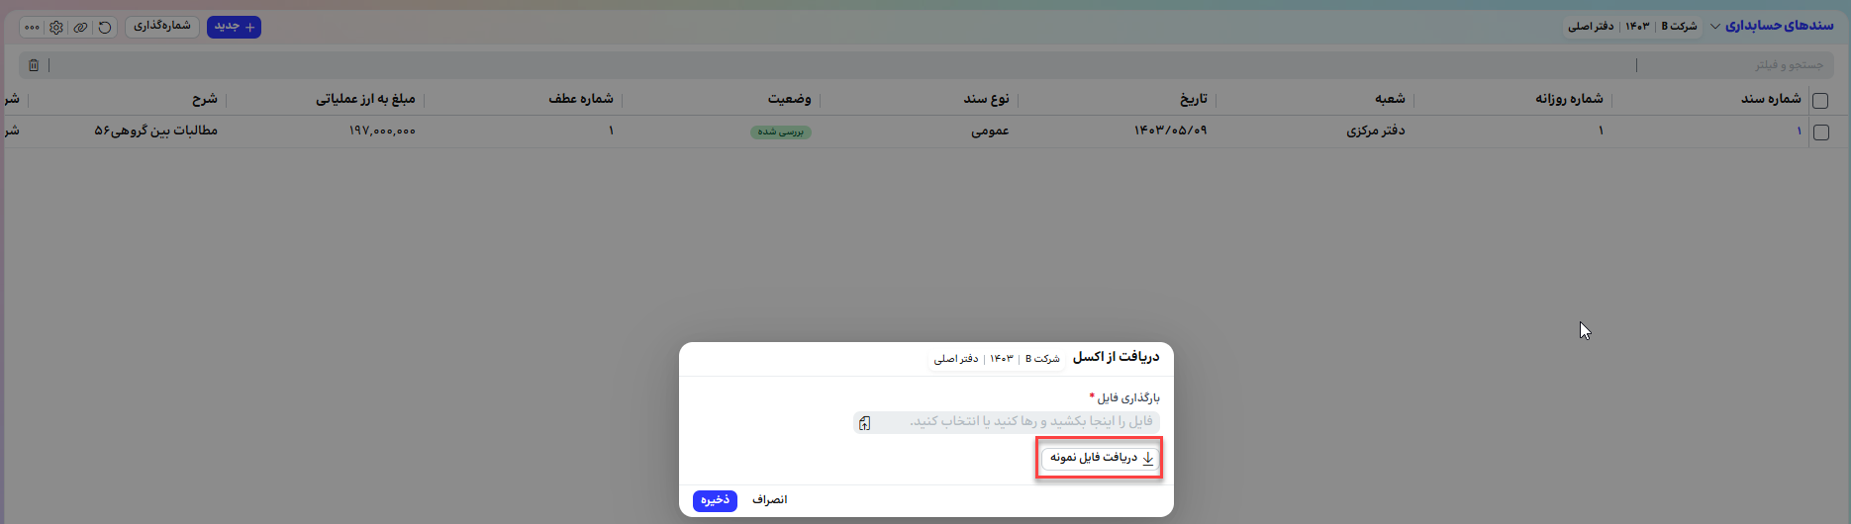
امکان ارسال به اکسل اسناد حسابداری و اسناد حسابداری و اقلام نیز وجود دارد.
- جستجو: در بالای صفحه فهرست ها همواره بخش جستجو و فیلتر قابل مشاهده است. با کلیک روی اولین بخش می‌توانید فیلد مورد نظر جهت اجرای فیلتر را انتخاب کنید، برای مثال تاریخ، شماره سند و ...
پس از کلیک بر روی فیلد مورد نظر میتوانید یکی از انواع
=برابر باشد با
!=برابر نباشد با
:شامل باشد
!:شامل نباشد
=<بزرگتر مساوی
=>کوچکتر مساوی
<بزرگتر
>کوچکتر
=^شروع شود با
=$تمام شود با
--خالی
را انتخاب کنید و مقدار مورد نظر خود را تایپ یا انتخاب کنید. مثلا "شماره سند برابر باشد با 2" سپس با کلید اینتر ، فیلتر شما اجرا خواهد شد. میتوانید به همین روش فیلتر های بیشتری هم به فیلتر اجرا شده اضافه کنید. توجه داشته باشید بین فیلتر های شما "و" قرار میگیرد و اجتماع شرط ها اجرا خواهد شد. مثلا "شماره سند برابر باشد با 2 و تاریخ کوچکتر از 3/5/1403" پس از اجرای فیلتر در انتهای خط، کلید حذف نمایش داده می‌شود و شما می‌توانید فیلتر اجرا شده را حذف کنید.

صدور سند حسابداری ارزی و ارز گزارشگری

ثبت سند حسابداری ارزی
حسابداری ارزی به مدیریت و ثبت رویدادهای مالی مرتبط با ارزهای خارجی (ارزهایی غیر از واحد پول عملیاتی) می‌پردازد. واحد پول عملیاتی، واحد پولی است که شرکت اصلی‌ترین فعالیت‌های مالی خود را با آن انجام می‌دهد. در واقع همان واحد پولی است که شرکت بیشتر رویدادهای روزانه خود مانند خرید، فروش و پرداخت هزینه‌ها را با آن انجام می‌دهد و گزارشات قانونی نیز با آن ارائه می‌شود.
در حسابداری ارزی، ارزهای مختلف به ارز اصلی واحد تجاری تبدیل می‌شوند با این‌کار می‌توان ریسک‌های ناشی از نوسانات نرخ ارز را مدیریت کرد و گزارش‌هایی با دقت و قابلیت اتکاء بیشتر تهیه نمود.
برای ثبت یک سند حسابداری ارزی مانند سند‌های دیگر از مسیر منوی اصلی/حسابداری مالی/ دفترکل/ اسناد/سند حسابداری و انتخاب کلید "+" وارد صفحه سند حسابداری جدید می‌شویم.
اطلاعات سربرگ سند حسابداری مانند اسناد حسابداری غیر ارزی است و تفاوتی وجود ندارد. نوع سند عمومی است.

اطلاعات اقلام سند حسابداری
در صورتیکه یک معین ارزی در قلم سند انتخاب شود، در قسمت بدهکار و بستانکار با کلیک یک صفحه کوچک باز می‌شود که دارای قسمت های ارز سند، نوع نرخ ارز و ارز عملیاتی است.
- ارز سند با توجه به ارز معامله‌ انجام شده انتخاب می‌شود برای مثال دلار انتخاب می‌شود، سپس مبلغ آن وارد می‌شود. می‌توان ارز سند را عامل ثابت قرار داد. عملکرد عامل ثابت به این صورت است که سایر قسمت‌ها نسبت به عامل ثابت محاسبه می‌شوند.
- نوع نرخ ارز به صورت خودکار با نوع پیش فرض تعریف شده پر می‌شود. در سیستم بدون تعریف هیچ نوع نرخ ارزی، نرخ میانگین وجود دارد که پیش فرض نیز می‌باشد. در صورتیکه نوع نرخ‌های دیگری توسط کاربر تعریف شده، می‌‎توان به دلخواه کاربر یکی را به عنوان پیش فرض مشخص کرد.
- ارز عملیاتی با توجه به نرخ آن که به صورت دستی یا انتخاب از نرخ تبدیل ارزهای تعریف شده در سیستم، محاسبه می‌شود. با انتخاب گزینه "T" می‌توان نرخ ارز با به صورت دستی وارد کرد. (در تنظیمات باید انتخاب شده باشد که به صورت دستی بتوان نرخ ارز را وارد کرد در غیر اینصورت این گزینه نمایش داده نمی‌شود.)

تصویر 1
- اگر نرخ تبدیل ارزی تعریف شده باشد که امکان محاسبه معکوس داشته باشد برای مثال یک نرخ تبدیل ارز یورو به ریال تعریف شده باشد و زمان صدور سند حسابداری ارز سند ریال و ارز مبنا یورو انتخاب شود، ارز مبنا به صورت غیر مستقیم (تقسیم) محاسبه شده است و در مقابل آن غیر مستقیم نوشته می‌شود.

تصویر 2

- تنظیمات ارز: از مسیر منوی اصلی/ حسابداری مالی/ تنظیمات انتخاب می‌شود، سپس در صفحه باز شده، از مسیر حسابداری مالی/ دفتر کل/ ارز انتخاب می‌شود. مطابق با اطلاعات تصویر ذیل:

تصویر 3

- با انتخاب "ثبت نرخ تبدیل ارز به صورت دستی در اسناد" گزینه "T" نمایش داده می‌شود. اگر این مورد انتخاب نشده باشد در سلکتور ورود اطلاعات ارز فقط امکان انتخاب از نرخ تبدیل ارزهای تعریف شده در سیستم وجود دارد.
- اگر گزینه "نمایش اطلاعات ارز مبنا در سیستم" انتخاب شده باشد، در نمایش اطلاعات سند ارز مبنا نیز نمایش داده می‌شود.

تصویر 4

- اگر گزینه ثبت نرخ تبدیل ارز به صورت دستی در اسناد انتخاب شده بود در نرخ مرتبط با ارز مبنا گزینه T نمایش داده می‌شود و با انتخاب آن می‌توان نرخ تبدیل ارز را به صورت دستی نیز وارد کرد.
تصویر 5
نکته: با انتخاب ارز سند، به صورت خودکار ارز مبنا برابر با آن خواهد بود و با مبلغ آن پر می‌شود. کاربر می‌توان ارز مبنا را تغییر دهد و ارز مبنای متفاوتی با ارز سند انتخاب کند.
برای مثال اگر دریافتنی یا پرداختی قبلا شناسایی و ثبت شده است که ارز آن یورو بوده و تسویه با ارز دیگری غیر از آن انجام شود در اینصورت ارز سند برابر با ارز تسویه و ارز مبنا برابر با ارز اولیه معامله (یورو) خواهد بود.

ارز گزارشگری
طبق استاندارد شماره ۱۶ حسابداری، واحد پول گزارشگری، واحد پولی است که در تهیه صورت‌های مالی از آن استفاده می‌شود. واحد پول گزارشگری ایران، ريال است و تمامی گزارش‌های قانونی و صورت‌های مالی واحدهای تجاری می‌بایستی با واحد ریال ارائه ‌شود.
در صورتیکه سازمان‌ها نیاز داشته باشند گزارشات خود را با ارز دیگری غیر از ارز عملیاتی ارائه کنند، بایستی بتوانند اسناد حسابداری را با آن ارزها ثبت کنند. برای مثال اگر شرکتی که در ایران فعالیت می‌کند، شرکت دیگری در امارات داشته باشد، ارز عملیاتی آن شرکت درهم خواهد بود ولی نیاز دارد گزارشات داخلی و قانونی را به ارز ریال نیز (چون شرکت اصلی در ایران فعالیت می‌کند) ارائه کند؛ لذا می‌بایستی بتواند همه اسناد خود را علاوه بر درهم با ارز ریال نیز ثبت کند.
امکان ثبت اسناد حسابداری در سیستم به دو ارز گزارشگری غیر از ارز عملیاتی سیستم وجود دارد. برای ثبت اسناد حسابداری با ارزهای گزارشگری می‌بایست در تنظیمات با توجه به نیازمندی سازمان‌ها یک یا هر دو ارز گزارشگری فعال شود.
از مسیر منوی اصلی/ حسابداری مالی/ تنظیمات انتخاب می‌شود، سپس در صفحه باز شده، از مسیر حسابداری مالی/ دفتر کل/ ارز انتخاب می‌شود.
در این بخش می‌توان ارز گزارشگری 1 یا هر دو ارز گزارشگری را مشخص کرد، همچنین می‌توان امکان ثبت نرخ تبدیل ارز به صورت دستی را در صورت نیاز فعال کرد.
تصویر 6

ثبت سند حسابداری با ارز گزارشگری
در ثبت اقلام سند حسابداری فارغ از اینکه معین‌های انتخاب شده ارزی باشند یا غیر ارزی در قسمت مبلغ بدهکار و بستانکار مبالغ ارزی گزارشگری با نرخ‌های مورد نظر محاسبه می‌شوند.

تصویر 7

با ورود مبلغ ارز عملیاتی بدهکار یا بستانکار در صورتیکه نرخ تبدیل ارز تعریف شده باشد، مبالغ ارز گزارشگری به صورت خودکار محاسبه می‌شوند و نیاز به ورود اطلاعات بیشتری نمی‌باشد. در صورتیکه نرخ تبدیل ارز تعریف نشده باشد نیاز است، اطلاعات آن به صورت دستی وارد شده، سپس مبالغ ارز گزارشگری محاسبه می‌شوند.

تصویر 8

الگوی چاپ سند حسابداری
بایگانی اسناد حسابداری در فرایند مالی یکی از موارد مهم می‌باشد. این کار کمک می‌کند تا رسیدگی‌های داخلی و همچنین حسابرسی اسناد با سهولت بیشتری انجام گیرد. برای بایگانی اسناد حسابداری لازم است تا سند حسابداری با فرمت مشخصی چاپ شده و به همراه مدارک مثبته بایگانی شود که به آن روکش سند حسابداری نیز می گویند.
روکش سند حسابداری کاربردهای متعددی دارد از جمله:
- جزئیات بیشتری از تراکنش‌های مالی را فراهم می کند و به سازمان‌ها کمک می‌کند تا سوابق مالی خود را به طور منظم و دقیق نگهداری کنند.
- در صورت نیاز به رسیدگی‌های مالی، روکش سند حسابداری به حسابرسان کمک می‌کند تا به راحتی به اطلاعات لازم دسترسی پیدا کنند و صحت تراکنش‌ها را بررسی کنند.
برای تهیه روکش سند حسابداری در سیستم ابتدا نیاز است، الگوی چاپ مورد نظر تعریف شود.
از منوی اصلی / حسابداری مالی / دفتر کل / اسناد / الگوی چاپ سند حسابداری، دکمه "+" را انتخاب می‌کنیم. صفحه معرفی الگوی چاپ سند باز می‌شود.
در قسمت اطلاعات الگو کد و عنوان که اقلام اجباری هستند، تکمیل می شود. به صورت پیش فرض الگو به صورت فعال تعریف می‌شود که در صورتیکه کاربر در هر زمانی دیگر از این الگو استفاده نکند می‌تواند آن را غیر فعال کند. الگوی چاپ به ازای هر شرکت با توجه به دسترسی‌ها می‌تواند تعریف شود.
تصویر 1
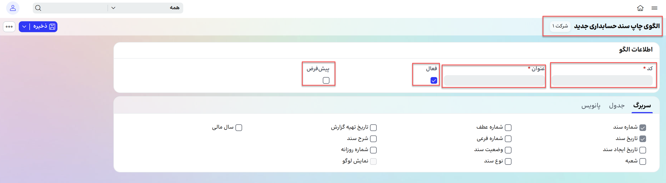
با انتخاب پیش فرض، کاربر می‌تواند این این الگو را به عنوان الگوی چاپ سند پیش فرض معرفی کند، با اینکار وقتی در سند حسابداری دکمه چاپ را انتخاب کند، چاپ سند با این الگو انجام خواهد شد.

تصویر 2
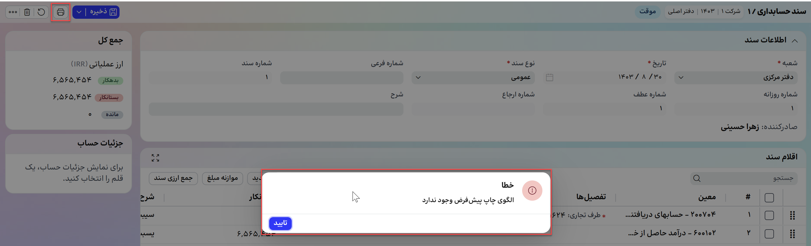

تنظیمات مربوط به الگوی چاپ در سه دسته قرار دارند که عبارتند از : سربرگ، جدول و پانویس

سربرگ
شامل اطلاعاتی که در سربرگ چاپ سند حسابداری می‌آید و می‌تواند شامل اقلام ذیل باشد که با انتخاب کاربر مشخص می‌شود چه اطلاعاتی در سربرگ چاپ نمایش داده شود.

- شماره سند : شماره سند حسابداری می‌باشد.
- تاریخ سند: تاریخ درج شده در سربرگ سند حسابداری می‌باشد.
- تاریخ ایجاد سند: تاریخی است که سند حسابداری ثبت شده است.
- شعبه: شعبه شرکت که در آن سند حسابداری صادر شده است.
- شماره عطف: شماره عطف درج شده در سربرگ سند حسابداری می‌باشد.
- شماره فرعی: شماره فرعی درج شده در سربرگ سند حسابداری می‌باشد.
- وضعیت سند: شامل یادداشت، موقت، بررسی شده یا قطعی شده می‌باشد.
- نوع سند: شامل انواع سند حسابداری که در سربرگ ثبت می‌شود برای مثال: عمومی، انبار و ....
- تاریخ تهیه گزارش: تاریخی که چاپ سند حسابداری انجام شده است.
- شرح سند: شرح سربرگ سند حسابداری است.
- شماره روزانه: شماره روزانه درج شده در سربرگ سند حسابداری می‌باشد.
- نمایش لوگو: با انتخاب آن لوگوی شرکت نمایش داده می‌شود.
- سال مالی: سال مالی که سند حسابداری صادر شده است.
تصویر 3
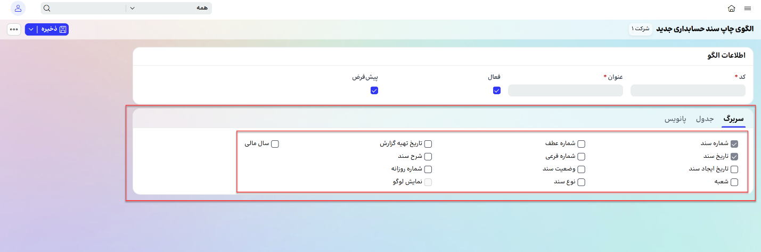

جدول
شامل اطلاعات اقلام سند حسابداری می‌باشد که در بدنه اصلی چاپ نمایش داده می‌شود و شامل اقلام ذیل است و به انتخاب کاربر هر کدام از آنها می‌تواند در چاپ سند حسابداری نمایش داده شود. دو حالت چاپ کامل و خلاصه دارد.
- چاپ کامل با تنظیمات ذیل انجام می‌شود:
  - ترتیب نمایش که می‌تواند بر اساس ردیف سند حسابداری، حساب و بدهکار و مبلغ، بدهکار و حساب و مبلغ، بدهکار و مبلغ و حساب مرتب شده و نمایش داده شود.
  - نمایش حساب‌ها که می تواند بر اساس حساب کل، مبلغ حساب کل ، حساب معین، مبلغ حساب معین و انواع تفصیل باشد.
  - نمایش ارزها که می‌تواند بر اساس اطلاعات ارز سند و نرخ ارز سند، همچنین بر اساس اطلاعات ارز مبنا و نرخ ارز مبنا باشد(در هر قسمت با انتخاب اطلاعات ارز، نرخ ارز آن فعال می شود).
  - نمایش اطلاعات سند که می‌تواند به صورت چپ چین بودن مبالغ بستانکار، نمایش مبالغ جزء در دو ستون، ویژگی پیگیری و مقداری باشد.

تصویر 4
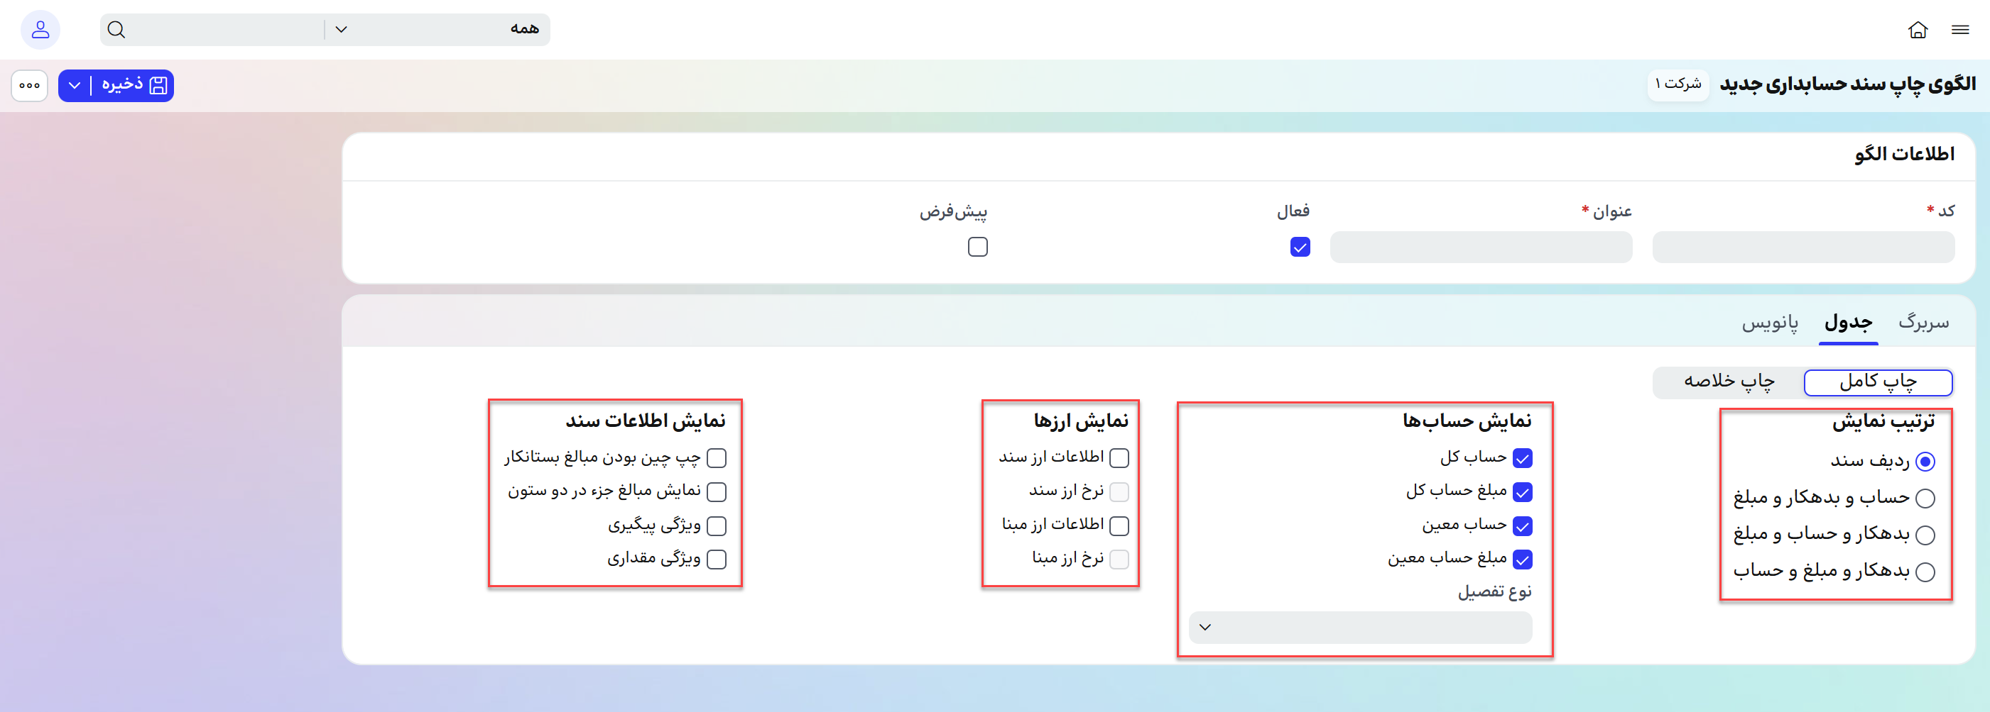
- چاپ خلاصه شامل موارد گفته شده برای چاپ کامل است با این تفاوت که اطلاعات ارزی نمایش داده نمی‌شود، در نمایش حساب‌ها انواع تفصیلی وجود ندارد، همچنین در نمایش اطلاعات سند نمایش مبالغ جزء وجود ندارد.

تصویر 5
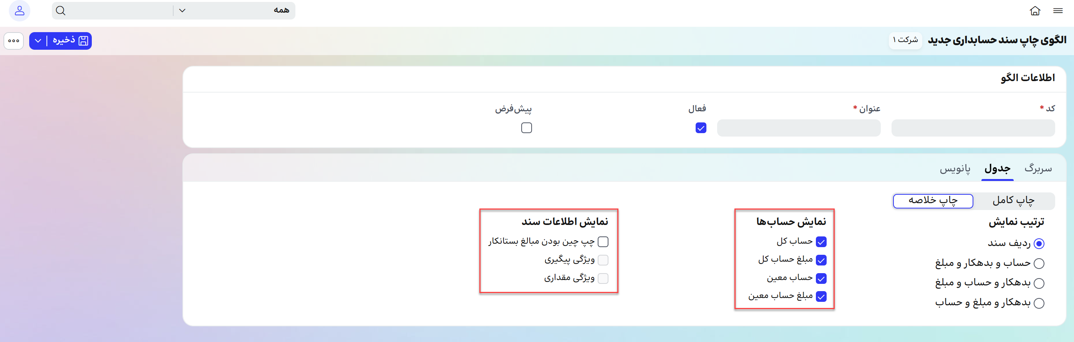

پانویس
شامل اطلاعاتی که در پایین صفحه چاپ سند می‌آید و شامل اقلام ذیل است که با توجه به انتخاب کاربر و مواردی که در تنظیمات مشخص می‌کند، نمایش داده می‌شود.
- تعداد امضا کنندگان که می‌توان از دو تا چهار امضا کننده برای چاپ سند در نظر گرفت.
- محل امضا که می‌تواند فقط صفحه آخر باشد یا همه صفحات امضا شود.
- نقش امضا کننده 1 که به صورت پیش فرض "صادرکننده" است و قابل تغییر توسط کاربر می‌باشد.
- نام امضا کننده 1 که می‌توان از فهرست انتخاب کرد یا با زدن گزینه "T" به صورتی دستی مشخص کرد.
- نقش امضا کننده 2 که به صورت پیش فرض "بررسی کننده" است و قابل تغییر توسط کاربر می‌باشد.
- نام امضا کننده 2 که می‌توان از فهرست انتخاب کرد یا با زدن گزینه "T" به صورتی دستی مشخص کرد.
- توضیحات پانویس، به جز تنظیمات گفته شده کاربر می‌تواند توضیحات اضافه‌ای که نیاز دارد در این قسمت وارد کند.

تصویر 6
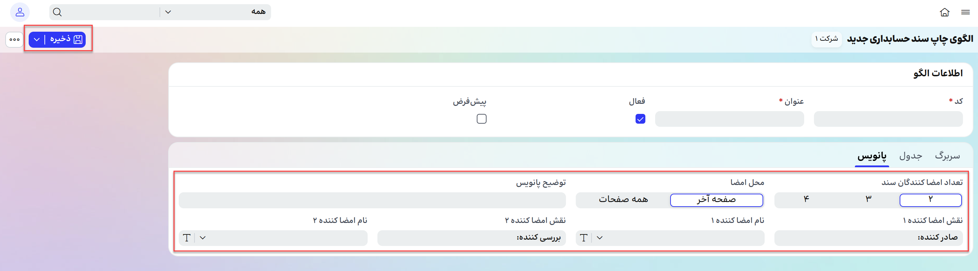

پس از انجام همه تنظیمات با استفاده از گزینه ذخیره در بالا و سمت چپ صفحه الگوی تعریف شده ذخیره می‌شود. به تعداد مورد نیاز می‌توان الگوی چاپ سند تعریف کرد و با توجه به نیازمندی‌های مختلف از آنها استفاده کرد.

بررسی اسناد

جابجایی اسناد

سند تسعیر ارز

قطعی کردن اسناد و صدور سند کل

گزارش‎‌‌ها

گزارش مرور حساب‌ها
مرور حساب ها یک گزارش منعطف و تعاملی است که از طریق آن کاربر می تواند بر اساس سطوح مختلف ساختار حساب ها و انواع تفصیل، حساب ها را مرور کرده و گردش اسناد و مانده حساب ها را مشاهده نماید.
به عبارت دقیق‌تر، گزارش مرور حساب ها یک ابزار تحلیلی و پویا در سیستم دفتر کل است که به شما امکان می دهد تا به طور دقیق و کارآمد به بررسی و تجزیه و تحلیل کلیه تراکنش های مالی در سطوح مختلف حساب ها بپردازید. این گزارش با ارائه ی نمایشی جامع از گردش اسناد و مانده حساب ها، به شما کمک می کند تا:
- گردش و مانده حساب ها را در هر سطح از ساختار درختواره ای حساب ها و در بازه های زمانی دلخواه بررسی نمایید.
- جزئیات تراکنش ها را به تفکیک حساب ها و تفصیل آنها مشاهده کنید.
- اطلاعات و تراکنش های ارزی را به جزییات کامل رصد نمایید.
- عملکرد مالی هر بخش از کسب و کار را آنالیز کنید.
- تصمیمات آگاهانه و مبتنی بر اطلاعات لحظه ای مالی اتخاذ نمایید.
برای استفاده از گزارش مرور حساب از مسیر منوی اصلی سیستم/ حسابداری مالی/دفتر کل/گزارش ها /مرور حساب ها را انتخاب کنید.

فرم گزارش با فیلترهای پیش فرض باز می شود. امکان تغییر فیلترها وجود دارد و با انتخاب هر کدام از زبانه های مرور حساب ها گزارش مربوط به آن زبانه اجرا می شود. زبانه های گزارش مرور حساب ها شامل موارد زیر است:
- شعبه
- گروه حساب
- حساب کل
- حساب معین
- تفصیل ها
- ارز سند
- ارز مبنا
- نوع نرخ ارز
- پیگیری
- ریز گردش
هر زبانه اطلاعات مرتبط با آن را با در نظر گرفتن فیلترهای تعیین شده نمایش می دهد.

در بالای فرم گزارش مرور حساب ها می توانید شرکت و دفتر مورد نظر را انتخاب کنید تا اطلاعات مربوط به آن شرکت و دفتر نمایش داده شود.
فیلتر های اصلی گزارش به شرح زیر هستند:
- ارز اصلی گزارش: به صورت پیش فرض ارز عملیاتی انتخاب شده است، اما درصورت وجود ارزهای گزارشگری اول و دوم میتوانید گزارش را با این ارز ها نیز مشاهده کنید. تمام اطلاعات نمایش داده در گزارش بر اساس ارز اصلی انتخابی خواهد بود.
- سال مالی: از طریق فیلتر سال مالی می توانید محدوده سال های مالی مورد نظر برای اجرای گزارش را تعیین نمایید.
- نوع بازه زمانی: امکان تعیین بازه زمانی گزارش بر اساس دوره مالی یا تاریخ وجود دارد. در صورت انتخاب دوره مالی، می توان دوره های مالی را فیلتر نمود. همچنین در صورت انتخاب تاریخ، می توان محدوده دقیقتر گزارش بر اساس تاریخ اسناد را تعیین کرد.
- دوره مالی: طبق دوره های تعریف شده در فرم سال مالی دوره های مربوط به سال های مالی انتخاب شده در فیلتر سال مالی نمایش داده میشوند و امکان تعیین محدوده مورد نظر برای دوره های مالی را دارید.
نوع سند: انواع سند تعریف شده در سیستم قابل انتخاب و فیلتر کردن است. انواع سند شامل موارد زیر است:
  - افتتاحیه
  - اختتامیه
  - بستن حساب ها
  - تعدیل ماهیت ابتدای سال
  - تعدیل ماهیت پایان سال
  - تسعیر ارز اقلام پولی
  - تسعیر به ارز گزارشگری
  - عمومی
  - همه انواع سند سایر ماژول ها
  - همه انواع سند تعریف شده توسط کاربر
با انتخاب هریک از انواع سند، اسناد با نوع انتخاب شده در گزارش شرکت می کنند.
نوع حساب: میتوانید انتخاب کنید کدام انواع حساب ها در گزارش نمایش داده شوند که شامل موارد زیر هستند:
- دائم
- موقت
- انتظامی
نمایش حساب های با مانده: با انتخاب گزینه " نمایش حساب های با مانده" با وجود گردش حساب، تنها حساب هایی که مانده ای غیر از صفر داشته باشند نمایش داده میشوند.

- فیلتر های بیشتر:
با کلیک بر روی فیلتر های بیشتر یک صفحه باز میشود که امکان انجام فیلتر با حالت های زیر را دارد:
سه گزینه زیر تنها معین هایی با این داشتن این ویژگی ها را فیلتر کرده و نمایش می‌دهند:
    - ویژگی ارزی
    - ویژگی پیگیری
    - ویژگی مقداری
- شماره سند، شماره عطف: برای این فیلتر ها امکان وارد کردن شماره آغاز و پایان یک بازه وجود دارد، برای مثال نمایش سند ها از شماره 10 تا 15
- شماره فرعی: امکان وارد کردن یک شماره و انجام فیلتر با گزینه های مختلف مانند برابر است با، برابر نیست با، بزرگتر است از، کوچکتر است از، بزرگتر یا مساوی است با، کوچکتر یا مساوی است با ، وجود دارد.
- وضعیت حساب: امکان انتخاب حساب های فعال یا غیر فعال یا هر دو.
- وضعیت سند: امکان گزارش گیری اسناد در یکی از وضعیت های موقت، بررسی شده و قطعی شده. (اسناد یادداشت در گزارشات نمایش داده نمی شوند)
- صادر کننده، آخرین بررسی کننده: امکان گزارش گیری از اسنادی که صادر کننده یا بررسی کننده آنها شخص یا اشخاص انتخاب شده باشند.
- ارز سند، ارز مبنا و نوع نرخ ارز: امکان فیلتر کردن اطلاعات ارزی مانند ارز سند و ارز مبنا و نوع نرخ ارز وجود دارد و در گزارش، اسنادی با این مشخصات ارائه می شود.

- شماره پیگیری و تاریخ پیگیری: برای مشاهده اسنادی که دارای شماره و تاریخ پیگیری هستند میتوانید از این دو فیلتر استفاده کنید.
- شرح سند: در میان شرح سربرگ اسناد حسابداری عبارت نوشته شده را فیلتر میکند.
- شرح قلم: در میان شرح اقلام سند حسابداری عبارت نوشته شده را فیلتر میکند.

جهت اعمال فیلتر های پیشرفته از گوشه سمت چپ گزینه "اعمال" و جهت نادیده گرفتن تغییرات گزینه " انصراف" را انتخاب کنید. در هر دو صورت صفحه ی فیلتر های پیشرفته بسته خواهد شد و به صفحه اصلی گزارش باز می گردید.

- نحوه اجرای گزارش:
در گزارش مرور حساب ها پس از انجام فیلتر های اصلی و پیشرفته، میتوانید بر اساس هر یک از زبانه ها، گزارش را اجرا کرده و گردش بدهکار و بستانکار، مانده بدهکار و بستانکار و مانده نهایی حساب ها را مشاهده کنید.
در هر زبانه و با انتخاب یک یا چند حساب میتوانید آنها را فیلتر نموده و مرور در سایر زبانه ها را ادامه دهید.
برای مثال: در ابتدا با کلیک بر روی گروه حساب، تمامی گروه حساب های مورد نظر خود را مشاهده میکنید، در صورتی که فقط گروه حساب هزینه ها را انتخاب کنید و سپس روی تب معین کلیک کنید، فقط حساب های معین مرتبط با گروه حساب هزینه ها نمایش داده میشود. در ادامه اگر یکی از معین های هزینه را انتخاب کنید (مثلا هزینه حقوق ) و بر روی زبانه تفصیل ها، تفصیل مرکز هزینه کلیک کنید، اطلاعات هزینه حقوق به تفکیک مراکز هزینه را مشاهده خواهید کرد. سپس اگر مرکز هزینه ای را انتخاب و بر روی زبانه ریز گردش کلیک کنید، گردش تمام حساب های هزینه حقوق مرکز هزینه انتخابی را مشاهده خواهید کرد.
به عنوان مثالی دیگر، اگر معین حساب های دریافتنی را در زبانه حساب معین انتخاب نموده و بعد در زبانه طرف تجاری در تفصیل ها تفصیل مشخصی را انتخاب کنید و در ادامه به زبانه ریز گردش بروید، گردش معین و تفصیل انتخابی را مشاهده خواهید کرد.
در زبانه ریز گردش می توانید با کلیک رو لینک شماره سند قلم مورد نظر، به سند حسابداری مربوط به آن قلم دسترسی داشته باشید.

- این گزارش امکان چاپ و ارسال به اکسل در هر مرحله را دارد.
- در صورت انتخاب و کشیدن ماوس (drag) روی مبالغ مورد نظر، امکان مشاهده تعداد و مجموع مبالغ انتخابی در پایین صفحه را خواهید داشت. همچنین با کپی سلولهای انتخاب شده در اکسل، سربرگ آن نیز کپی خواهد شد.

گزارش تراز

گزارش دفاتر

گزارش خلاف ماهیت

گزارش دفاتر قانونی

گزارش اسناد حذف شده

گزارش تجزیه سنی

گزارش مقایسه ای

عملیات پایان دوره

بستن حساب‌های موقت

عملیات پایان سال

عملیات چند شرکتی و گزارش‌های مرتبط
کسب‌و‌کارها به جهت کاهش هزینه‌های نهایی و اطمینان از کیفیت بالای تولید و عرضه محصولات، تلاش می‌کنند تا بخش‌های بیشتری از زنجیره ارزش را تحت کنترل خود درآورند. به طور کلی، یکی از روش‌های معمول در این زمینه، تأسیس شرکت‌های مختلف برای مدیریت فرآیندهای تامین و تولید تا عرضه محصول است. این تنوع در پوشش‌دهی چرخه تولید و عرضه محصول، مزایای زیادی دارد اما می‌تواند پیچیدگی‌های مدیریتی بالایی برای صاحبان کسب‌‌وکار ایجاد کند.

استفاده از یک راهکار با ویژگی چند شرکتی، امکان اعمال سیاست‌های مالی و عملیاتی گروه در شرکت‌ها را فراهم می‌کند، از ثبت اطلاعات تکراری در شرکت‌های گروه جلوگیری کرده و منجر به افزایش یکپارچگی اطلاعات و بهره‌وری می‌شود. ضمن اینکه عملیات و معاملات درون گروهی را تسهیل و تقویت می‌کند و از طریق تهیه گزارشات مختلف در سطح تمام شرکت‌های زیرمجموعه، یک دید 360 درجه از عملکرد و وضعیت کل گروه در زمان واقعی ارائه می‌کند.
تغییرات چند شرکتی در سیستم در سه بخش اعمال شده است که عبارتند از:
- اطلاعات پایه چند شرکتی
- ثبت عملیات و تعاملات بین شرکت‌ها
- گزارشات تجمیعی و تلفیقی
در ادامه هر کدام به لحاظ کاربری تشریح می‌گردد.

اطلاعات پایه چند شرکتی
در راهکار چند شرکتی تعریف اطلاعات پایه از اهمیت و حساسیت بالاتری نسبت به یک راهکار تک شرکتی برخوردار است. چرا که لازم است همزمان، ویژگی‌های یکپارچگی و انعطاف‌پذیری را با هم داشته باشد.
در ادامه به چگونگی آماده کردن پیش نیازهای لازم جهت عملیات چند شرکتی می‌پردازیم.

شرکت های عضو گروه
اولین تنظیماتی که در چند شرکتی نیاز است انجام شود. مشخص کردن شرکت‌های عضو گروه است؛ در واقع ساختار شرکت‌های گروه مشخص می‌گردد.
کاربردهای این عملیات در وهله اول ایجاد و تخصیص ارز، نوع نرخ ارز، شعبه و انواع سند پیش فرض سیستم است، به شرکت‌های گروه است و در وهله بعد استفاده از آن جهت تعاملات بین شرکت‌ها است.
از مسیر منوی اصلی/ حسابداری مالی/ دفتر کل/ اطلاعات پایه/ شرکت‌های عضو گروه را انتخاب می‌کنیم. در فرم باز شده، سه ستون وجود دارد:
- شرکت عضو گروه: با توجه به قفل و تعداد شرکت‌ها نمایش داده می‌شود.
- شخص حقوقی: اشخاص حقوقی که در سیستم تعریف می شود، در اینجا نگاشت می‌شود. این ستون قبل از انجام نگاشت مطابق تصویر یک اطلاعاتی ندارد و پس از نگاشت تکمیل می‌گردد.
- نگاشت و ایجاد اطلاعات اولیه: این امکان به ازای هر شرکت یکبار انجام می‌شود و پس از نگاشت غیر فعال شده و دیگر امکان تغییر ندارد.

تصویر 1

انتخاب گزینه نگاشت و ایجاد اطلاعات اولیه یک صفحه باز می‌شود؛ در لیست قسمت شخص حقوقی، از فهرست اشخاص حقوقی که قبلا در سیستم تعریف شده است، شرکت مورد نظر انتخاب می‌شود.
تصویر 2

پس از انتخاب شرکت، دکمه اعمال و ایجاد اطلاعات اولیه انتخاب می‌شود، سپس تنظیمات مورد نظر اعمال می‌شود. شخص حقوقی مشخص شده، در صورتیکه در اسناد حسابداری شرکت کند از این پس به عنوان شرکت‌های عضو گروه شناخته می‌شود.

تصویر 3

اشخاص حقیقی/حقوقی
اشخاص حقیقی و حقوقی که به عنوان طرف تجاری معاملات شرکت‌های گروه در اسناد ثبت می‌شوند، باید یکپارچه تعریف شوند. در واقع نباید کاربر مجبور باشد اطلاعات یک شخص را چند بار در چند شرکت تعریف کند و در زمان تهیه گزارشات تجمیعی در سطح گروه، موارد یکسان را شناسایی و نگاشت کند. از طرفی نیاز است که انعطاف‌پذیری لازم را داشته باشد، چرا که ممکن است یک شخص واحد در یک شرکت به عنوان مشتری و در شرکت دیگری به عنوان تامین‌کننده یا نقش‌های دیگر در تعامل و ارتباط باشد.

برای تحقق این دو ویژگی یعنی یکپارچگی و انعطاف‌پذیری، از روش گسترش (Extend) برای تعریف اطلاعات پایه مورد نظر استفاده می‌شود. یعنی ابتدا اطلاعات اصلی (Master) یک موجودیت مانند اشخاص، به شکل مشترک، یک بار برای تمام شرکت‌ها تعریف می‌شود و برای تمام آنها یکسان خواهد بود. سپس هر شرکت (Company) بر اساس نیازی که دارد، این موجودیت را به شرکت خود گسترش (Extend) داده و ویژگی‌های خاص آن را برای خود تعیین می‌کند.

اطلاعاتی که در سطح گروه برای اشخاص تکمیل می‌شود شامل اطلاعات اصلی و نشانی است، پس از تخصیص اشخاص به شرکت‌ها اطلاعات نقش و حساب بانکی نیز می‌تواند تکمیل شود و پس از ذخیره اطلاعات، بخش اطلاعات تفصیل نیز نمایش داده می‌شود و توسط شرکت مورد نظر ایجاد می‌گردد.
در دو تصویر ذیل تفاوت فرم اشخاص حقیقی/ حقوقی در حالت گروه (مشترک) و شرکت نمایش داده می‌شود.

تصویر 17 (اشخاص حقیقی/ حقوقی در سطح مشترک)
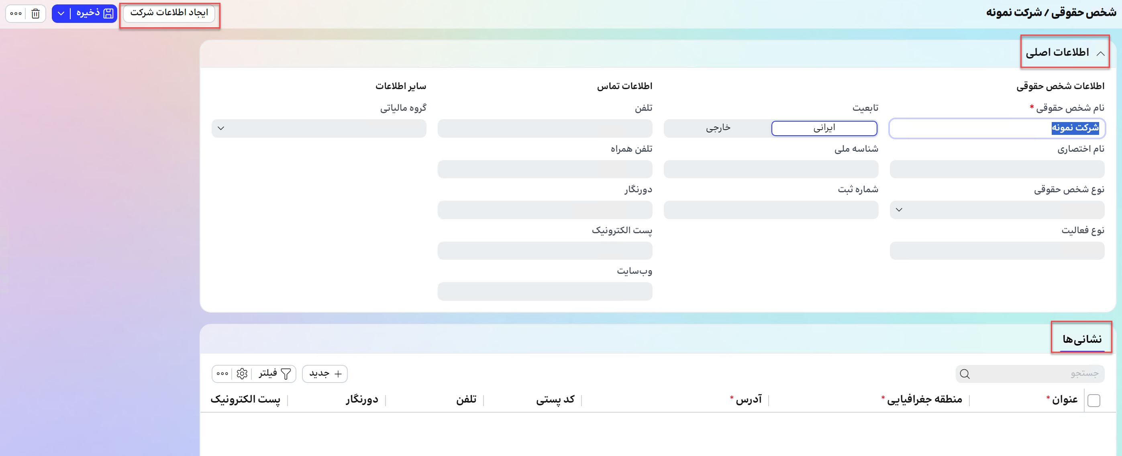

تصویر 18 (اشخاص حقیقی/ حقوقی در سطح شرکت)
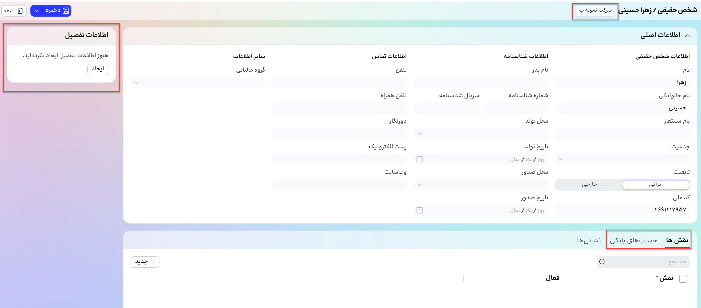

ارز و نوع نرخ ارز
- ارز: اطلاعات ارز در همه شرکت‌ها قابل مشاهده است؛ به عبارتی همه شرکت‌ها با توجه به دسترسی‌ها می‌‌توانند ارز تعریف کنند و این اطلاعات مشترک است و در همه شرکت‌ها مشاهده می‌شود و قابل استفاده است. در این فرم شرکت، دفتر یا سال مالی تعیین نمی‌شود و به این معنی است که به هیچکدام از این موارد وابسته نیست.
- ارز عملیاتی سیستم (ریال) با نگاشت اطلاعات برای همه شرکت‌ها به صورت پیش فرض ایجاد می‌گردد.
- نوع نرخ ارز: فرم نوع نرخ ارز از جملع فرم‌هایی است که یک بخش اطلاعات مشترک با عنوان اصلی و یک بخش اطلاعات شرکت دارند.
نوع نرخ ارز میانگین، نوع پیش فرض سیستم است و با نگاشت اطلاعات در بخش "شرکت‌های عضو گروه" در همه شرکت‌ها به صورت پیش فرض ایجاد می‌گردد.
در صورت نیاز شرکتی با همه شرکت‌های گروه به یک نوع نرخ ارز جدید در سطح گروه (مشترک) تعریف می‌شود و به شرکت‌هایی که به آن نیاز دارند تخصیص داده می‌شود.
برای اینکار از مسیر منوی اصلی/ عمومی/ ارز/ نوع نرخ ارز/ نوع نرخ ارز اطلاعات اصلی انتخاب و وارد صفحه نوع نرخ ارز جدید می‌شویم یا با کلیک روی نوع نرخ ارز به صفحه فهرست نوع نرخ ارز می‌رویم و در آنجا با انتخاب گزینه جدید/ نوع نرخ ارز-اطلاعات اصلی به همین صفحه می‌رویم.
در قسمت عنوان، عنوان نوع نرخ ارز جدید برای مثال نیمایی وارد می‌شود و توضیحات که اختیاری است و در صورت نیاز تکمیل می‌گردد.

تصویر 4
پس از ذخیره اطلاعات، گزینه ایجاد اطلاعات شرکت در بالا و سمت چپ صفحه ظاهر می‌شود که می‌توان با انتخاب آن در صفحه ای که باز می‌شود شرکت مورد نظر را انتخاب و این نوع نرخ ارز را تخصیص داد.
تصویر 5

پس از تخصیص اطلاعات و قبل از ذخیره، دو گزینه دیگر: امکان محاسبه غیر مستقیم و پیش فرض اضافه می‌شود چون در سطح شرکت این دو مورد باید تعیین گردد؛ لذا پس از تخصیص مشاهده می‌گردد که می‌توان آنها را مشخص و اطلاعات را ذخیره کرد.
- پس از ذخیره و یا استفاده، امکان تغییر وضعیت به غیرفعال و مجدد به فعال وجود دارد.
تصویر 6
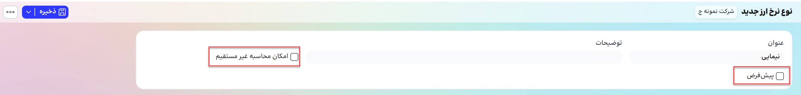

به جهت مشاهده اطلاعات تخصیص داده شده از طریق گزینه سه نقطه بالا و سمت چپ صفحه، به نمایش فهرست می‌رویم و تب نوع نرخ ارزهای شرکت و شرکت مورد نظر را انتخاب و به فهرست نوع نرخ ارزهای شرکت انتخاب شده می‌رویم، مشاهده می‌شود که نوع نرخ تخصیص داده شده به فهرست شرکت اضافه شده است.

تصویر 7
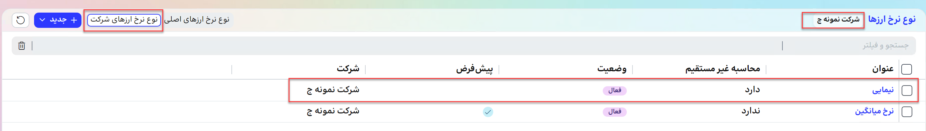

ساختار حساب‌ها
ساختار کدینگ شرکت‌ها تا سطح معین در گروه (Master) تعریف می‌شود و به شرکت ها تخصیص می‌یابد. همچنین تفصیلی‌ها که برای گزارشگری تجمیعی و تلفیقی در سطح گروه نیاز است به معین‌ها ارتباط داده می‌شود.
ساختار حساب در چند شرکتی پس از تعریف شدن و تخصیص به شرکت‌ها، دیگر قابل تغییر و حذف توسط شرکت‌ها نیست اما این امکان وجود دارد که اگر از معین یا معین‌هایی استفاده نمی‌شود غیرفعال شوند و یا اگر نیاز به ارتباط تفصیلی‌های بیشتری دارند، اینکار را انجام دهند.
تصویر 8
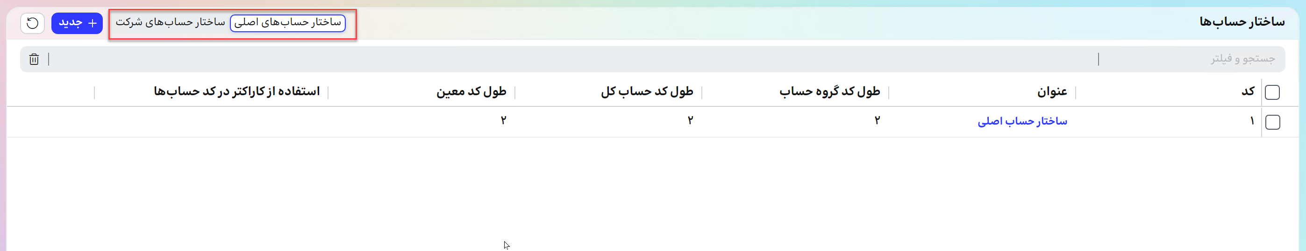

به صورت کلی فرم‌هایی که قابلیت تعریف به صورت مشترک و گسترش (Master and Extend) دارند مانند تصویر 4 و 5 به صورت تب Tab هستند که تب اول فهرست اطلاعات مشترک (گروه) را نمایش می دهد و تب دوم فهرست اطلاعات تخصیص داده شده (Extend) به ازای هر شرکت را نمایش می‌دهد.
- با تغییر شرکت در تصویر 5 فهرست نمایش داده شده اطلاعات آن شرکت را نمایش می‌دهد.
تصویر 9

ویژگی‌های معین در ساختار حساب مشترک (گروه) با شرکت متفاوت است، در سطح مشترک فقط ویژگی‌های نوع حساب، ماهیت حساب ویژگی ارزی و قلم پولی مشخص می‌گردد. سایر ویژگی‌ها (پیگیری، مقداری، حساب مقابل تعدیل ماهیت، کنترل ماهیت حساب و ماژول‌های صادر کننده سند) نمایش داده نمی‌شود و در سطح شرکت و با توجه به سیاست های آن شرکت تعیین می‌گردد.

تصویر 10 (معین در ساختار حساب مشترک)
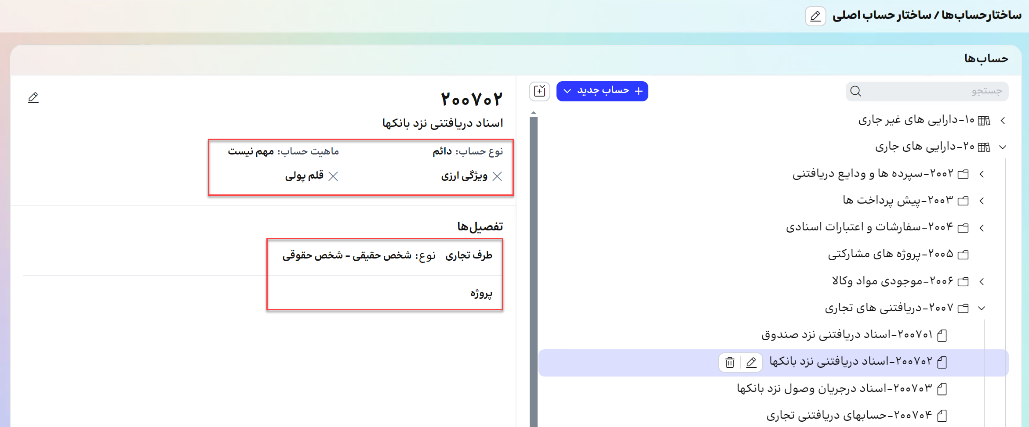

در خصوص تفصیلی‌ها برای شرکت و گروه(مشترک) یکسان است به غیر از اشخاص حقیقی و حقوقی که در سطح گروه(مشترک) فقط طرف تجاری و نوع آن (حقیقی یا حقوقی) مشخص می‌گردد. نقش طرف تجاری (اشخاص حقیقی/ حقوقی) در سطح شرکت با توجه به نیازمندی‌های آن مشخص می‌گردد.
تصویر 11 (معین در ساختار حساب شرکت)
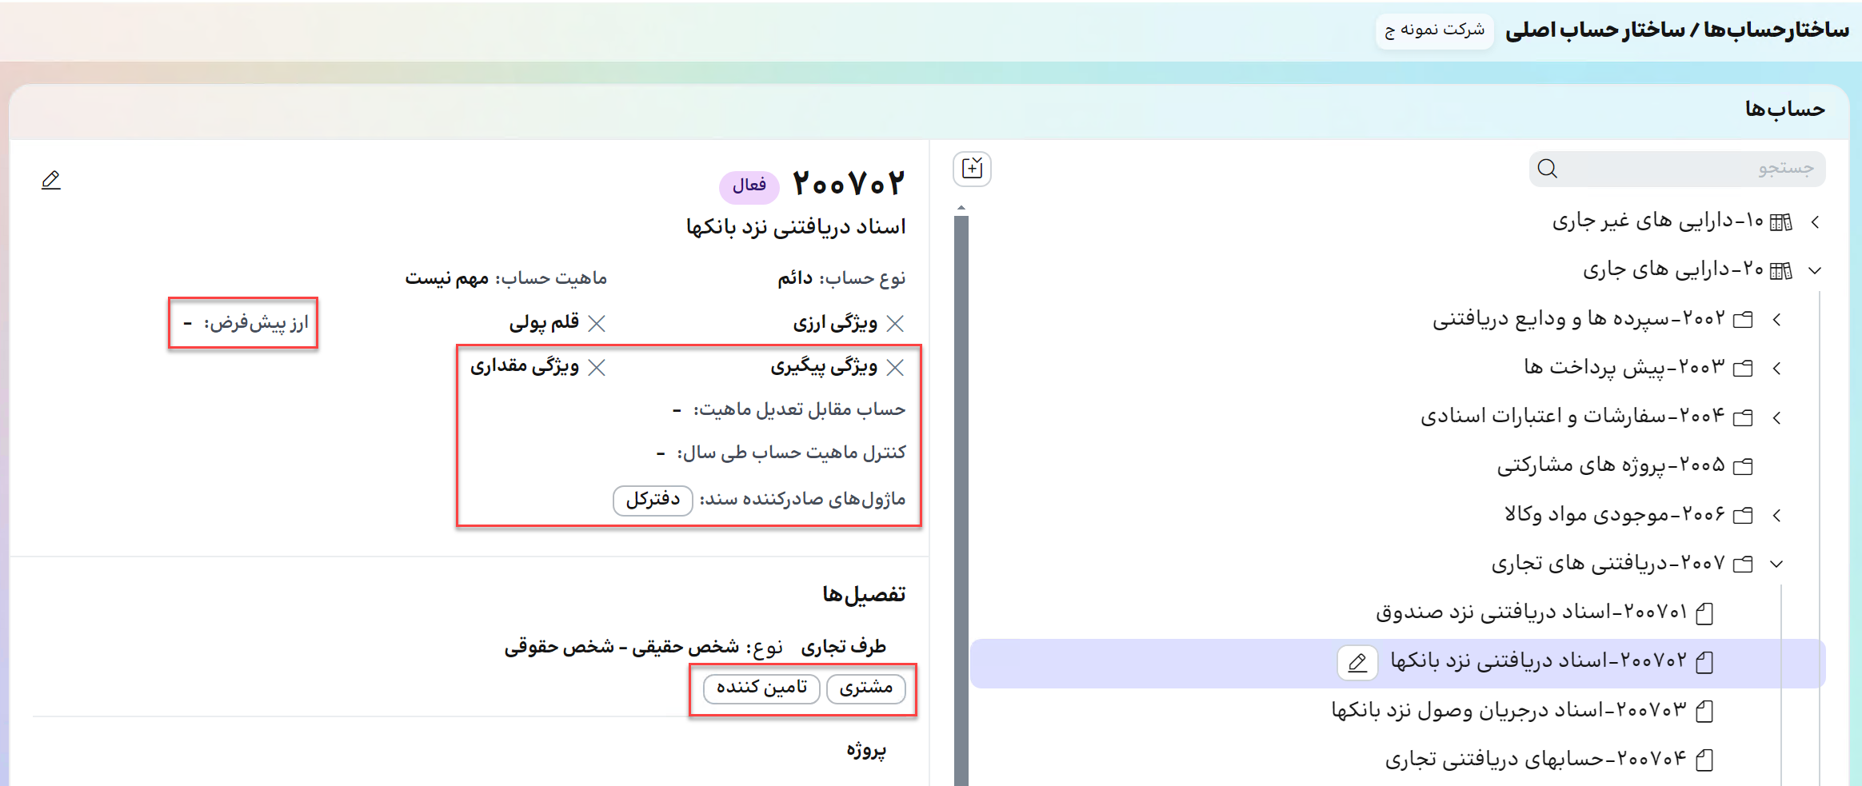

تخصیص ساختار حساب به شرکت‌ها با ارتباط دفتر به آن‌ها انجام می‌شود. دفتر در چند شرکتی در سطح گروه تعریف می‌شود و با ساختار حساب تخصیص می‌یابد.
با انتخاب دکمه جدید در فرم دفتر، دو گزینه دفتر-اطلاعات اصلی و دفتر-اطلاعات شرکت را می‌توان انتخاب کرد.
تصویر 12
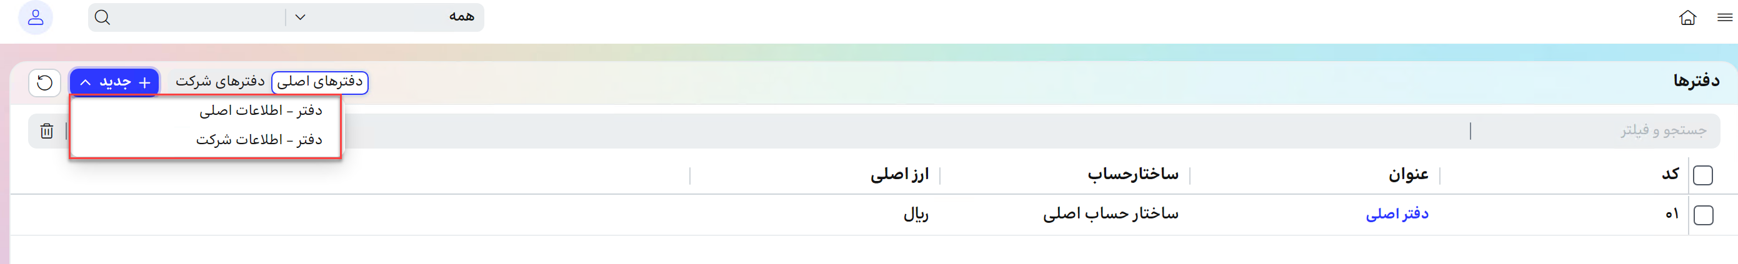

با انتخاب دفتر- اطلاعات اصلی، فرم تعریف دفتر باز می‌شود که کد، عنوان دفتر مشخص می‌شود، در قسمت ساختار حساب، ساختار تعریف شده انتخاب می‌شود و در قسمت ارز اصلی، ارز دفتر از بین ارزهای تعریف شده، انتخاب می‌گردد.
تصویر 13
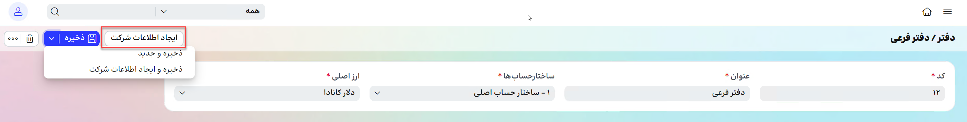

پس از ذخیره اطلاعات، در بالا و سمت چپ صفحه گزینه "ایجاد اطلاعات شرکت" نمایش داده می‌شود که با انتخاب آن می‌توان دفتر تعریف شده را به شرکت مورد نظر تخصیص داد. گزینه ذخیره و ایجاد اطلاعات شرکت نیز امکان تخصیص به شرکت را دارد.
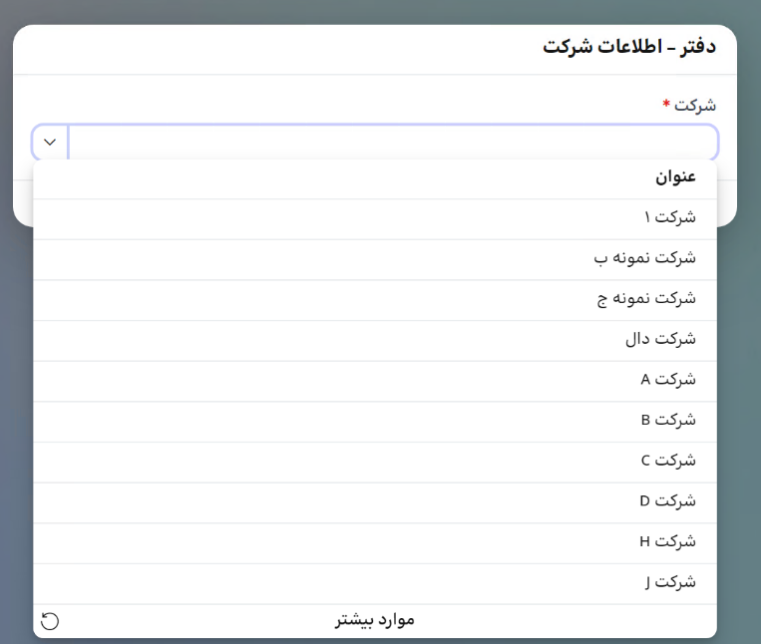
تصویر 14

پس از انتخاب شرکت مورد نظر، گزینه ایجاد را انتخاب می کنیم و اطلاعات را ذخیره می‌کنیم. پس از ذخیره اطلاعات گزینه اصلی در فرم دفتر فعال می‌شود که در سطح شرکت نیاز است مشخص گردد.
تصویر 15
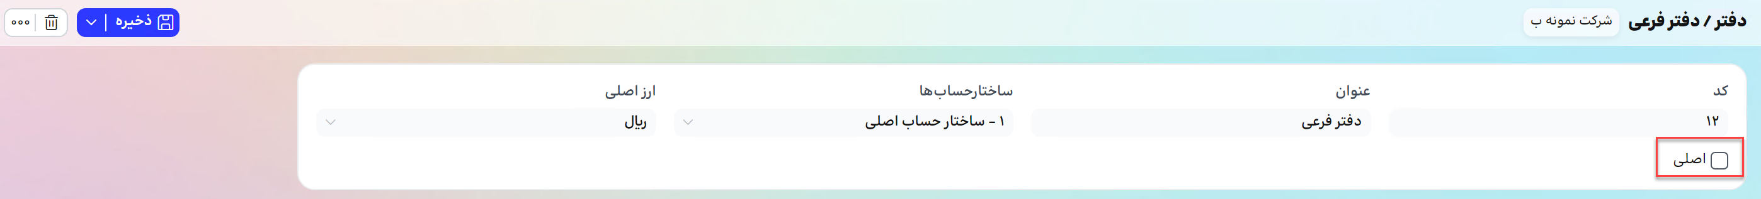
در تصویر 8، در صورتیکه گزینه "دفتر-اطلاعات شرکت" انتخاب شود، یک صفحه باز می‌شود که در آن دفتر از بین دفترهای تعریف شده در گروه یکی انتخاب می‌شود و شرکت مورد نظر نیز انتخاب می‌گردد و با انتخاب دکمه ایجاد، دفتر مربوطه به شرکت مورد نظر اختصاص می‌یابد.
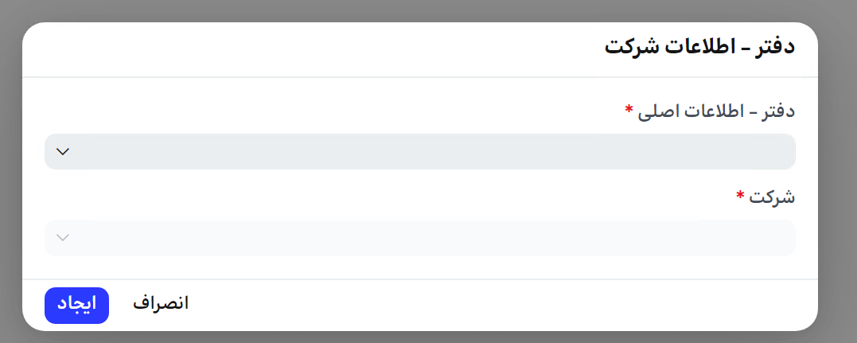
تصویر 16

- تنظیمات دفتر کل
به ازای هر شرکت نیاز است، ارز عملیاتی سیستم، طول کد تفصیل و سایر تنظیمات مثل سند حسابداری، گزارش‌ها و عملیات پایان سال انجام شود.
- سال مالی شرکت‌ها
به ازای هر شرکت سال مالی و دوره‌های مالی مرتبط با توجه به سیاست‌های آن شرکت و نیازمندی‌های عملیاتی و گزارشگری تعیین و تعریف می‌شود.
در پایان دسته بندی کلی اطلاعات پایه به لحاظ گروه (مشترک) و شرکت و نحوه گسترش یا تخصیص آنها در جدول ذیل آمده است:
جدول 1
نمونه موجودیت‌ها | سطح تعریف اطلاعات پایه
مرکز هزینه، پروژه، شعبه، نرخ تبدیل ارز، حساب‌های تفصیل، سال مالی، روش کدگذاری تفصیل‌ها و تنظیمات ماژول‌ها | شرکت
بانک و شعبه بانک، نوع تفصیل، سال مالی گروه، روش تجمیع اطلاعات و مناطق جغرافیایی | گروه (مشترک)
ارز، ساختار حساب‌ها (با تعریف و تخصیص دفتر به صورت خودکار تخصیص می‌یابد) | گسترش خودکار
اشخاص حقیقی/ حقوقی، کالا، نوع نرخ ارز، نوع سند، دفتر | گسترش دستی

ثبت عملیات و تعاملات بین شرکت‌ها
بعد از اینکه پیش نیازهای لازم جهت انجام عملیات چند شرکتی در سیستم انجام شد، اسناد حسابداری ثبت می‌شود.
ثبت سند حسابداری در هر شرکت با توجه به دسترسی‌ها انجام می‌شود. برای مثال اگر یک کاربر دسترسی ثبت سند در چند شرکت داشته باشد می‌تواند در همه آنها سند حسابداری ثبت کند.
در زمان ثبت سند حسابداری جدید، نام شرکت، سال مالی و دفتر در بالا و سمت راست صفحه مشخص می‌شود و قابل تغییر می‌باشد. در فهرست اسناد نیز این موارد نمایش داده می‌شود و اطلاعات متناظر با شرکت، دفتر و سال مالی انتخاب شده نمایش داده می‌شود.
تفاوت اسناد حسابداری در چند شرکتی این است که در قلم سند حسابداری ستونی با عنوان شرکت عضو گروه وجود دارد که اگر معینی در قلم سند انتخاب شود که دارای تفصیل طرف تجاری با نوع اشخاص حقوقی و شخص حقوقی انتخاب شده در قلم یکی از شرکت‌های عضو گروه (بخش 1-1-24) باشد؛ این قسمت به صورت خودکار با عنوان شرکت تکمیل می‌شود.
- در صورتیکه معین مربوطه تفصیل طرف تجاری داشته باشد این قسمت غیر فعال می‌شود و فقط به صورت خودکار از طرف تجاری فراخوانی می‌شود و امکان تغییر ندارد.
- در صورتیکه تفصیل طرف تجاری انتخاب شده، شرکت عضو گروه نباشد این قسمت خالی و غیر فعال می‌شود.
- در صورتیکه معین انتخاب شده، تفصیل طرف تجاری نداشته باشد، کاربر این امکان را دارد که در این ستون شرکت عضو گروه را انتخاب و در صورت نیاز ویرایش کند.
تصویر 19
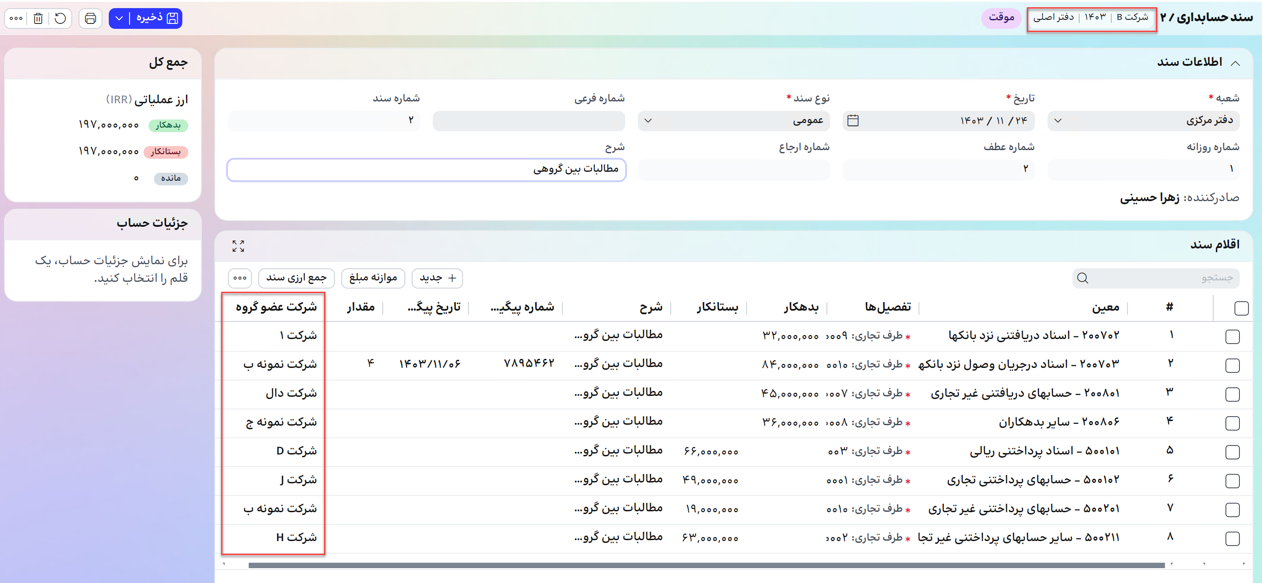

گزارشات تجمیعی و حساب‌های بین گروهی
در هر شرکت‌ اسناد حسابداری مرتبط با عملیات آنها ثبت می‌شود. در سطح گروه نیاز است این اسناد ثبت شده به صورت تجمیعی مشاهده و کنترل شود؛ به عبارتی یک کاربر با دسترسی‌های مورد نظر بتواند گزارشی تهیه کند که همه اطلاعات ثبت شده همه شرکت‌ها را داشته باشد ضمن اینکه در صورت نیاز بتوان به تفکیک شرکت‌ها نیز اطلاعات را مشاهده کند.
گزارش مرور حساب گروه می‌تواند به خوبی به این نیازمندی پاسخ دهد. این گزارش قادر به پاسخگویی به مشتریان چندشرکتی با سال‌های مالی و ارزهای عملیاتی متفاوت است. برای تهیه این گزارش ابتدا نیاز است سال مالی گروه و روش تجمیع در سیستم تعریف شود.

سال مالی گروه
برای تهیه گزارش در سطح گروه نیاز است، سال مالی گروه تعریف شود. برای اینکار از مسیر منوی اصلی/ حسابداری مالی/ دفتر کل/ اطلاعات پایه/ سال مالی گروه را انتخاب و به فهرست آن می‌رویم. می توان با انتخاب کلید + به فرم تعریف سال مالی گروه رفت.
تصویر 20
در صفحه باز شده، عنوان و سال که اجباری هستند، تکمیل می‌شوند، نوع تقویم شمسی یا میلادی مشخص می‌شود.
- به صورت پیش فرض نوع تقویم شمسی است.

تصویر 21
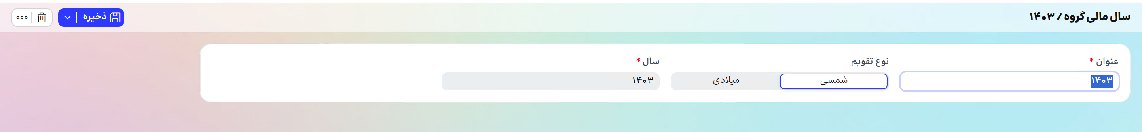
پس از تکمیل اطلاعات با استفاده از دکمه ذخیره بالا و سمت چپ صفحه یا ctrl+s ، اطلاعات ذخیره می‌شود.

روش تجمیع اطلاعات
شرکت‌های یک گروه می‌تواند بازه سال مالی متفاوت داشته باشند برای مثال میلادی باشند؛ لذا نیاز است این دوره‌های متفاوت در جایی تعیین شود و اطلاعات با توجه به این بازه‌های متفاوت در گزارش فراخوانی شود.
از مسیر منوی اصلی/ عمومی/ اطلاعات پایه/ روش تجمیع اطلاعات انتخاب می‌شود. با اینکار به صفحه فهرست روش‌های تجمیع می‌رویم که می‌توان با استفاده از دکمه جدید یک روش تجمیع جدید تعریف کرد.
در مسیر گفته شده با انتخاب کلید + یک صفحه برای معرفی روش تجمیع جدید باز می‌شود.

تصویر 22
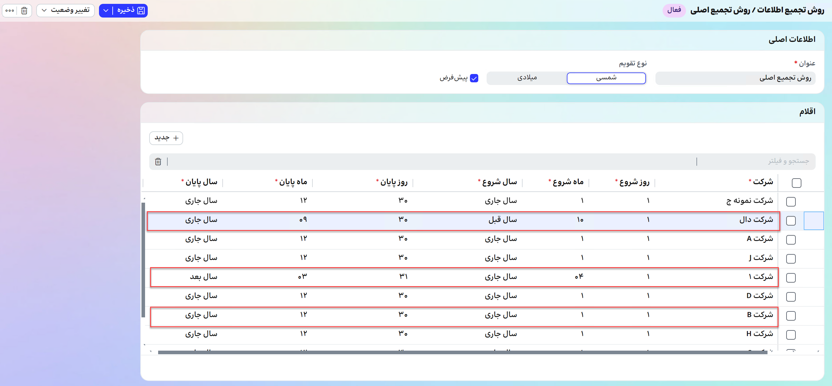

عنوان روش تجمیع وارد می‌شود، نوع تقویم انتخاب می‌شود (به صورت پیش فرض شمسی است) و در قسمت اقلام با انتخاب گزینه جدید، هر یک از شرکت‌ها انتخاب و دوره مالی آنها مشخص می‌گردد. می‌توان روش تجمیع تعریف شده را به عنوان پیش فرض مشخص کرد.
همانطور که در تصویر 22 مشاهده می‌شود، دوره های مالی شرکت‌ها متفاوت است. برای مثال در این روش تجمیع اطلاعات از کوچکترین تاریخ در اینجا 1/10 سال قبل تا بزرگتری تاریخ در اینجا 31/03 سال بعد، قابلیت جمع آوری اطلاعات دارد.
- می‌توان چند روش تجمیع تعریف کرد.
- روش‌های تجمیع برای سال‌های مالی گروه مختلف قابل استفاده است.
- پس از استفاده امکان غیرفعال کردن روش تجمیع و مجدد فعال کردن آن وجود دارد.
- روش تجمیع اطلاعات غیر فعال در گزارشات نمایش داده نمی‌شود.

گزارش مرور حساب گروه
جهت تهیه گزارشات تجمیعی از گردش و تراز شرکت‌های گروه، علاوه بر مرور حساب‌ها که به ازای هر شرکت تهیه می‌شود، گزارش مرور حساب‌های گروه می‌تواند به شکل لحظه‌ای گزارش تراز و گردش از مجموع شرکت‌های گروه را ارائه کند.
از مسیر منوی اصلی/ حسابداری مالی/ دفتر کل/ گزارش‌ها/ گزارش مرور حساب گروه را انتخاب می‌کنیم. در صفحه‌ای که باز شده است، فیلترهایی که وجود دارد مشابه مرور حساب تک شرکتی است، تغییرات که ایجاد شده به شرح ذیل است:
- مرور حساب گروه در سطح دفتر اجرا می‌شود و دیگر شرکت انتخاب نمی‌شود.
- ارز اصلی گزارش: شامل ارز عملیاتی و ارزهای گزارشگری کل شرکت‌ها می‌باشد. پیش فرض بر اساس ارز انتخاب شده در دفتر گروه پر می‌شود.
- روش تجمیع از روش‌های تجمیع سیستم، که به عنوان پیش فرض انتخاب شده، فراخوانی می‌شود.
- سال مالی گروه از سالهای مالی تعریف شده انتخاب می‌شود.
- تاریخ با توجه به روش تجمیع و سال مالی گروه فراخوانی می‌شود.
تصویر 23

در قسمت گام‌های مرور، ستون شرکت اضافه شده است که شرکت‌هایی که دارای سند حسابداری در بازه انتخابی هستند نمایش داده می‌شوند.

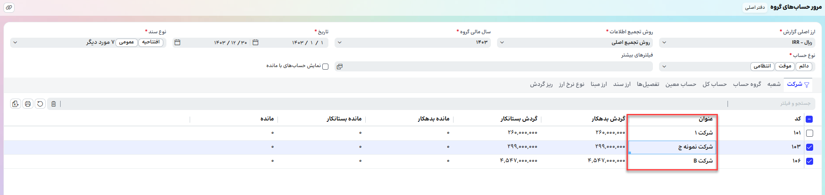
تصویر 24

با انتخاب شرکت یا شرکت‌های مورد نظر و به سطوح دیگر می‌رویم. برای مثال با انتخاب دو شرکت و رفتن به سطح معین، گردش‌های دو شرکت مربوطه در سطح معین نمایش داده می‌شود و یا با انتقال به ریز گردش، گردش‌های شرکت‌های منتخب نمایش داده می‌شود.
- ستون شرکت در ریز گردش اضافه شده است که گردش‌ها به ازای شرکت نمایش داده می‌شود.
تصویر 25
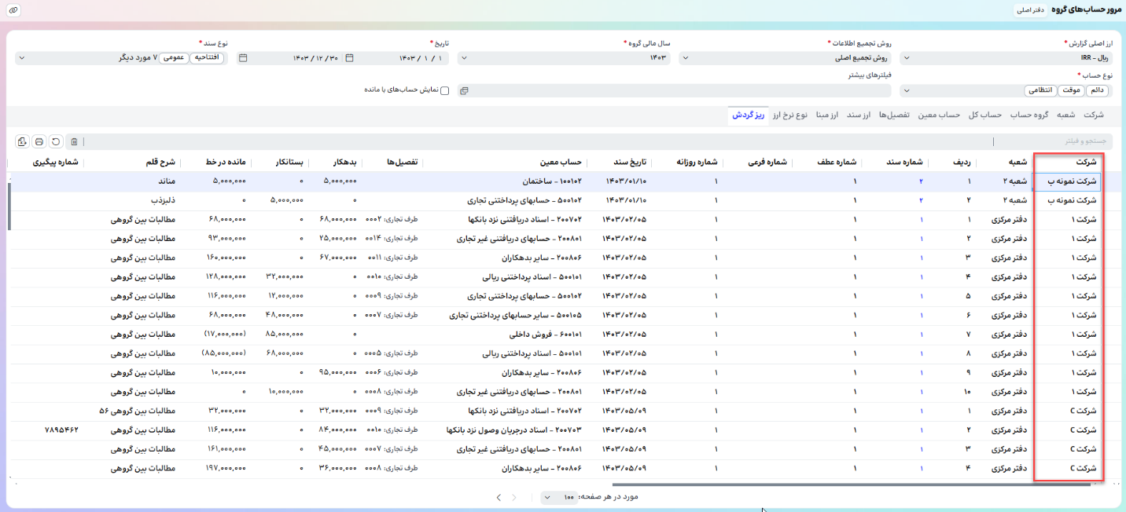

گزارش تطبیق حساب‌های درون گروهی
از دیگر نیازمندی‌های مشتریان چند شرکتی تهیه گزارشی است که بتوان با استفاده از آن حساب‌های بین گروهی را شناسایی و بررسی کرد.
جهت پاسخ به این نیاز عملیات تطبیق و مغایرت‌گیری حساب‌های درون گروهی در نظر گرفته شده تا این عملیات که به شکل دوره‌ای و با صرف زمان و هزینه زیادی انجام می‌شود، به شکل لحظه‌ای و با صرف کمترین وقت و هزینه انجام شود.
برای تهیه این گزارش ابتدا نیاز است گروهبندی حساب‌های معین در سیستم تعریف شود. برای گزارشگیری با سهولت بیشتر گروه معین‌های مرتبط با مطالبات و بدهی‌ها یا خرید و فروش مشخص می‌شود و در زمان تهیه گزارش به جای انتخاب تک تک معین‌ها، گروه‌های تعریف شده انتخاب می‌شوند.
- گروهبندی حساب‌های معین
از مسیر منوی اصلی/ حسابداری مالی/ دفتر کل/ حساب‌ها/ گروه‌بندی حساب‌های معین انتخاب می‌شود.
تصویر 26

در صفحه باز شده، فهرست گروه‌های تعریف شده نمایش داده می‌شود و می‌توان یک گروه جدید تعریف کرد.گزینه گروه جدید انتخاب می‌شود. یک صفحه کوچک باز می‌شود، کد و عنوان گروه مشخص می‌شود برای مثال گروه مطالبات و بدهی‌ها، در صورت نیاز آن را پیش فرض انتخاب می‌کنیم.
از درختواره ساختار حساب،‌ معین‌های مورد نظر به صورت گروهی یا تک تک انتخاب می‌شود، سپس اطلاعات ذخیره می‌شود.

تصویر 27
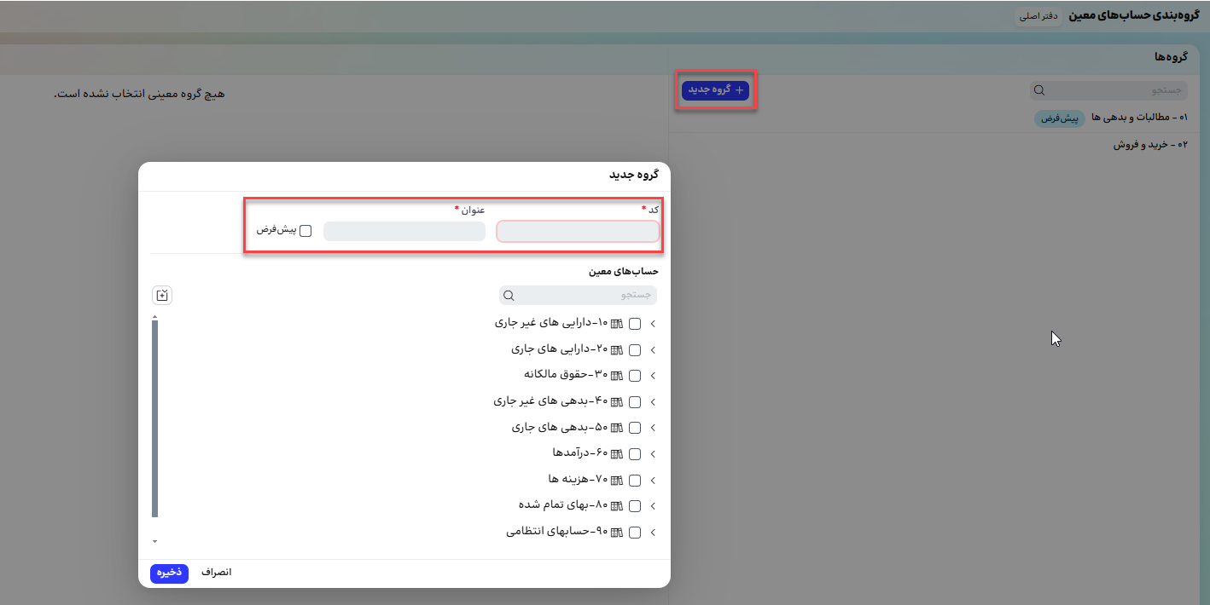

- با انتخاب هر گروه جزئیات آن در سمت چپ صفحه نمایش داده می‌شود.
- گروهبندی حساب معین در سطح دفتر تعریف می‌شود و وابسته به شرکت نیست.
- امکان حذف و ویرایش گروه همچنین اضافه کردن حساب معین به گروه از طریق دکمه ویرایش مقابل گروه حساب وجود دارد.
- امکان حذف معین‌ها از گروه با استفاده از دکمه حذف سمت چپ و بالای صفحه وجود دارد.
تصویر 28

- گزارش تطبیق حساب‌های درون گروهی
از مسیر منوی اصلی/ حسابداری مالی/ دفتر کل/ مدیریت عملیات حسابداری/ تطبیق حساب‌های درون گروهی را انتخاب و صفحه مربوطه باز می‌شود.
تصویر 29
در صفحه باز شده، فیلترهای مورد نظر تنظیم می‌شود:
- این گزارش مانند سایر گزارشات گروه در سطح دفتر تهیه می‌شود.
- ارز اصلی گزارش شامل، ارز عملیاتی و ارزهای گزارشگری همه شرکت‌ها است.
- روش تجمیع اطلاعات و سال مالی انتخاب می‌شود
- گروهبندی معین از بین گروهبندی‌های تعریف شده انتخاب می‌شود.
پس از مشخص کردن فیلترهای مورد نظر، گزارش اجرا می‌شود. به ازای گروه معین انتخاب شده، مانده حساب‌های درون گروهی نمایش داه می‌شود.
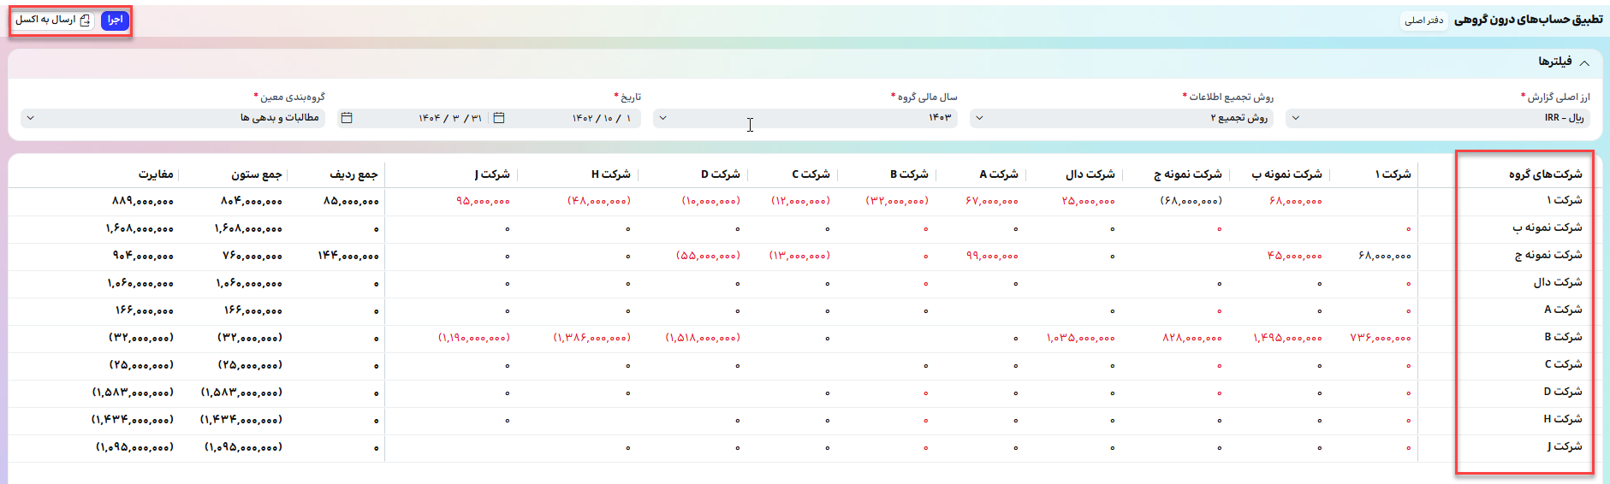
تصویر 30

نتیجه گزارش: نشان دهنده مانده گروه حساب معین در دفاتر شرکت‌های ردیف به ازای شرکت‌های ستون است. این اطلاعات با توجه به ستون شرکت‌های عضو گروه در اسناد حسابداری جمع آوری می‌شود.
- موارد قرمز رنگ نشان دهنده وجود مغایرت و موارد مشکی رنگ نشان دهنده عدم مغایرت است.
- ستون مغایرت برآیند جمع ردیف و ستون است که در صورت عدم مغایرت باید صفر باشد.
- در سلول مغایرت ها اگر قرار بگیریم، دکمه سه نقطه نمایش داده می‌شود با انتخاب آن، ریز مغایرت مبلغ کلی سلول نمایش داده می‌شود.
تصویر 31

- برای مشاهده ریز مغایرت در سلول شرکت‌ها گزینه انتخاب می‌شود، صفحه‌ای جدید باز می‌شود که ریز گردش به ازای هر شرکت را نمایش می‌دهد. کاربر در آنجا می‌تواند، دلایل مغایرت را بررسی کند و به شرکت مربوطه اعلام کند.

در ستون شماره عطف در صورتیکه کاربر دسترسی مشاهده اسناد حسابداری را داشته باشد و روی شماره عطف کلیک کند، می‌تواند سند حسابداری را مشاهده و در صورت نیاز اصلاح کند.
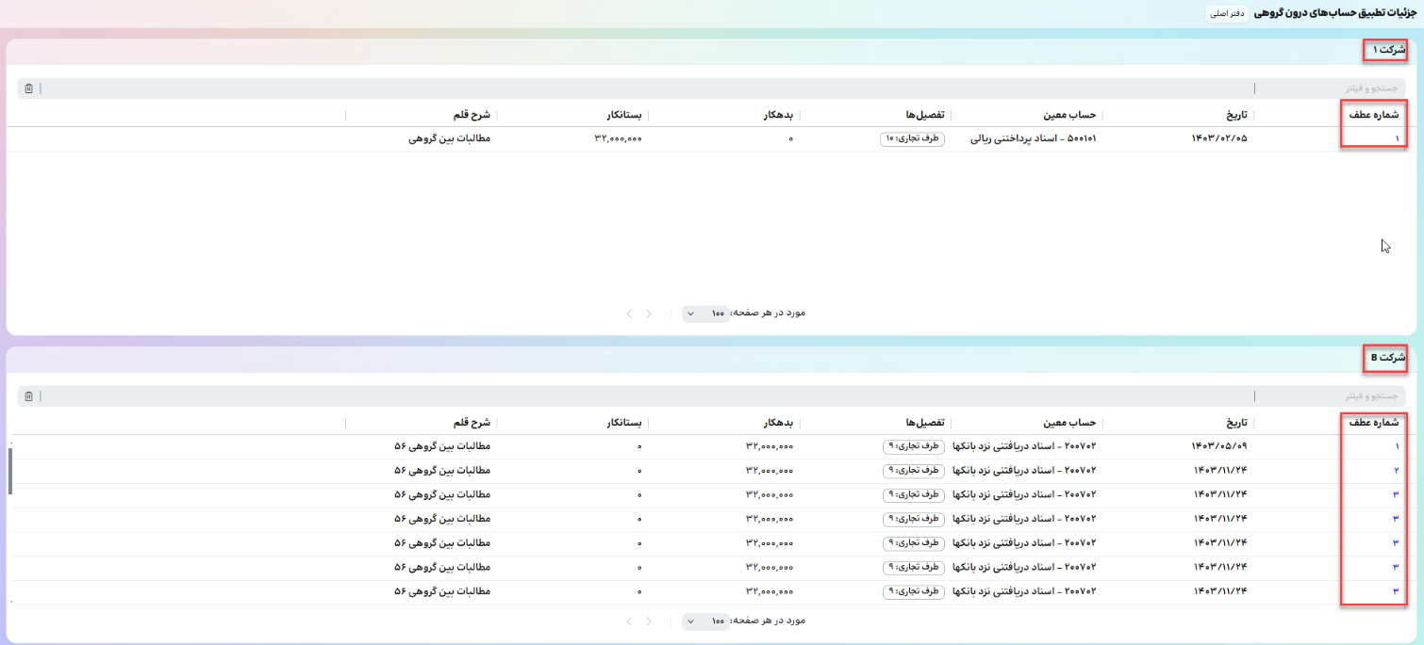
تصویر 30‌

